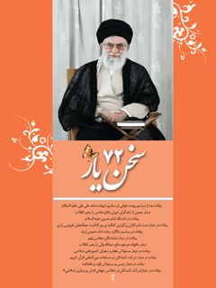

سخن یار 72 مجموعه بیانات مقام معظم رهبری حضرت آیت الله خامنه ای مدظله العالی


ghaemiyeh.com

فهرست مطالب
مشخصات کتاب 5
اشاره 5
فهرست 9
بیانات بعد از مراسم روضه خوانی در سالروز شهادت امام علی نقی علیه السلام 13
اشاره 13
سرنوشت خلفای عباسی 15
سامرا، پایگاه شیعیان 15
محوریت ائمه معصومین در حفظ اسلام 16
دیدار جمعی از ایثارگران دوران دفاع مقدس با رهبر انقلاب 19
اشاره 19
دیدار جمعی از ایثارگران دوران دفاع مقدس با رهبر انقلاب 21
بیانات در دانشگاه امام حسین علیه السلام 23
اشاره 23
خدمت به اسلام، بیعت با خداست 27
عزت ایران 28
پیشرفت و توسعه ی عدالت 28
بیانات در دیدار دست اندرکاران برگزاری کنگره ی بزرگداشت عبدالجلیل قزوینی رازی 31
اشاره 31
کتاب «النقض» 33
مجاهدت علمی مرحوم محدث ارموی 34
عالمان در پس پرده تاریخ 35
بیانات در مراسم سالگر در حالت امام خمینی (ره) 37
امام، پدر ملت 43
عزت الهی 44
عزت، حصار نفوذ ناپذیر 45
امام و توکل به خدا 46
عزت ملی پیش از انقلاب 47
عزت ملی پس از پیروزی انقلاب 49
نمونه های پیشرفت ملی 50
پیشرفت سیاست جهانی 51
پیشرفت عمرانی 52
پیشرفت علمی 52
پیشرفت مردم سالاری 53
پیشرفت معنوی 54
عزت ملی در گرو بیداری اسلامی 56
تغییر موضع غرب 56
مصر در مقابل صهیونیست 57
درماندگی غرب 58
وحدت شیعه و سنی 58
مظلومیت بحرین 59
نیایش 60
بیانات در دیدار نمایندگان مجلس نهم 61
اشاره 61
کار برای خدا 65
تقابل دین و دنیا 66
دو وظیفه اصلی مجلس 68
مجلس زنده (حضور فعال داخلی و خارجی) 68
مجلس سالم با نمایندگان سالم 70
دائم تواصی کنیم 71
نشانه های سلامت در مجلس 71
مجلس جای گفتگوی حکیمانه 72
استقلال مجلس 73
اتحاد نیاز امروز کشور ما 73
دیدار خانواده مرحوم حاج عبدالله والی با رهبر انقلاب 75
بیانات در دیدار مسئولان نظام و سفرای کشورهای اسلامی 81
اشاره 81
اهداف بعثت پیامبر 85
نیاز روز بشریت 86
جوامع بشری و نظام سلطه 87
اشاره 87
حرکت های آزادی بخش و واکنش استکبار 87
منطق ایران منطق پیغمبران است 88
اتحاد، رمز پیروزی 89
بیانات در دیدار شرکت کنندگان در مسانات بین المللی قرآن کریم 91
مسابقات بین المللی از مظاهر انس با قرآن 95
جهت گیری حرکت های مردمی در پرتو مفاهیم قرآنی 96
حفظ و قرائت قرآن مقدمه تدبر در قرآن 96
اشاره 96
جوانان ایران، پرچمدار معنویت در قرآن 97
بیانات در دیدار رئیس و مسئولان قوه قضائیه 99
کاری بزرگ در زمانی محدود 103
ارتقاء عدالت قضایی تا سقف مطلوب 104
سرعت عمل در ابلاغ و اجرای برنامه جامع 105
اتقان در احکام قضایی 106
اشاره 106
پرهیز از بازداشت های طولانی پیش از مجازات 106
کاهش مجازات زندان در موارد مالی 107
دقت در حفظ آبروی اشخاص 108
لزوم کادر سازی در مناصب مدیریتی 108
اسلام پرچمی برای پیشرفت ملت ها 109
حضور مردم و مسئولین در مقابل فشارهای دشمن 110
وحدت قوای سه گانه و ادای وظیفه الهی 111
نیایش 112
بیانات در دیدار شرکت کنندگان را اجلاس جهانی «زنان و بیداری اسلامی» 113
اشاره 113
مقابله با دسیسه های فرهنگ غربی 119
نگاه غرب به زن در جامعه 120
نگاه اسلام به زن در جامعه 121
نقش زنان در تحولات اجتماعی 122
غافلگیری دشمنان در حرکت بیداری اسلامی 123
ایران، الگوی ایستادگی در برابر تلاش های استکبار 124
همراهی ایران با حرکت های اسلامی در جهان 125
تصاویر دیدارها 127

مشخصات کتاب
سازمان اوقاف و امور خیریه معاونت فرهنگی
سخن یار 72
مجموعه بیانات مقام معظم رهبری حضرت آیت الله خامنه ای (مدظله العالی)
ناشر : معاونت فرهنگی سازمان اوقاف و امورخیریه
لیتوگرافی، چاپ و صحافی : چاپخانه بزرگ قرآن کریم
قطع : رقعی
نوبت چاپ : اول 1391
شمارگان : 3700 نسخه
ویراستار کتاب : خانم نرگس قمی

اشاره
بسم الله الرحمن الرحیم
سخن یار 72
مجموعه بیانات مقام معظم رهبری حضرت آیت الله خامنه ای (مد ظله العالی)
• بیانات بعد از مراسم روضه خوانی در سالروز شهادت امام علی نقی علیه السلام
• دیدار جمعی از ایثارگران دوران دفاع مقدس با رهبر انقلاب
• بیانات در دانشگاه امام حسین علیه السلام
• بیانات در دیدار دست اندرکاران برگزاری کنگره ی بزرگداشت عبد الجلیل قزوینی رازی
• بیانات در مراسم سالگرد رحلت امام خمینی (ره)
• بیانات در دیدار نمایندگان مجلس نهم
• دیدار خانواده مرحوم حاج عبدالله والی با رهبر انقلاب
• بیانات در دیدار مسئولان نظام و سفرای کشورهای اسلامی
• بیانات در دیدار شرکت کنندگان در مسابقات بین المللی قرآن كريم
• بیانات در دیدار رئیس و مسئولان قوه ی قضائیه
• بیانات در دیدار شرکت کنندگان در اجلاس جهانی «زنان و بیداری اسلامی»
سازمان اوقاف و امور خیریه معاونت فرهنگی
سخن یار 72
مجموعه بیانات مقام معظم رهبری حضرت آیت الله خامنه ای (مدظله العالی)
ناشر : معاونت فرهنگی سازمان اوقاف و امورخیریه
لیتوگرافی، چاپ و صحافی : چاپخانه بزرگ قرآن کریم
قطع : رقعی
نوبت چاپ : اول 1391
شمارگان : 3700 نسخه
سایت سازمان : www.awqafir
سایت معاونت : www.mfso.ir
سایت مجتمع : www.mfpoir
آدرس : تهران، خیابان نوفل لوشاتو، سازمان اوقاف و امور خیریه، معاونت فرهنگی
آدرس مجتمع : قم، خیابان صفاییه، کوچه ممتاز، کوی 7، پلاک 32 مجتمع فرهنگی پژوهشی معاونت فرهنگی سازمان اوقاف و امورخیریه
تلفن : 7746431 - 0251 نمابر : 7737131 - 251

فهرست
بيانات بعد از مراسم روضه خوانی در سالروز شهادت امام علی نقی عليه السلام 9
سرنوشت خلفای عباسی 11
سامرا، پایگاه شیعیان 11
محوریت ائمه معصومین در حفظ اسلام 12
دیدار جمعی از ایثارگران دوران دفاع مقدس با رهبر انقلاب 15
بیانات در دانشگاه امام حسین علیه السلام 19
خدمت به اسلام بیعت با خداست 23
عزت ایران 24
پیشرفت و توسعه ی عدالت 24
بیانات در دیدار دست اندرکاران برگزاری کنگره بزرگداشت عبدالجلیل قزوینی رازی 27
كتاب «النقض» 29
مجاهدت علمی مرحوم محدث ارموی 30
عالمان در پس پرده تاریخ 31
بیانات در مراسم سالگرد رحلت امام خمینی (ره) 33
امام، پدر ملت 39
عزت الهی 40
عزت، حصار نفوذ ناپذیر 41
امام و توکل به خدا 42
عزت ملی پیش از انقلاب 43
عزت ملی پس از پیروزی انقلاب 45
نمونه های پیشرفت ملی 46
پیشرفت سیاست جهانی 47
پیشرفت عمرانی 48
پیشرفت علمی 48
پیشرفت مردم سالاری 49
پیشرفت معنوی 50
عزت ملی در گرو بیداری اسلامی 52
تغییر موضع غرب 52
مصر در مقابل صهیونیست 53
درماندگی غرب 54
وحدت شیعه و سنی 54
مظلومیت بحرین 56
نیایش 56
بیانات در دیدار نمایندگان مجلس نهم 57
کار برای خدا 61
تقابل دین و دنیا 62
دو وظیفه اصلی مجلس 64
مجلس زنده (حضور فعال داخلی و خارجی) 64
مجلس سالم با نمایندگان سالم 66
دائم تواصی کنیم 67
نشانه های سلامت در مجلس 67
مجلس جای گفتگوی حکیمانه 68
استقلال مجلس 69
اتحاد نیاز امروز کشور ما 69
دیدار خانواده مرحوم حاج عبدالله والی با رهبر انقلاب 71
بیانات در دیدار مسئولان نظام و سفرای کشورهای اسلامی 77
اهداف بعثت پیامبر 81
نیاز روز بشریت 82
جوامع بشری و نظام سلطه 83
حرکتهای آزادیبخش و واکنش استکبار 83
منطق ایران منطق پیغمبران است 84
اتحاد رمز پیروزی 85
بیانات در دیدار شرکت کنندگان در مسابقات بین المللی قرآن کریم 87
مسابقات بین المللی از مظاهر انس با قرآن 91
جهت گیری حرکتهای مردمی در پرتو مفاهیم قرآنی 92
حفظ و قرائت قرآن مقدمه تدبر در قرآن 92
جوانان ایران پرچمدار معنویت در قرآن 93
بیانات در دیدار رئیس و مسئولان قوه ی قضائیه 95
کاری بزرگ در زمانی محدود 99
ارتقاء عدالت قضایی تا سقف مطلوب 100
سرعت عمل در ابلاغ و اجرای برنامه جامع 101
اتقان در احکام قضایی 102
پرهیز از بازداشتهای طولانی پیش از مجازات 102
کاهش مجازات زندان در موارد مالی 103
دقت در حفظ آبروی اشخاص 104
لزوم کادر سازی در مناصب مدیریتی 104
،اسلام پرچمی برای پیشرفت ملت ها 105
حضور مردم و مسئولین در مقابل فشارهای دشمن 106
وحدت قوای سه گانه و ادای وظیفه الهی 107
نیایش 108
بیانات در دیدار شرکت کنندگان در اجلاس جهانی «زنان و بیداری اسلامی» 109
مقابله با دسیسه های فرهنگ غربی 115
نگاه غرب به زن در جامعه 116
نگاه اسلام به زن در جامعه 117
نقش زنان در تحولات اجتماعی 118
غافلگیری دشمنان در حرکت بیداری اسلامی 119
ایران، الگوی ایستادگی در برابر تلاش های استکبار 120
همراهی ایران با حرکت های اسلامی در جهان 121
تصاویر دیدارها 123

بیانات بعد از مراسم روضه خوانی در سالروز شهادت امام علی نقی علیه السلام

اشاره
1383/5/30

در آستانه سالروز شهادت دهمین اختر تابناک آسمان امامت و ولایت حضرت امام علی النقی الهادى عليه السلام بيانات رهبر انقلاب درباره ی حیات نورانی این امام همام منتشر می شود.
این سخنان در سی ام مردادماه سال 1383 و پس از مراسم روضه خوانی به مناسبت شهادت حضرت امام علی النقی علیه السلام بیان شده است.
بسم الله الرّحمن الرّحيم
بالاخره در نبرد بین امام هادی علیه السّلام و خلفایی که در زمان ایشان بودند، آن کس که ظاهرا و باطنا پیروز شد، حضرت هادی (علیه السّلام) بود؛ این باید در همه ی بیانات و اظهارات ما مورد نظر باشد.

سرنوشت خلفای عباسی
در زمان امامت آن بزرگوار شش خلیفه، یکی پس از دیگری، آمدند و به درک واصل شدند. آخرین نفر آن ها، «معتز» بود که حضرت را شهید کرد و خودش هم به فاصله کوتاهی مرد. این خلفا غالبا با ذلت مردند؛ یکی به دست پسرش کشته شد، دیگری به دست برادر زاده اش و به همین ترتیب بنی عباس تارومار شدند؛ به عکس شیعه. شیعه در دوران حضرت هادی و حضرت عسگری (علیهما السّلام) و در آن شدت عمل روزبه روز وسعت پیدا کرد؛ قوی تر شد.

سامرا، پایگاه شیعیان
حضرت هادی (علیه السّلام) چهل و دو سال عمر کردند که بیست سالش را در سامرا بودند؛ آنجا مزرعه داشتند و در آن شهر کار و زندگی می کردند. سامرا در واقع مثل یک پادگان بود و آن را معتصم ساخت تا غلامان ترک نزدیک به خود را - با ترک های خودمان؛ ترک های آذربایجان و سایر نقاط اشتباه نشود - که از ترکستان و سمرقند و از همین منطقه ی مغولستان و آسیای شرقی آورده بود، در سامرا نگه دارد. این عده چون تازه اسلام آورده بودند، ائمه و
مؤمنان را نمی شناختند و از اسلام سر در نمی آوردند. به همین دلیل، مزاحم مردم می شدند و با عرب ها - مردم بغداد - اختلاف پیدا کردند. در همین شهر سامرا عدهی قابل توجهی از بزرگان شیعه در زمان امام هادی (علیه السّلام) شدند و حضرت توانست آن ها را اداره کند و به وسیله ی آن ها پیام امامت را به سرتاسر دنیای اسلام - با نامه نگاری و.... - برساند. این شبکه های شیعه در قم، خراسان، ری، مدینه، یمن و در مناطق دوردست و در همهی اقطار دنیا را همین عده توانستند رواج بدهند و روزبه روز تعداد افرادی را که مؤمن به این مکتب هستند، زیادتر کنند. امام هادی همه ی این کارها را در زیر برق شمشیر تیز و خونریز همان شش خلیفه و علی رغم آن ها انجام داده است. حدیث معروفی درباره ی وفات حضرت هادی (علیه السّلام) هست که از عبارت آن معلوم می شود که عده ی قابل توجهی از شیعیان در سامرا جمع شده بودند؛ به گونه ای که دستگاه خلافت هم آن ها را نمی شناخت؛ چون اگر می شناخت، همه شان را تارومار می کرد؛ اما این عده چون شبکه ی قوی ای به وجود آورده بودند، دستگاه خلافت نمی توانست به آن ها دسترسی پیدا کند.

محوریت ائمه معصومین در حفظ اسلام
یک روز مجاهدت این بزرگوارها - ائمه (علیهم السّلام) – به قدر سال ها اثر می گذاشت؛ یک روز از زندگی مبارک این ها مثل جماعتی که سال ها کار کنند، در جامعه اثر می گذاشت. این بزرگواران دین را همین طور حفظ کردند، والا دینی که در رأسش متوکل و معتز و معتصم و مأمون باشد و علمایش اشخاصی باشند مثل یحیی بن اکثم که با آن که عالم دستگاه بودند، خودشان از فساق و فجار درجه یک علنی بودند، اصلا نباید بماند؛ باید همان روزها بکل کلک آن کنده می شد؛ تمام می شد. این مجاهدت و تلاش ائمه (عليهم السلام) نه فقط تشیع بلکه قرآن، اسلام و معارف دینی را حفظ کرد؛ این است خاصیت بندگان خالص و مخلص و اولیای خدا. اگر اسلام انسان های کمربسته نداشت، نمی توانست بعد از هزار و دویست، سیصد سال تازه زنده شود و بیداری اسلامی به وجود بیاید؛ باید یواش یواش از بین می رفت. اگر اسلام کسانی را نداشت که بعد از پیغمبر این معارف عظیم
را در ذهن تاریخ بشری و در تاریخ اسلامی نهادینه کنند، باید از بین می رفت؛ تمام می شد و اصلا هیچ چیزش نمی ماند؛ اگر هم می ماند، از معارف چیزی باقی نمی ماند؛ مثل مسیحیت و یهودیتی که حالا از معارف اصلی شان تقریبا هیچ چیز باقی نمانده است. این که قرآن سالم بماند، حدیث نبوی بماند، این همه احکام و معارف بماند و معارف اسلامی بعد از هزار سال بتواند در رأس معارف بشری خودش را نشان دهد، کار طبیعی نبود؛ کار غیر طبیعی بود که با مجاهدت انجام گرفت. البته در راه این کار بزرگ، کتک خوردن، زندان رفتن و کشته شدن هم هست، که این ها برای این بزرگوارها چیزی نبود.
ائمه ی ما در طول این دویست و پنجاه سال امامت - از روز رحلت نبی مکرم اسلام (صلی الله علیه وآله) تا روز وفات حضرت عسکری، دویست و پنجاه سال است - خیلی زجر کشیدند، کشته شدند، مظلوم واقع شدند و جا هم دارد و برایشان گریه کنیم؛ مظلومیت شان دل ها و عواطف را به خود متوجه کرده است؛ اما این مظلوم ها غلبه کردند؛ هم مقطعی غلبه کردند، هم در مجموع و در طول زمان .
والسّلام علیکم و رحمة الله بركاته

دیدار جمعی از ایثارگران دوران دفاع مقدس با رهبر انقلاب

اشاره
1391/2/29

دیدار جمعی از ایثارگران دوران دفاع مقدس با رهبر انقلاب
حضرت آیت الله خامنه ای رهبر انقلاب اسلامی، در دیدار جمعی از ایثارگران با ایشان، سال های دفاع مقدس را به «تابلویی زیبا و ظریف» تشبیه و خاطرنشان کردند: راهی که با انقلاب اسلامی آغاز شد، ادامه خواهد یافت و برای این که زیبایی های روزهای دفاع مقدس از نزدیک برای مخاطب توصیف شود، است هزاران کتاب با معیارهای هنری نگاشته شود تا جزئیات فداکاری رزمندگان برای مردم تشریح شود.
رهبر انقلاب اسلامی کار رزمندگان را در سال های جنگ تحمیلی، موفق، با ارزش، بسیار بزرگ و مبهوت کننده توصیف کردند و افزودند: شما که در دوران دفاع مقدس مسئولیت های مهم و حساسی بر عهده داشتید، بدانید از جهاد اصغر، نوبت به جهاد اکبر رسیده که به مراتب دشوارتر و سخت تر است. ایشان با تشریح و مقایسه ویژگی های جهاد اصغر و جهاد اکبر تصریح کردند: در فضای امروز کشور اگر بر اصول و ارزش ها پافشاری کردید و تقوا را در عرصه های مختلف سیاسی، اجتماعی، اقتصادی و فرهنگی رعایت کردید، ارزش و اهمیت والاتری دارد.
حضرت آیت الله خامنه ای در همین زمینه افزودند: امروز با دو دشمن، یکی استکبار خبیث و دیگر نفس درون مواجه هستیم که اگر کسی بتواند با رعایت تقوا گام بردارد و تصمیم بگیرد، زمینه ی تعالی معنوی و پیشرفت مادی فراهم می شود.
رهبر انقلاب اسلامی پرهیز از گناه را لازمه ی سلوک الی الله دانستند و خاطرنشان کردند: با گناه نکردن نیمی از راه پیموده می شود. البته گناه کسانی که مسئولیت سیاسی، اجرایی، مدیریتی، تبلیغی و مذهبی دارند، به مراتب ابعاد وسیع تری پیدا می کند.
ایشان با اشاره به این که حرکت درست مسئولان موجب تسری آن در جامعه می شود، تصریح کردند: ما با ایستادگی و حرکت درست، جامعه را هم تشویق می کنیم و البته باید بدانیم این حرکت ملت ایران با خستگی و بی حوصله گی برخی افراد دچار تزلزل و انحراف نمی شود.
رهبر انقلاب در پایان سخنان خود افزودند: این راهی که با انقلاب اسلامی آغاز شده، ادامه پیدا خواهد کرد و شما دیدید کسانی که در جریان حرکت عمومی ملت، بار مسئولیت را بر زمین نهادند، فورا جوان های باروحیه آن را بر داشتند و انشاءالله به منزل خواهند رساند.

بیانات در دانشگاه امام حسین علیه السلام

اشاره
1391/3/3

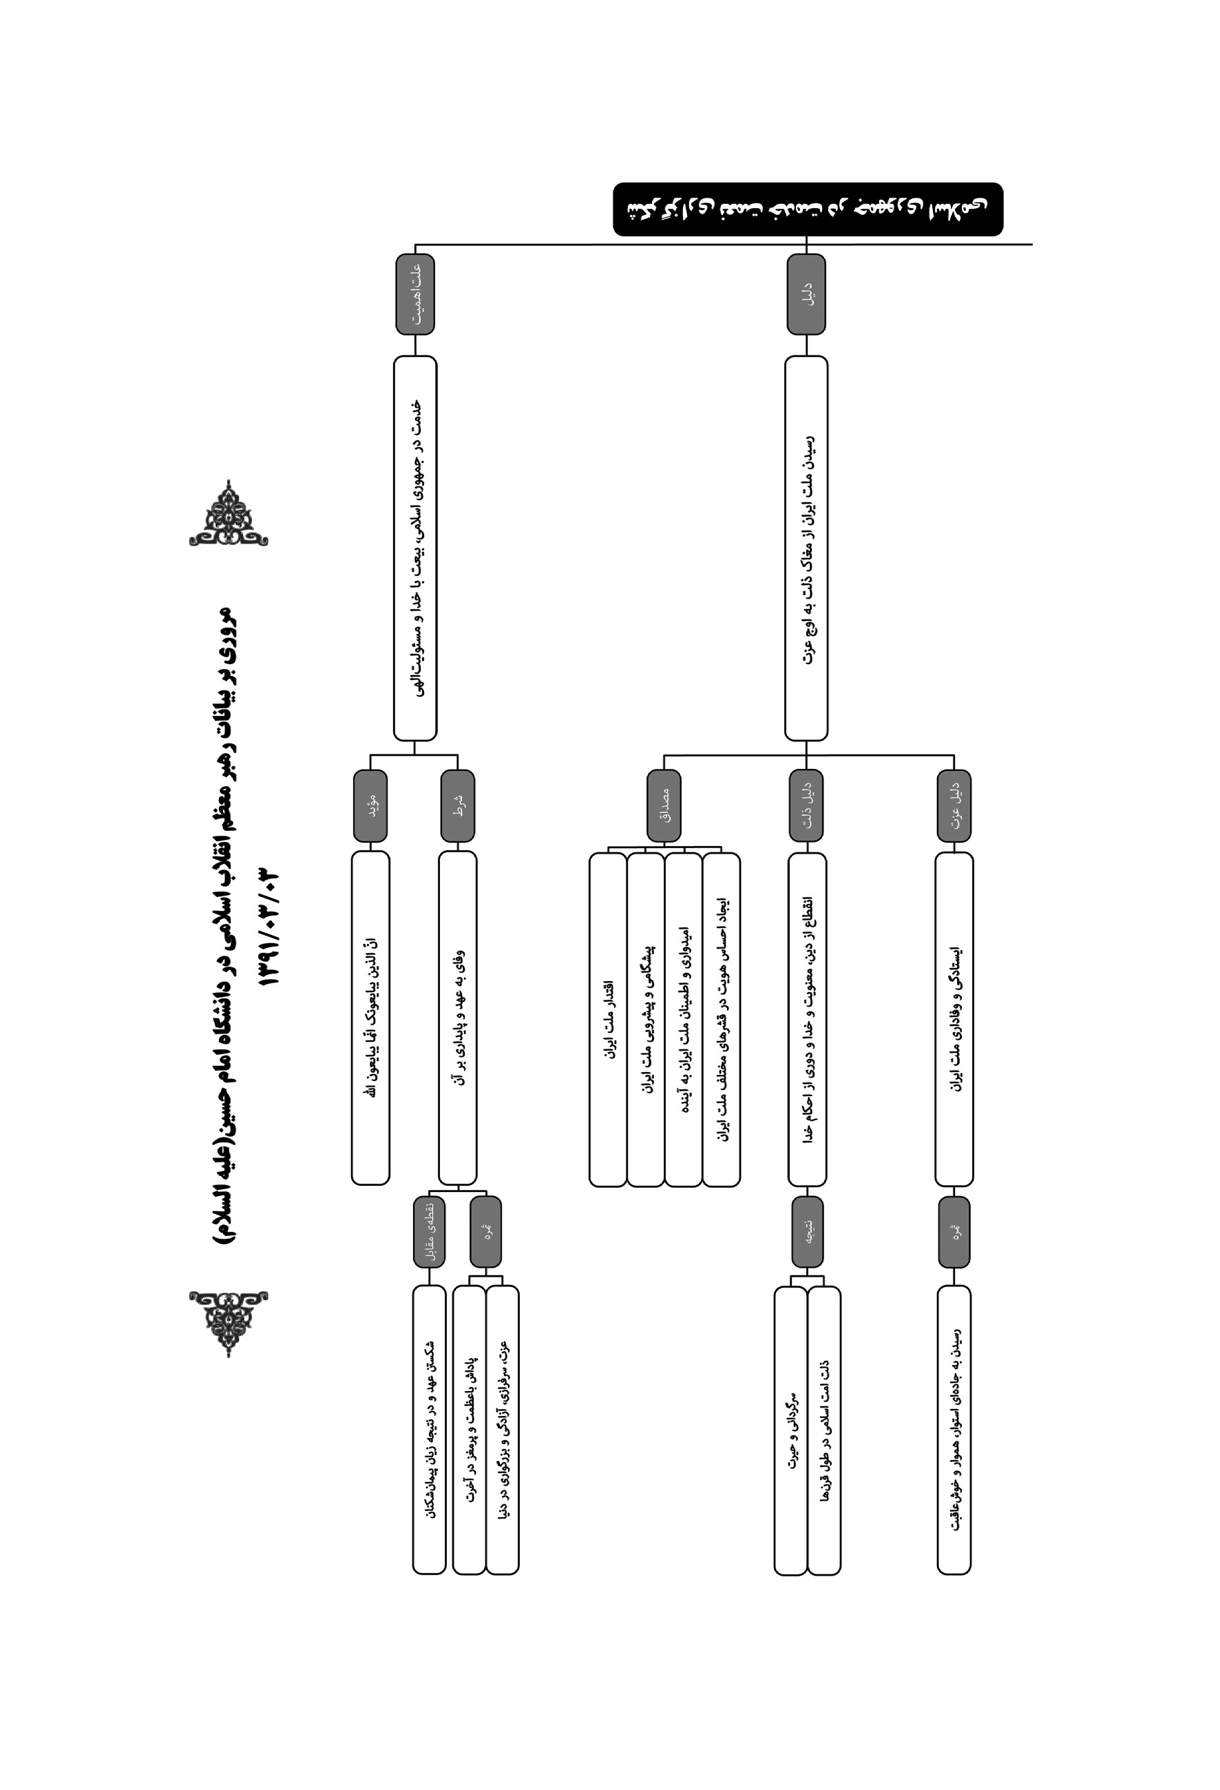
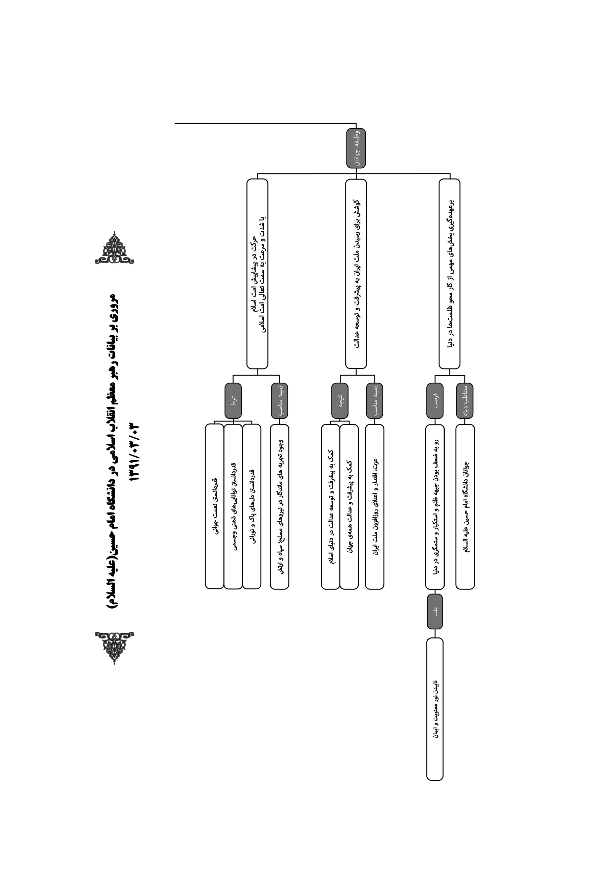
در مراسم دانش آموختگی دانشجویان
در سالروز حماسه ی فتح خرمشهر
بسم الله الرّحمن الرّحيم
تبریک عرض می کنیم حلول ماه مبارک رجب را ولادت حضرت امام باقر را، سالروز باشکوه سوم خرداد را و همچنین تبریک عرض می کنیم به شما جوانان عزیز، درجه ی سربازی در مجموعه ی سپاه پاسداران و گرفتن سردوشی را .

خدمت به اسلام، بیعت با خداست
خداوند متعال نعمت بزرگ خدمت در جمهوری اسلامی را به ما ارزانی داشته است و ما وظیفه ی شکرگزاری آن را داریم. میدان امروز که بحمدالله سرشار از ابتکارات بود و جلوه های زیبای نمادین در آن، سرتاسر مراسم و برنامه ها را فرا گرفته بود یک نمونه ای از پیام انقلاب اسلامی به ما، شما و همه ی نسل های آینده است. خداوند متعال در قرآن می فرماید: «ان الذین یبایعونک انما يبايعون الله»؛ آن هائی که در راه اسلام با پیغمبر بیعت کردند، در واقع با خدا بیعت کردند. «ید الله فوق ایدیهم»؛ آن دستی که برای بیعت بر روی دست آنها قرار گرفت که دست پیغمبر بود - در واقع دست خداست بیعت با اسلام بیعت با دین، بیعت با مأموریت و مسئولیت الهی، چنین بیعتی است. انسان، با خدا بیعت می کند. بعد می فرماید: «فمن نکث فانما ينكث على نفسه»؛ هر کسی که این بیعت را بشکند، به زیان خود اقدام کرده است. «و من اوفى بما عاهد عليه الله فسیؤتیه اجرا عظيما»؛ اما آن کسانی که بر این پیمان وفا می ورزند و پایداری می کنند، پاداش بزرگ خود را از خدای متعال دریافت خواهند کرد. این پاداش، فقط پاداش در آخرت نیست - اگرچه پاداش آخرت آنقدر با عظمت و پرمغز و پرمعناست که ذهن دنیائی و مادی ما قادر به فهم آن نیست - این پاداش در دنیا هم هست. پاداش آن کسانی که در راه خدا با بیعت الهی حرکت می کنند،
پایداری می کنند، عزت است، سرافرازی است، آزادگی است، بزرگواری است.

عزت ایران
می دانید ملت ایران از مغاک چه ذلتی - که بر اثر تحمیل سلطه ی پادشاهان ستمگر در طول چند قرن بر او وارد آمده بود - به اوج عزت امروز رسید؟ امروز ملت ایران، هم عزیز است، هم مقتدر است، هم پیشگام و پیشرو است، هم پیشگام و پیشرو است، هم به آینده ی خود امیدوار و مطمئن است و افق آینده به او لبخند می زند. در درون خود نیز افراد ما، جوان های ما، پیران ما، قشرهای مختلف ما، احساس هویت می کنند؛ می دانند دنبال چه هستند؛ تلاش آن ها با معنی است. این ها همه با ارزش است.
ملت ها بر اثر انقطاع از دین و از معنویت و از خدا پوک می شوند؛ هویت خودشان را از دست می دهند؛ دچار سرگردانی و حیرت می شوند. ملت ها بر اثر دوری از احکام خدا به ذلت می افتند؛ همچنان که امت اسلامی در طول قرن ها دچار ذلت بود. این ایستادگی و وفاداری ملت ایران بود که این جادهی استوار هموار خوش عاقبت را در مقابل ملت ایران گذاشت. البته جاده هموار به معنای جاده ی بی زحمت نیست. سختی ها فراوان است، اما فضل و بزرگواری و مردانگی انسان ها در بلاهای سخت به وجود می آید و ظاهر می شود.

پیشرفت و توسعه ی عدالت
جوان های عزیز! نعمت جوانی را، توانائی های ذهنی و جسمی را، دل های پاک و نورانی را که خدای متعال به شما داده است، قدر بدانید تلاش کنید؛ این کشور متعلق به شماست آینده مال شماست؛ شمائید که باید در پیشانی امت اسلامی و پیشاپیش این قافله، حرکت به سوی تعالی امت اسلامی را با شدت، با سرعت و به طور روزافزون ادامه دهید. گذشتگان این راه را آغاز کردند، مجاهدت کردند، فداکاری کردند.
خدا را سپاس می گوئیم که نیروهای مسلح ما، سپاه پاسداران ما، ارتش جمهوری
اسلامی ما، همه ی سازمان های نیروهای مسلح در این راه پایداری کردند، پافشاری کردند و از خود تجربههای ماندگاری را به یادگار گذاشتند.
راه، متعلق به شماست؛ کار کار شماست. هرچه می توانید، در این راه کوشش کنید. ملت ایران رو به عزت و اعتلای روزافزون است. پیشرفت ما، ترقی ما، استقرار عدالت در میان ما - که این دهه، متعهد به این هاست - به پیشرفت و توسعه ی عدالت در دنیای اسلام و در نهایت در همه ی جهان کمک می کند. جبهه ی ظلم و استکبار و زورگوئی و ستمگری در دنیا رو به ضعف است. هیاهوی ظاهری آنها نشانه قدرت واقعی نیست. هر جا که نور معنویت و ایمان بتابد، به طور طبیعی ظلمت ها رنگ می بازند و بتدریج محو می شوند؛ این اتفاق دارد در دنیا می افتد. بخش های مهمی از این کار بر عهدهی جوانان عزیز ماست، و یکی از حساس ترین بخش های آن بر عهده ی شما جوانان عزیز است. از خداوند متعال می خواهیم به شماها توفیق بدهد؛ به ما هم توفیق بدهد که قدر شما جوانان عزیزمان را بدانیم و ان شاء الله در چهره ی نورانی و پیشانی بلند شما، آینده ی پرافتخار ملت ایران و امت اسلامی را بخوانیم .
والسّلام عليكم و رحمة الله و برکاته

بیانات در دیدار دست اندرکاران برگزاری کنگره ی بزرگداشت عبدالجلیل قزوینی رازی

اشاره
1391/3/5

اولین کنگره بزرگداشت عبدالجلیل رازی قزوینی از عالمان و متکلمان برجسته ی شیعی امروز پنجم خردادماه برگزار شد. به همین مناسبت، متن بیانات حضرت آیت الله خامنه ای در دیدار دست اندرکاران برگزاری این کنگره را که در بیست و هشتم فروردین ماه امسال (1391/1/28) برگزار شده بود، منتشر می شود:
بسم الله الرحمن الرحيم

کتاب «النقض»
در مورد مرحوم عبدالجلیل قزوینی رازی، کاری که دارد انجام می گیرد، به نظر من یک کار کاملا شایسته و بایسته است. این شخصیت بزرگ، هم از لحاظ علمی، هم از لحاظ ادبی، یک مرد برجسته ای بوده. کتاب النقض ایشان، غیر از اینکه اعتقادات و معارف اهل بیت و شیعه را بیان کرده و جواب داده به آن ناصبی ای که کتاب نوشته بوده، مملو است از استدلال های منطقی و قابل فهم برای همه؛ این خیلی چیز مغتنمی است. علاوه بر این، متن یک متن ادبی است، یعنی یک نثر قرن ششمی استوار، محکم و بسیار قوی. یک مشکل اساسی ما در کارهای اعتقادی و علمی اسلامی، برخوردار نبودن از آرایه های هنری و ادبی است. خیلی از کتاب های ما کتاب های خیلی خوبی است، لکن هیچ خواننده اهل ذوق و اهل ادبی را جذب نمی کند، مگر کسی انگیزه ی زیادی داشته باشد و فقط محتواها را بخواهد بفهمد؛ چون خود آرایه ی کتاب – از لحاظ ادبی - چیز جذابی نیست. این کتاب این جور نیست؛ این کتاب کتابی است که از لحاظ ادبی نثر بسیار متین قوی و محکمی دارد و خیلی زیبا نوشته شده. البته نثر قرن ششم است، لکن کسانی که با زبان فارسی، با ادب فارسی، با نثر فارسی آشنایی دارند، این کتاب را بسیار می پسندند.

مجاهدت علمی مرحوم محدث ارموی
و مصحح این کتاب - مرحوم محدّث ارموی - خیلی زحمت کشید برای این کتاب و هیچ هم از او قدردانی نشد؛ من خواهش می کنم در این کاری که دارد انجام می گیرد، از مرحوم محدث واقعا قدردانی بشود. خب، مرد بسیار فاضلی بود. محدّث یک چیزی شبیه محمّد قزوینی - یعنی واقعا همان جور تیپی - بود. من ایشان را از نزدیک دیده بودم، کاملا می شناختم. این کتاب النقض و ملحقات نقض را هم من خودم از ایشان شخصا خریدم. ایشان این کتاب را یک دوره، دو دوره، سه دوره، در دستمال می گذاشت – از این دستمال های ابریشمی - و با خودش راه می برد؛ این جوری می فروخت کتاب را این مرد ملا و فاضل! ایشان داماد مرحوم آسید احمد طالقانی یعنی شوهر خواهر جلال آل احمد بود؛ و خب آدمی بود که می توانست در محافل ادبی و هنری آن روز شناخته شده باشد؛ اما کسی به ایشان خیلی توجهی نمیکرد، از بس آدم خوددار و دارای عزّت نفس و عزّت نفسی بود. از او واقعاً باید تجلیل بشود؛ او مجاهدت کرد که این کتاب را تصحیح کرد و چاپ کرد و آورد به بازار و در اختیار این آن قرار داد والا اصلا کسی این کتاب را نمی شناخت. علی ای حال این کتاب، بسیار کتاب خوبی است. این از لحاظ ادبی و نثر .
از لحاظ کار محتوایی هم، خود او در مقدمه ی کتاب - البته من این کتاب را و این مقدمه را ده ها سال پیش و تقریبا در نوجوانی دیدم و این را خواندم؛ از دیشب تا حالا هم که به من گفتند امروز در خدمت آقایان هستیم، خواستم مراجعه کنم اما حقیقتش وقت نکردم که مراجعه کنم و دوباره این را نگاه کنم؛ خیلی زمان فاصله شده، اینکه می گویم نقل از سال های 53 و 63 است، یعنی تقریبا قبل از تاریخ؛ آن وقت ها من این کتاب را با شوق و عشق فراوان نگاه می کردم و می خواندم؛ بعد از آن گاهی مراجعه داشته ام، اما دیگر نشده آن جور و مثل آن وقت به این کتاب نگاه کنم؛ از آن وقت یادم است، ممکن است بعضی از کلمه هایش در ذهنم دقیق نباشد؛ مراجعه کنید، به نظر من توجه به این نکته خوب است – می گوید که وقتی کتاب آن ناصبی نوشته شد – بعض فضائح الروافض - همه گفتند که کسی نیست به این جواب بدهد مگر عبدالجلیل این کار را بکند، و به من مراجعه کردند و من هم نشستم و این کار را کردم.

عالمان در پس پرده تاریخ
وری در آن وقت پرورشگاه بزرگان زیادی بوده - خب، ابوالفتوح هم مال همین زمان است و ایشان معاصرند با ابوالفتوح - یعنی باید تاریخ ری را هم از این راه به دست آورد. ایشان البته قزوینی و رازی است، لکن به هر حال اهل ری است. و من یک نفر دیگر را هم به شما عرض کردم آن وقتی که راجع به عبدالجلیل سفارش می کردم، و او سیّد مرتضای رازی است؛ او هم یک شخصیت برجسته دیگری است. حالا شما برای سیّد مرتضای بغدادی دارید بزرگداشت می گیرید - عیبی هم ندارد؛ لازم است، چون آن بزرگوار از مفاخر دنیای اسلام است - لكن سیّد مرتضای رازی را هم حتما از قلم نیندازید؛ او هم شخص بزرگی است؛ و ناشناخته، کسی او را نمی شناسد.

بیانات در مراسم سالگر در حالت امام خمینی (ره)
1391/3/14

تصویر
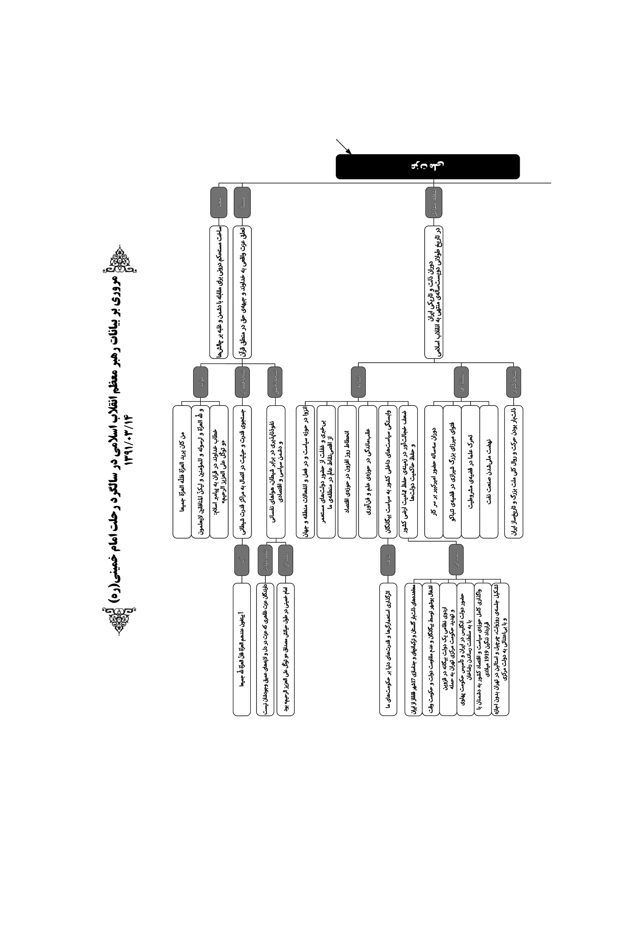
تصویر
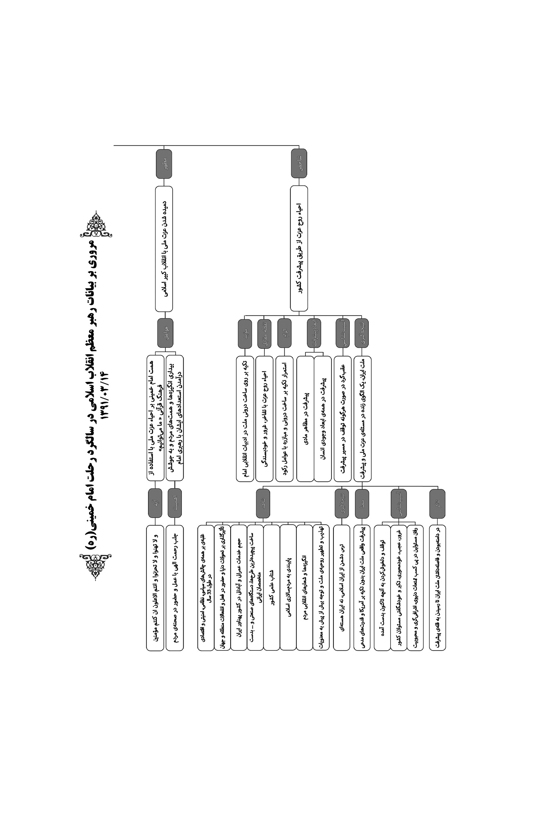
تصویر
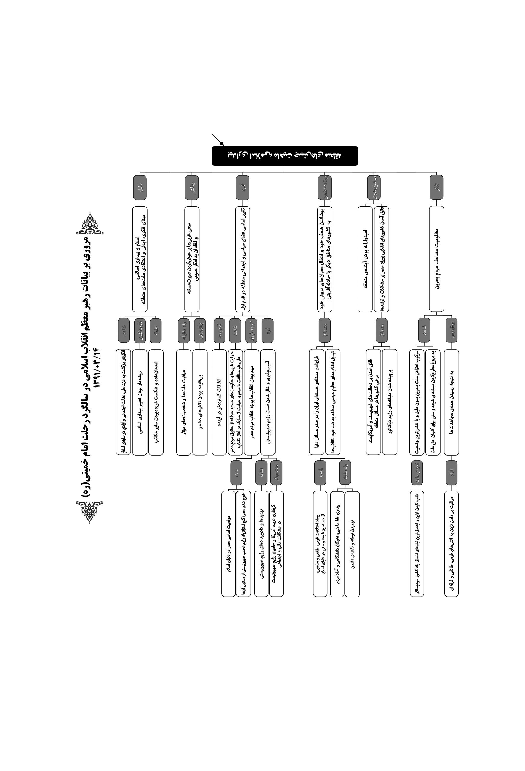

در حرم مطهر حضرت امام خمینی رحمة الله
در آستانه ولادت حضرت امیرالمؤمنین علیه السلام
بسم الله الرّحمن الرّحيم
الحمد لله ربّ العالمين والصلاة والسّلام على سيدنا و نبینا و حبيب قلوبنا و طبيب نفوسنا ابى القاسم المصطفى محمّد و على ءاله الأطيبين الأطهرين و صحبه المنتجبين المصطفين و من تبعهم باحسان الى يوم الدين وصل على بقية الله فى الأرضين الذى يملأ الله به الأرض قسطا وعدلا كما ملئت ظلما و جورا.
قال الله الحكيم في كتابه: بسم الله الرّحمن الرّحيم و توكل على العزيز الرّحيم. الذي يريک حين تقوم و تقلبك في الساجدين. انه هو السميع العليم.
خداوند را سپاسگزاریم که فرصتی دیگر به ما عنایت کرد تا در کنار مرقد امام و پیشوا و رهبر و مرشد بزرگ این ملت، یک بار دیگر گرد هم جمع شویم، برای تجدید عهد و تجدید بیعت با این امام بزرگوار، و بازخوانی سیره و درس های امام - که درس های انقلاب است - و برای روشن کردن راه آینده مان و تصحیح مسیرمان.

امام، پدر ملت
این روزها مصادف است با عید مبارک ولادت امیر مؤمنان (سلام الله علیه) که پدر امت بود. مردم ما روز سیزدهم رجب را «روز پدر» نامیده اند. امام بزرگوار ما در حق این ملت و در حق این کشور پدری کرد. پدر امت، یعنی مظهر مهربانی
و رحمت و مظهر اقتدار و صلابت و شخصیت؛ استحکام شخصیت پدرانه، در کنار محبت و مهربانی پدرانه. علاوه بر این ها، امام پدر جنبش اسلامی امروز در دنیای اسلام است. یکی از خطوط اصلی در سیره ی امام و منش امام که امروز به آن می پردازیم و درباره ی آن قدری بحث می کنیم، دمیدن روح عزت ملی در کالبد کشور است. بحث درباره این حرکت عظیم امام که عزت ملی را در کشور ما و ملت ما زنده کرد، یک بحث متکی به واقعیات جامعه است؛ یک بحث صرفا ذهنی نیست. عزت یعنی چه؟ عزت به معنای ساخت مستحکم درونی یک فرد یا یک جامعه است که او را در مقابله ی با دشمن، در مقابله ی با موانع، دارای اقتدار می کند و بر چالش ها غلبه می بخشد.

عزت الهی
در ابتدا یک بحث قرآنی کوتاهی را عرض کنم. در منطق قرآن، عزت واقعی و کامل متعلق به خداوند و متعلق به هر کسی است که در جبهه ی خدائی قرار می گیرد. در مصاف بین حق و باطل، بین جبهه ی خدا و جبهه ی شیطان، عزت متعلق به کسانی است که در جبهه ی خدائی قرار می گیرند. این، منطق قرآن است. در سوره فاطر می فرماید: «من كان يريد العزّة فلله العزّة جميعا ». در سوره ی منافقون می فرماید: «و الله العزّة و لرسوله وللمؤمنين و ليكن المنافقين لا يعلمون»؛ عزت متعلق به خداست، عزت متعلق به پیامبر و به مؤمنین است؛ اگرچه منافقان و کافردلان این را درک نمی کنند؛ نمی فهمند که عزت کجاست، مرکز عزت واقعی کجاست. در سوره ی نساء، درباره ی کسانی که خود را متصل به مراکز قدرت های شیطانی می کنند، برای اینکه حیثیتی به دست بیاورند، قدرتی به دست بیاورند، می فرماید «أيبتغون عندهم العزّة فانّ العزّة الله جميعا»؛ آیا دنبال عزتند این کسانی که به رقبای خدا، به دشمنان خدا، به قدرت های مادی پناه می برند؟ عزت در نزد خداست. در سوره ی مبارکه ی شعراء، گزارشی از مجموعه ی چالش های
پیامبران بزرگ را مطرح می فرماید - درباره ی حضرت نوح، حضرت ابراهیم، حضرت هود، حضرت صالح، حضرت شعیب، حضرت موسی - مفصل درباره ی چالش های این پیامبران بزرگ بحث می کند و گزارش الهی و وحی را به گوش مردم می رساند. در هر مقطعی که می خواهد غلبه جبههی نبوت را بر جبهه ی کفر بیان بفرماید، می فرماید: «انّ فى ذلك لاية و ما كان اكثرهم مؤمنين. و انّ ربّك لهو العزيز الرّحيم»؛ یعنی با اینکه طرف مقابل اکثریت داشتند، قدرت دست آن ها بود، پول دست آن ها بود، سلاح دست آن ها بود، اما جبهه ی توحید بر آنها پیروز شد؛ در این یک آیتی است از آیات الهی، و خدای تو عزیز و رحیم است. بعد از آنکه قرآن این گزارش را در طول سوره ی مبارکه ی شعراء هي تکرار می کند، تکرار می کند، در آخر سوره خطاب به پیغمبر می فرماید: «و توکل على العزيز الرّحیم»؛ به این خدای عزیز و رحیم که تضمین تضمین کننده ی غلبه ی حق بر باطل است، توکل و تکیه کن. «الذی یریک حین تقوم. و تقلبک فی الساجدين»؛ او ناظر به حال توست؛ در حال قیام، در حال سجده، در حال عبادت، در حال حرکت، در حال تلاش؛ او حاضر و ناظر است، تو را می بیند؛ «انّه هو السميع العليم» پس در منطق قرآن، عزت را باید از خداوند طلب کرد.

عزت، حصار نفوذ ناپذیر
وقتی که عزت شامل حال یک انسان یک فرد یا یک جامعه می شود، مثل یک حصار عمل می کند، مثل یک باروی مستحکم عمل می کند؛ نفوذ در او، محاصره ی او، نابود کردن او برای دشمنان دشوار می شود؛ انسان را از نفوذ و غلبه ی دشمن محفوظ نگه می دارد. آن وقت هرچه این عزت را در لایه های عمیق تر وجود فرد و جامعه مشاهده کنیم، تأثیرات این نفوذ ناپذیری بیشتر می شود؛ کار به جائی می رسد که همچنان که انسان از نفوذ و غلبه ی دشمن سیاسی و دشمن اقتصادی محفوظ می ماند، از غلبه و نفوذ دشمن بزرگ و اصلی، یعنی شیطان هم محفوظ باقی می ماند. آن کسانی که عزت ظاهری دارند، این عزت در دل آن ها، در درون آن ها، در لایه های عمیق وجود آن ها نیست؛ لذا در مقابل شیطان بی دفاعند، نفوذ پذیرند.
معروف است که می گویند اسکندر مقدونی در یک راهی می گذشت، مردم به او کرنش می کردند. یک مرد پارسای مؤمنی در یک گوشه ای نشسته بود، کرنش نکرد، احترام نکرد، بلند نشد. اسکندر تعجب کرد، گفت: او را بیاورید. او را آوردند. گفت: تو چرا در مقابل من کرنش نکردی؟ گفت: زیرا تو غلام غلامان منی؛ چرا در مقابل تو کرنش کنم؟ گفت: چطور؟ گفت: زیرا تو غلام شهوت و غضب خود هستی، و شهوت و غضب غلامان منند، در اختیار منند، من بر آن ها غالبم. بنابراین اگر عزت نفس در درون لایه های عمیق وجود انسان نفوذ کرد، آن وقت شیطان بر انسان اثر نمی گذارد؛ هوی های نفس در انسان اثر نمی گذارد؛ شهوت و غضب، انسان را بازیچه ی خود قرار نمی دهد .

امام و توکل به خدا
ما امام را اینجور شناختیم. امام در طول حیات، چه در حوزه ی علم و تدریس، چه در دوران مبارزه دشوار، و چه در حوزه مدیریت و حاکمیت - آن وقتی که در رأس کشور قرار گرفت و مدیریت جامعه را در قبضه گرفت - در همه ی این ها مصداق «و توکل على العزيز الرّحيم» بود. برای همین بود که کارهای بزرگی که همه می گفتند نشدنی است، با طلوع امام، این کارها شدنی شد؛ همه ی سدهائی که گفته می شد شکستنی نیست، با حضور امام، این سدها شکستنی شد. او علاوه بر اینکه خود، مظهر عزت نفس و اقتدار معنوی بود، روح عزت را در ملت هم زنده کرد. این، کار بزرگ امام بزرگوار بود؛ که من دوباره برمی گردم، درباره ی این نکته توضیح خواهم داد. ملت ما با احساس عزتی که از درس های انقلاب و امام آموخت، توانست خود را کشف کند. ملت، خود را کشف کرد، توانائی های خود را کشف کرد؛ و چنین شد که ما در این چند دهه، بسیاری از تحقق وعده های الهی را با چشم خود دیدیم؛ چیزهائی را که در تاریخ می خواندیم، در کتاب ها می دیدم، در مقابل چشم خودمان مشاهده کردیم؛ غلبه ی مستضعفین را بر مستکبرین بی بنیادی قصرهای بظاهر باشکوه مستکبران و بسیاری از حوادث دیگر را در این سال ها دیدیم .
من می خواهم بر روی این مسئله ی «عزت ملی» تکیه کنم تا به یک نقطه ی مورد نظر برسم. امروز روز بزرگی است؛ سالگرد رحلت بنیانگذار جمهوری اسلامی ایران است. امروز یاد امام بزرگوارمان از همیشه زنده تر است. میراث بابرکت او امروز در این کشور و در دنیای اسلام در مقابل چشم همگان است. روی برخی از ابعاد وجودی این حرکت تکیه کنیم.

عزت ملی پیش از انقلاب
عزت ملی. ما ایرانی ها در طول تاریخ طولانی خودمان دوران های متفاوتی گذرانده ایم؛ عزت هم داشتیم ذلت هم داشتیم؛ اما در این دوران طولانی دویست ساله ی منتهی به انقلاب، ما یک دوران سخت تاریک ذلت را گذراندیم. خیلی ها از تاریخ بی خبرند، و خیلی ها تاریخ را سرسری نگاه می کنند. باید در تاریخ تعمق کرد، از تاریخ درس گرفت. ما در این دویست سال، یک دوران تاریک ذلت را از سر گذراندیم. نشانه های این ذلت، زیاد است. ما در تمام این دوران، در حوزه ی سیاست، یک ملت منزوی بودیم؛ در فعل و انفعالات منطقه ی خودمان - چه برسد به فعل و انفعالات جهان - هیچ تأثیری نداشتیم. در این دوران دویست ساله، استعمار به وجود آمد. دولت های مستعمر از اقصی نقاط عالم به منطقه ی ما آمدند؛ کشورهائی را گرفتند، ملت هائی را اسیر کردند، منابع ثروت ملتها را غارت کردند. در این دویست سال، دولت ایران و ملت ایران، بی خبر و غافل، به حوادث نگاه می کردند؛ حتی شاید از حوادث مطلع نمی شدند، چه برسد به اینکه بخواهند در آن حوادث دخالت کنند و تأثیر بگذارند در حوزه ی اقتصاد، وضع ما روزبه روز به طرف انحطاط بیشتر حرکت می کرد. در حوزه ی علم و فناوری، بکلی عقب مانده بودیم؛ هیچ دستاورد علمی ای که قابل توجه و قابل عرضه باشد، در مقابله ی با حرکت عظیم علمی در دنیا نداشتیم. در سیاست داخلی خودمان، دستخوش سیاست های بیگانگان بودیم. استعمارگرها، قدرت های مسلط دنیا، بر روی حکومت های ما اثر می گذاشتند؛ آنها را به این طرف و آن طرف می کشاندند، به آنها تحمیل می کردند، از آنها کار می کشیدند؛ و دولت های ما، پادشاهان ما، قدرت های مسلط ما، هیچ عکس العمل شایسته ی انسانی افتخارآمیزی از خودشان نشان نمی دادند. حتی در زمینه ی
حفظ تمامیت ارضی کشور، حفظ حاکمیت دولت ها، ضعف خجالت آوری را در این دوران دویست ساله مشاهده و تجربه کردیم. در همین دوران دویست ساله است که معاهده ی ذلتبار ترکمانچای و قبل از آن، معاهده ی گلستان اتفاق افتاد؛ هفده شهر قفقاز را از ایران جدا کردند. در همین دوران دویست ساله بود که آمدند بوشهر ما را اشغال کردند، بدون کمترین مقاومتی از سوی دولت و دولتی ها. در همین دوران بود که یک دولت بیگانه آمد در قزوین اردوی نظامی زد و دولت مرکزی تهران را تهدید کرد که باید فلان کار را بکنید، فلان اقدام را بکنید، فلان کس را بیرون کنید، والا به تهران حمله می کنند. یعنی تا قزوین جلو آمدند، تهران را تهدید کردند، دولت مرکزی در تهران به خود می لرزیدند. اگر شخصیت های نادری در این میان نبودند، قطعا تسلیم اولتیماتوم آن دولت بیگانه می شدند. در همین دوران بود که دولت انگلیس آمد حکومت پهلوی ها را در ایران به وجود آورد؛ رضاخان را انتخاب کردند، از یک مرکز فرودستی او را بالا کشیدند، به سلطنت کشور رساندند و سلطنت او را در کشور به صورت یک قانون درآوردند و همه ی امور را به دست او دادند و او هم در مشت خودشان و در اختیار خودشان بود. در همین دوران بود که قرارداد ننگین 1299 - 1919 میلادی - اتفاق افتاد؛ که بر طبق این قرارداد، اقتصاد کشور به دست بیگانه می افتاد و سیاست کشور و اقتصاد کشور یکباره در اختیار دشمنان ایران قرار می گرفت. در همین دوران بود که رئیس سه کشور - که متحدین جنگ بودند - به تهران آمدند و بدون اینکه از دولت اجازه بگیرند، بدون اینکه به دولت مرکزی کم ترین اعتنائی بکنند، در اینجا جلسه تشکیل دادند. روزولت، چرچیل استالین به میل خودشان به تهران آمدند و جلسه تشکیل دادند؛ نه از کسی اجازه گرفتند، نه گذرنامه ای نشان دادند. محمدرضا که آن روز پادشاه ایران بود، مورد اعتنای این ها قرار نگرفت؛ آنها به دیدن او نرفتند، او به دیدن آن ها رفت؛ وارد اتاق شد، برایش بلند نشدند، اعتنا نکردند! ببینید ذلت یک دولت مرکزی که سرریز می شود بر روی مردم تا کجاها منتهی می شود؟ این، حضیض ذلت یک حکومت و یک ملت است. این، مال دوران دویست ساله ی ماست. البته در این میان، استثناهائی وجود داشت: مثلا یک امیر کبیری سه سال بر سر کار آمد. یا فتوای میرزای بزرگ شیرازی توانست قضیه ی تنباکو را فیصله بدهد. یا علما در قضیه مشروطیت دخالت کردند. یا نهضت ملی شدن نفت
در یک دوره ای به راه افتاد. همه ی این ها کارهای کوتاه مدت، موقت و بعضاً بکلی ناکام بود؛ اما روال کلی، حرکت کلی، حرکت ذلت بود که بر این ملت بزرگ، بر این ملت تاریخ ساز، بر این ملت دارای مواریث عظیم تاریخی تحمیل شده بود.

عزت ملی پس از پیروزی انقلاب
انقلاب کبیر اسلامی بکلی جهت را عوض کرد و ورق را برگرداند. همت امام - رهبر این انقلاب و زمامدار این انقلاب و پیشوای این انقلاب بود - بر این گماشته شد که روح عزت ملی را در این مردم احیاء کند؛ عزت آنها را به آنها برگرداند. امام بزرگوار فرهنگ «ما می توانیم» را به دهان مردم انداخت و در دل آن ها جایگزین کرد؛ این همان فرهنگ قرآنی است که فرمود: «و لا تهنوا و لا تحزنوا و انتم الاعلون ان كنتم مؤمنین». خود ایمان به معنای علو است. ایمان وسیله ی علو مادی است، اما فقط این نیست؛ نفس ایمان علوآور است، عزت آور است، یک ملت را رشد می دهد. خود امام جلو افتاد، رهبری کرد، آن وقت انگیزه ها در مردم بیدار شد، همتها در مردم بیدار شد، استعدادها جوشیدن گرفت؛ و عمل مردم، حضور مردم در صحنه، زمینه ی جلب رحمت الهی شد. این، نکته ی بسیار عظیمی است. رحمت الهی گسترده است؛ اما تا انسان ظرف خود را آماده نکند، این باران رحمت گیر او نمی آید. ملت ما به صحنه آمد، خود را در وسط میدان قرار داد، این شد زمینه ی رحمت الهی و هدایت الهی؛ هدایت الهی شامل حال او شد، رحمت الهی شامل حال او شد، حرکت بی وقفه آغاز شد؛ حرکت به سمت عزت، حرکت رو به جلو، حرکت عزت آفرین؛ البته گاهی کند، گاهی تند، اما بدون وقفه و تعطیل.
وقتی ادبیات انقلابی امام را ملاحظه می کنید، می بینید تکیه ی اصلی بر روی ساخت درونی ملت است؛ احیای روح عزت، نه با تفاخر، نه با غرور، نه با به خود بستن، بلکه با استحکام ساخت درونی. آنچه که ما باید به آن توجه کنیم، این است که این یک کار مقطعی نیست؛ این یک کار مستمر است، یک کار ادامه دار است. ملت باید با عوامل رکود و ایستائی مقابله کند. عواملی وجود
دارد که یک انسان پیشرو را، یک ملت پیشرو را متوقف می کند. بعضی از این عوامل در درون خود ماست؛ بعضی از این عوامل، تمهیدات دشمن است. اگر بخواهیم دچار رکود نشویم، دچار ذلت نشویم، دچار عقبگرد نشویم، دچار همان وضعیت دوزخی قبل از انقلاب نشویم، باید حرکتمان متوقف نشود. اینجاست که با یک مفهومی به نام «پیشرفت» روبه رو می شویم. باید دائم پیشرفت کنیم. این عزت ملی، این استحکام درونی، این ساخت مستحکم، بایستی دائم در حال جلو رفتن باشد و ما را به پیشرفت برساند. این دهه به «دهه ی پیشرفت و عدالت» نامگذاری شده است. عدالت هم در دل پیشرفت است. پیشرفت، فقط پیشرفت در مظاهر مادی نیست؛ در همه ی ابعاد وجودی انسان است؛ که درونش آزادی هم هست، عدالت هم هست، اعتلای اخلاقی و معنوی هم هست؛ این ها همه در مفهوم پیشرفت هست؛ البته در آن، پیشرفت مادی، پیشرفت مظاهر زندگی، پیشرفت علمی هم وجود دارد. امام با آن حرکت خود، ما را در جاده ای قرار داد که باید در این جاده پیش برویم. هرگونه توقف در این جاده، ما را به عقبگرد می رساند. ملتی که از حقیقت عزت برخوردار شده است و در جاده ی پیشرفت قرار گرفته است، اگر این نعمت را کفران کند، آن وقت مصداق این آیه ی شریفه می شود که: «ألم تر الى الذين بدلوا نعمت الله كفرا و احلوا قومهم دار البوار جهنّم يصلونها و بئس القرار»؛ دنیا دوباره دوزخ خواهد شد، زندگی دوباره تلخ خواهد شد. ملت ها اگر ایستادگی نکنند و پیش نروند، دوباره همان سختی و سیاهی دوران ذلت بر سر آن ها سایه افکن خواهد شد.

نمونه های پیشرفت ملی
ما امروز در مسئله ی عزت ملی و پیشرفت ناشی از آن با یک الگوی زنده مواجه ایم. عرض کردم؛ بحث ما یک بحث ذهنی محض نیست. یک الگوی زنده در مقابل ماست و آن، خود این ملت و این جامعه است؛ یک مدل تجربه و امتحان داده. ملت ایران با این مدل، با این الگو وارد میدان شده. من نمونه هائی از پیشرفت ملت ایران را عرض می کنم؛ هر کدام از این ها یک شرح
مفصل و مصداق های متعدد دارد.

پیشرفت سیاست جهانی
یک نمونه از پیشرفت ملت ایران، غلبه بر همه ی چالش های سیاسی و نظامی و امنیتی و اقتصادی در طول این سی و سه سال است. هدف آنها از این چالش ها، از بین بردن موجودیت نظام بود؛ موجودیت نظام را آماج قرار داده بودند. ملت بر همه ی این چالش ها پیروز شد. در این میدان، یک روز که دنیا دست شرق و غرب بود، ملت ایران بر شرق و غرب پیروز شد؛ امروز که به حسب ظاهر، دنیا در دست غرب گمراه است، ملت ایران توانسته است بر این غرب گمراه پیروز شود.
نمونه ی دیگر از پیشرفت ملت ایران این است که ما ملت ایران، امروز از لحاظ قدرت سیاسی، از لحاظ قدرت تأثیرگذاری بر تحولات دنیا و حضور در فعل و انفعالات منطقه ی خودمان، بلکه دیگر مناطق جهان، از اول انقلاب بمراتب قوی تریم. این مسئله، نمونه هائی دارد، شواهدی دارد؛ این را دشمنان ما می گویند. یکی از رؤسای رژیم جعلی صهیونیستی، که دشمن شماره ی یک ملت ایران و انقلاب ایران است، اعتراف می کند و می گوید – اینها عین عبارت اوست - امروز یک نیروی قدرتمندی وجود دارد که در خلاف جهت هدف های ما پیش می رود و ایران رهبری این قدرت را به دست گرفته است. این سیاستمدار درمانده و حیرت زده اعتراف می کند و می گوید امروز پشت مرزهای ما خمینی خیمه زده است! یک سیاستمدار کهنه کار شناخته شده ی آمریکائی هم که ما با وضع او کاملا آشنا هستیم، در یک جلسه ای مقایسه می کند آمریکای 2001 میلادی را با آمریکای 2011 می گوید - که این حرف ها همه مال همین دو سه ماه اخیر است - کدام دیوانه ای وضعیت آمریکای ابرقدرت اول هزاره را به شرائط رقتبار آمریکا در سال 2011 - سال گذشته میلادی - تبدیل کرده است؟ بعد می گوید: این تحولاتی که اتفاق افتاده و به این وضع منتهی شده است، دامن زننده ی به این تغییر، ایران است. معنای این جملات این است که امروز ملت ایران توانسته است با حضور خود، با استقامت خود، با عزت خود، با صلابت خود، بر روی حوادث مهم جهان و حوادث مهم منطقه، این تأثیرات
ژرف را باقی بگذارد این هم یک شاخص از شاخص های پیشرفت، که عرض کردم عینی و جلوی چشم ماست.

پیشرفت عمرانی
یک شاخص دیگر حجم خدمات عمرانی و آبادانی در این کشور پهناور است. امروز شما می توانید در همه گوشه و کنارهای این کشور، خدمات عمرانی را، خدمات آبادانی را، سازندگی را به معنای وسیع کلمه مشاهده کنید؛ که سال به سال هم افزایش پیدا می کند. این از جمله شاخص های مهم پیشرفت یک ملت است. از جمله شاخص های پیشرفت این است که پیچیده ترین طرح ها، پیچیده ترین دستگاه های صنعتی، سازه های مهندسی، کارخانه های فولاد، نیروگاهها و کارهای بزرگ که در این کشور انجام می گیرد، تماما به دست متخصصان ایرانی و جوان های ساخته شده ی انقلاب است. ما امروز در بسیاری از کارهای مهمی که در این کشور انجام می گیرد، هیچ احتیاجی به حضور متخصصان خارجی نداریم. این کشوری که یک اسفالت می خواستند بکنند، یک پل می خواستند توی خیابان بزنند، بایستی از بیرون اشخاصی را می آوردند، امروز کارهای بزرگ، سازه های عظیم مهندسی، کارهای پیچیده انجام می دهد. انجام دهنده، همین جوان هائی هستند که در محیط انقلاب پرورش پیدا کردند، بارور شدند، بالنده شدند، بارها را بر دوش گرفتند.

پیشرفت علمی
یک شاخص دیگر، شتاب علمی کشور است - که بارها اعلام شده، تکرار شده - تولیدات نمایه شده، رتبه علمی کشور در سال 2011 میلادی؛ که این ها همه اش افتخار آفرین است. این هم قضاوت ما نیست؛ قضاوت مراکز علمی رسمی دنیاست که آن ها دارند می گویند. می گویند رشد علمی کشور، یازده برابر متوسط رشد دنیاست؛ و سال 2011 نسبت به سال قبل، بیست درصد هم افزایش پیدا کرده؛ این را آن ها دارند می گویند. در بعضی از حوزه ها، مثل حوزه هسته ای، حوزه ی نانو، حوزه ی سلول های بنیادی، حوزه ی هوافضا،
حوزه ی زیست فناوری وضع ما درخشان است. کارهائی که دارد انجام می گیرد، کارهای درخشانی است که در دنیا به شکل معدودی وجود دارد. در بین این همه کشور دنیا - کشورهای به اصطلاح پیشرفته و غیر پیشرفته - بعضی از این کارها فقط در پنج کشور یا در ده کشور، یا در پانزده کشور، بیشتر وجود ندارد. به ما هم که هیچ کمک علمی نکردند. در مراکز علمی پیشرفته ی دنیا به روی دانشجوهای ما بسته است؛ این ها از درون جوشیده است. و البته همین جا در حاشیه عرض بکنم؛ این تحریم هائی که انجام گرفت، بزرگ ترین کمک را به ما در این زمینه کرد .

پیشرفت مردم سالاری
یکی از مظاهر و نمونه ها و شاخص های پیشرفت، مردم سالاری اسلامی است، که باید به این ها توجه کرد؛ بسیار مهم است ما انتخاب های شورانگیزی در این کشور داشتیم: انتخابات ریاست جمهوری در دوره های مختلف؛ که از همه پرشورتر، دوره ی دهم در سه سال گذشته بوده است. همچنین انتخاب های مجلس. ما نه دوره قانونگذاری در کشور داشتیم؛ که همه ی این نه دوره در روز هفتم خرداد، بدون یک روز تأخیر افتتاح شده است؛ این چیز کوچکی است؟ در طول سی و سه سال، نه دوره انتخابات مجلس برگزار شده است، نه تا مجلس شورای اسلامی تشکیل شده است، بدون یک روز تأخیر. هیچ حادثه ی سیاسی، حادثه امنیتی، حادثه ی اقتصادی، تهدیدهای دشمن نتوانسته است انتخابات را یک روز عقب بیندازد. در همه دوره ها، هفتم خرداد، روز تشکیل مجلس جدید است.
مورد دیگر، انگیزه ها و شعارهای انقلابی مردم است. شما نگاه کنید جشن های یادبود انقلاب های دنیا در کشورها چگونه انجام می گیرد. یک مراسم رسمی ای درست می کنند، یک عده ای از رجال یک جائی جمع می شوند، احیانا نیروهای مسلحی هم رژه می روند. در ایران، سالروز پیروزی انقلاب – یعنی بیست و دوی بهمن – به وسیله ی میلیون ها مردم در سرتاسر کشور با شوق و ذوق فراوان انجام می گیرد؛ هر سال هم از سال قبل شورانگیزتر و مهم تر و بزرگ تر؛ این نشان دهنده ی زنده بودن این ملت و پیشرفت این ملت در اهداف انقلابی است.

پیشرفت معنوی
در تهذیب و تطهیر روحیه هم همین جور. بعضی ها نگاه می کنند به یک مظاهری، می بینند یک چند تا جوان، یک چند تا زن یا مرد، یک عمل خلافی انجام دادند، فورا رویش یک قضاوت کلی می گذارند؛ این غلط است. مردم به معنویات توجه دارند. شما همین روزها به مساجد دانشگاه ها بروید، ببینید در این روزهای اعتکاف چه خبر است. از فردا جوان های ما می روند در مساجد اعتکاف می کنند .یکی از شلوغ ترین، گرم ترین و پرشورترین مراکز اعتکاف، مساجد دانشگاه های ماست؛ غیر از مساجد عمومی و مساجد بزرگ، که همه در آن شرکت می کنند. این نشان دهندهی حرکت مردم به سمت معنویت است. با این هاست که ما می توانیم تشخیص بدهیم، قضاوت کنیم، حکم کنیم به این که کشور ما، ملت ما، در حال پیشرفت است. در همه ابعاد، کشور دارد پیشرفت می کند؛ و همه در زیر پرچم اسلام و در سایه دعوت الهی این مرد بزرگ، این انسان والا، این جانشین بحق پیامبران و اولیاء الهی. این مرد بزرگ راه را در مقابل ملت ما باز کرد .
محافل سیاسی و رسانه ای دنیا از خطر ایران هسته ای دم می زنند؛ که ایران هسته ای خطر دارد! من می گویم اینها دروغ می گویند، این ها فریبگری می کنند. آنچه آنها از آن می ترسند و باید هم بترسند، ایران هسته ای نیست؛ ایران اسلامی است. ایران اسلامی است که در ارکان قدرت استکباری زلزله انداخته است. ملت ایران اثبات کردند که بدون تکیه ی به آمریکا، بدون تکیه ی به قدرت های مدعی، بلکه با دشمنی های آمریکا و قدرت های مدعی دنیا، یک ملت می تواند به پیشرفت واقعی دست پیدا کند. این درس است؛ آن ها از این درس می ترسند. آن ها می خواهند به ملت ها بباورانند، به زبدگان و نخبگان سیاسی بیاورانند که بدون کمک آمریکا و بیرون از حوزه ی نفوذ آمریکا نمی شود پیشرفت کرد. ملت ایران اثبات کرده است که بدون آمریکا، بلکه با دشمنی آمریکا می تواند به پیشرفت دست پیدا کند. این درس بزرگی است؛ آن ها از این می ترسند.
خب، من حرف آخر را در این زمینه عرض بکنم. عزیزان من، جوان های عزیز، مردم مؤمن! بله، ما رکورد زدیم، ما پیشرفت کردیم؛ اما اگر دلمان را به آنچه که تاکنون به دست آوردیم، خوش کنیم، شکست
خواهیم خورد؛ اگر توقف کنیم، به عقب پرتاب خواهیم شد؛ اگر دچار غرور شویم، دچار عُجب و خودشگفتی شویم، به زمین خواهیم خورد؛ اگر ما مسئولان کشور - بخصوص این دیگر مربوط به ما مسئولان است - دچار خودمحوری شویم دچار تکبر شویم، دچار خودشگفتی شویم، تودهنی خواهیم خورد. دنیا این جور است، سنت الهی این است. در پی کسب محبوبیت نباشیم، دنبال تمتعات دنیوی نباشیم، دنبال پرداختن به اشرافیگری و تجملات نباشیم. ما مسئولین، خودمان را حفظ کنیم؛ همچنان که این مرد بزرگ خود را حفظ کرد. اگر ما اینجا دچار اشتباه شویم، مصداق همان آیه ی شریفه خواهیم شد که: «و احلوا قومهم دار البوار. جهنّم يصلونها و بئس القرار».
در راه پیشرفت، توقف ممنوع است؛ خود شگفتی ممنوع است؛ غفلت ممنوع است؛ اشرافیگری ممنوع است؛ لذت جوئی ممنوع است؛ به فکر جمع کردن زخارف دنیا افتادن، برای مسئولین ممنوع است. با این ممنوعیت هاست که می توانیم به قله برسیم. ما داریم در دامنه حرکت می کنیم. ما هنوز به قله نرسیده ایم؛ با آن فاصله داریم. آن روزی که ملت ایران برسد، دشمنی ها تمام خواهد شد. آن روزی که ملت ایران به قله برسد، معارضه های خباثت آلود به پایان خواهد رسید ما تا آن روز فاصله داریم. حرکت را باید بی وقفه ادامه دهیم. من به جوان ها، به مسئولین، به دانشجویان، به علمای بزرگوار، به کسانی که توانائی سخن گفتن با مردم دارند، به کسانی که تأثیرگذاری بر روی اذهان مردم دارند، عرض می کنم: ما بایستی این حرکت به سمت پیشرفت را بی وقفه ادامه دهیم؛ هم در زمینه ی سیاست، هم در زمینه ی علم و فناوری، هم بخصوص در زمینه ی اخلاق و معنویت. خودمان را تهذیب کنیم، خودمان را اصلاح کنیم، عیوب خودمان را بشناسیم و درصدد رفع آن عیوب بربیائیم. اگر این کار را بکنیم، این موانعی که دشمنان ما بر سر راه ما ایجاد می کنند، اثر نخواهد گذاشت. تحریم اثری ندارد. تحریم نمی تواند ملت ایران را از حرکت به جلو باز بدارد. تنها اثری که این تحریم های یک جانبه و چندجانبه بر روی ملت ایران می گذارد، این است که نفرت و دشمنی از غرب در دل مردم ما عمیق تر می شود .

عزت ملی در گرو بیداری اسلامی
خب، صحبت از عزت ملی است. این جنبش ها و انقلاب های منطقه را که نگاه کنید، می بینید همه مرتبط با عزت ملت است. این انقلاب ها، از یمن و بحرین بگیرید تا مصر و لیبی و تونس و همچنین کشورهائی که هنوز آتش زیر خاکسترند و یک روزی شعله ور خواهند شد، همه ی این ها انگیزه شان بازگشت به عزت ملی و عدالت اجتماعی و آزادی، و همه در سایه ی اسلام است. اینکه می گوئیم بیداری اسلامی، این حرف پایه دار است، ریشه دار است. ملت های مسلمان عدالت را می خواهند، آزادی را می خواهند؛ مردم سالاری را می خواهند، اعتنای به هویت انسان ها را می خواهند؛ این ها را در اسلام می بینند، نه در مکاتب دیگر؛ چون مکاتب دیگر امتحان داده و شکست خورده اند. بدون مبنای فکری هم که نمی شود به این اهداف بلند دست پیدا کرد. آن مبنای فکری بر حسب ایمان و اعتقاد ملت های منطقه عبارت است از اسلام و بیداری اسلامی. ماهیت جنبش ها این است.

تغییر موضع غرب
غربی ها و حکومت های وابسته ی به غرب در این منطقه، می خواهند صورت مسئله را عوض کنند؛ می خواهند جور دیگری به افکار عمومی القاء کنند؛ اما فایده ای ندارد. شخصیت های مؤثر باید مراقب باشند دور نخورند. ملت ها باید مراقب باشند دور نخورند. ملت ها کار بزرگی انجام دادند. فضای سیاسی و اجتماعی منطقه به طور اساسی تغییر کرده؛ این مال همین حالاست، «باش تا صبح دولتش بدمد، که این هنوز از نتائج سحر است». در همین قدم اول، فضای سیاسی منطقه تغییر پیدا کرده؛ نمونه اش این است که مثلا در مصر وقتی که قیام مردم به نقطه جوش و به اوج رسید، بسیاری از غربی ها و بسیاری از حکومت های مستبد منطقه سعی می کردند از مبارک حمایت کنند، او را نجات دهند، مردم را سرکوب کنند؛ اما حالا که مردم غلبه پیدا کرده اند و پیروز شده اند، همان قدرت ها، دیکتاتورترینشان، مستبدترینشان، ذلیل ترینشان در مقابل غربی ها، دم از حقوق مردم می زنند، دم از مردم سالاری می زنند! این معنایش این است که امروز مردم سالاری آنچنان به سکه ی رائجی در این
منطقه تبدیل شده که حتی آن کسانی که حاضر نبودند اسم مردم و حقوق مردم به گوش کسی برسد، امروز مجبورند و چاره ای ندارند که برای جلب افکار عمومی، دم از مردم سالاری بزنند، دم از حقوق مردم بزنند!

مصر در مقابل صهیونیست
قضیه ی این انقلاب ها خیلی مهم است، من بر روی مصر تکیه کنم. مصر کشور بزرگی است، مصر ملت کهنی است، مصر یک منطقه ی اساسی در دنیای اسلام بوده؛ منتها حاکمان فاسد و مزدور و پست و ذلیل، ملت ذلیل، ملت مصر را تذلیل کردند؛ مصر را تبدیل کردند به گنج استراتژیک رژیم صهیونیستی؛ این عبارت یکی از رؤسای صهیونیست است کشور مصر را، ملت مصر را، یک ملت با عظمت را تبدیل کرده بودند به گنجی برای رژیم جعلی غاصب صهیونیستی. از این خفت بالاتر؟ حالا این گنج ساقط شده. حالا این گنج از دسترس غاصبان کشور فلسطین خارج شده. رژیم مبارک سی سال امنیت اسرائیل را تضمین کرد. حتی حاضر شدند یک و نیم میلیون مردم غزه را در یک زندان بزرگ نگه دارند. یک میلیون و نیم انسان در غزه، زیر بمباران صهیونیست های خبیث بودند؛ از آن طرف هم به وسیله ی رژیم حسنی مبارک، راه عبور و مرور هر گونه امکان حیاتی به مصر بسته شده بود؛ این ها را تاریخ فراموش نمی کند. در آن ایام جنگ بیست و دو روزه، یک مبارز فلسطینی در یک مصاحبه ای گفت که امروز - آن روزی که او میگفت - نوزده روز است که از جنگ می گذرد، ولی ما در این مدت نتوانستیم نوزده کیلو گندم و آرد از مصر وارد کنیم! راه انتقال غذای مردم، دارو و دیگر امکانات را در رفح بسته بودند، برای اینکه به نفع رژیم صهیونیستی، یک و نیم میلیون انسان را با گرسنگی و تحت فشار، در زندان نگه دارند! حالا این رژیم سقوط کرده. رژیم صهیونیستی احساس لختی می کند؛ دستپاچه اند، حیرت زده اند. این داد و بیدادهائی که می بینید از قول سران صهیونیست نقل می شود و دم از کار نظامی و حمله ی نظامی می زنند، این ها حاکی از دست خالی و حاکی از وحشت و حیرانی آن هاست؛ می دانند که در این شرائط، از همیشه آسیب پذیرترند؛ هرگونه قدم کجی بردارند، هرگونه حرکت ناشایستی انجام بدهند، مثل صاعقه ای بر سر خودشان فرود خواهد آمد.

درماندگی غرب
غربی ها و آمریکائی ها هم که همیشه پشتیبان های بی قید و شرط رژیم غاصب بوده اند، امروز از همیشه گرفتار ترند. امروز غرب با سیلی صورت خودش را سرخ نگه داشته است. آن ها مشکلات مالی، مشکلات پولی، مشکلات اقتصادی، مشکلات اجتماعی دارند و در مواجهه با مردم خودشان درمانده اند. چندین حکومت طرفدار آمریکا در اروپا ساقط شدند. مردم اگر میدان پیدا کنند، هر گونه نشانه ی استکبار آمریکائی را که در اروپا مشهود است، با حضور خودشان، با قدرت خودشان خواهند زدود. امروز وضعشان این است. خود آمریکا هم بدتر از همه. ملت ها از آمریکا متنفرند. آمریکا دچار بحران است. البته می خواهند این بحران را منتقل کنند به آسیا، منتقل کنند به آفریقا منتقل کنند به خاورمیانه؛ با حادثه آفرینی در کشورهای دیگر و مناطق دیگر ضعف خودشان را بپوشانند. از جمله کارهائی که می خواهند بکنند، این است که در همین منطقه، این انقلاب های عظیم مردمی را به ضد خودشان تبدیل کنند؛ مردم را به اختلافات قومی، اختلافات مذهبی، اختلافات طائفی سرگرم کنند. ما باید هوشیار باشیم.

وحدت شیعه و سنی
امروز آمریکائی ها از تجربه ی انگلیسی ها دارند استفاده می کنند در ایجاد اختلاف مذهبی بین شیعه و سنی. انگلیس ها متخصص دشمنی انداختن بین گروه هایند - از جمله بین شیعه و سنی در دنیای اسلام - از چند صد سال قبل آن ها اینکاره بودند. آمریکائی ها دارند از تجربه ی آنها استفاده می کنند. مسئله ی فلسطین پیش می آید، مسئله ی مصر پیش می آید؛ بمجردی که در مقابل حرکت مردم قرار می گیرند، به یک جوری، با یک ترفندی، با یک خدعه ای، فورا مسئله ی مذهبی را مطرح می کنند. همه باید بیدار باشند؛ سنی بیدار باشد، شیعه بیدار باشد، عالم مذهبی بیدار باشد، نخبه دانشگاهی بیدار باشد، آحاد مردم بیدار باشند؛ بفهمند چه کار می کنند، بفهمند توطئه دشمن را و نقشه ی دشمن را؛ به نقشه ی دشمن کمک نکنند. این کاری است که امروز آنها دارند انجام می دهند.
البته غربی ها، از جمله آمریکائی ها، حرکت های دیوانه وار می کنند. مسئله ی هسته ای را بزرگ می کنند، برای اینکه مسائل خودشان را از نظرها بپوشانند. مسئله ی هسته ای ایران را در صدر مسائل دنیا قرار می دهند، در حالی که حقیقت قضیه اینجور نیست. بدروغ اسم سلاح هسته ای می آورند، بدروغ مسائل را در تبلیغات برجسته و درشت می کنند؛ هدفشان این است که ذهن ها را، افکار عمومی را از حوادثی که در خود آمریکا دارد می گذرد، از حوادثی که در خود اروپا دارد می گذرد، منعطف کنند، منصرف کنند. البته موفق هم نخواهند شد. نگاه ما به منطقه، امیدوارانه است. کشور مصر امروز به مسائل داخلی خودش مشغول است، که طبیعت انقلاب هاست. یک حوادثی پیش می آید، ناچارند این حوادث را حل و فصل کنند؛ ملت سرگرم آن هاست. این حوادث، یک خلایی را به وجود آورده؛ یک فرصتی برای برخی از کشورها به وجود آورده که وارد مسائل منطقه شوند، دخالت های غرب پسند و آمریکا پسند بکنند؛ به نیابت از آمریکا پول خرج کنند، به نیابت از آمریکا حرکت کنند، سفر کنند، اینجا و آنجا بروند. ولی ان شاء الله کشورهای انقلاب کرده، بخصوص کشور بزرگ مصر، به آرامش و ثبات باز خواهند گشت و بر مشکلات و ترفندها فائق خواهند شد. رژیم دیکتاتور برچیده شد، دنباله های آن هم ان شاء الله برچیده خواهد شد و ملت ها خواهند توانست نقش خودشان را ایفاء کنند.

مظلومیت بحرین
البته اینجا لازم است من با صراحت بگویم که در حوادث منطقه، مردم بحرین در مظلومیت مضاعف به سر می برند؛ آنها حقیقتا مظلومند. مردم بحرین به وسیله ی رژیم مستبد و دیکتاتوری، بی جهت و بدون دلیل سرکوب می شوند؛ اعتراض آنها با خشن ترین وضعیت پاسخ داده می شود؛ در حالی که آنها چه میخواهند؟ آنها اولین و ابتدائی ترین نیازهای انسانی یک کشور مردم سالار را طلب می کنند؛ چیز زیادی نمی خواهند. آنجا مسئله ی شیعه و سنی را مطرح می کنند، که آقا این ها شیعه اند. بحث شیعه و سنی نیست؛ بحث یک ملت است. حالا تصادفا این ملت یک اکثریت هفتاد درصدی شیعه دارد. اگر هفتاد درصدشان مذهب دیگری داشتند، حاکمان مذهب دیگری داشتند، باز هم
قضیه همین بود؛ فرقی نمی کرد. بحرین ملتی است با یک مذهبی - مذهب تشیع و پیروی اهل بیت (علیهم السلام) - که با یک حکومت مستبدی روبه رو است. مسئله این نیست که این حکومت، مذهبی دارد، مردم مذهب دیگری دارند. ملت ایران با رژیم شاه که بظاهر مسلمان هم بود، شیعه هم بود، به حرم امام رضا هم می رفت، در افتاد. بنابراین بحث شیعه و سنی نیست. مسئله را می برند توی اختلافات مربوط به مذهب، برای اینکه حق مردم را کتمان کنند. ولی ان شاء الله همه ی مجاهدت ها به نتیجه خواهد رسید. باید مراقب باشیم آتش های قومی و طائفی و فرقه ای دامن زده نشوند؛ این خواسته ی ماست، این نصیحت ماست به همه ی اطراف قضایا.

نیایش
امیدواریم ان شاءالله خداوند متعال کمک کند و یقیناً کمک خواهد کرد. بدون تردید، آینده برای ملت های مسلمان و برای اسلام و مسلمین و برای ملت ایران، از گذشته بهتر است.
والسّلام علیکم و رحمة الله و برکاته

بیانات در دیدار نمایندگان مجلس نهم

اشاره
1391/3/24

تصویر
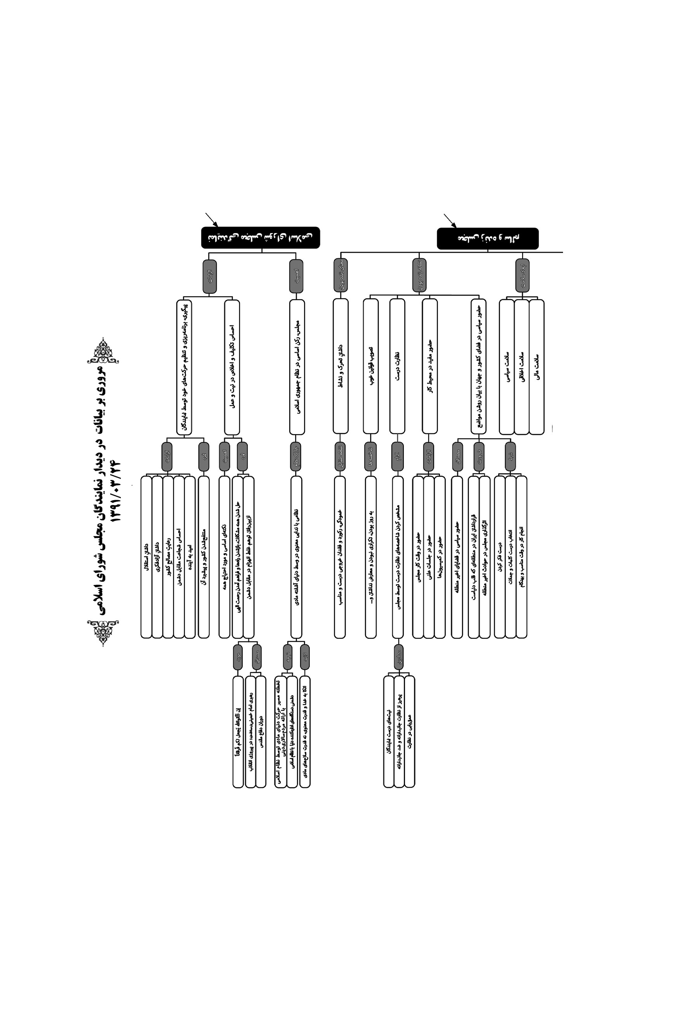
تصویر
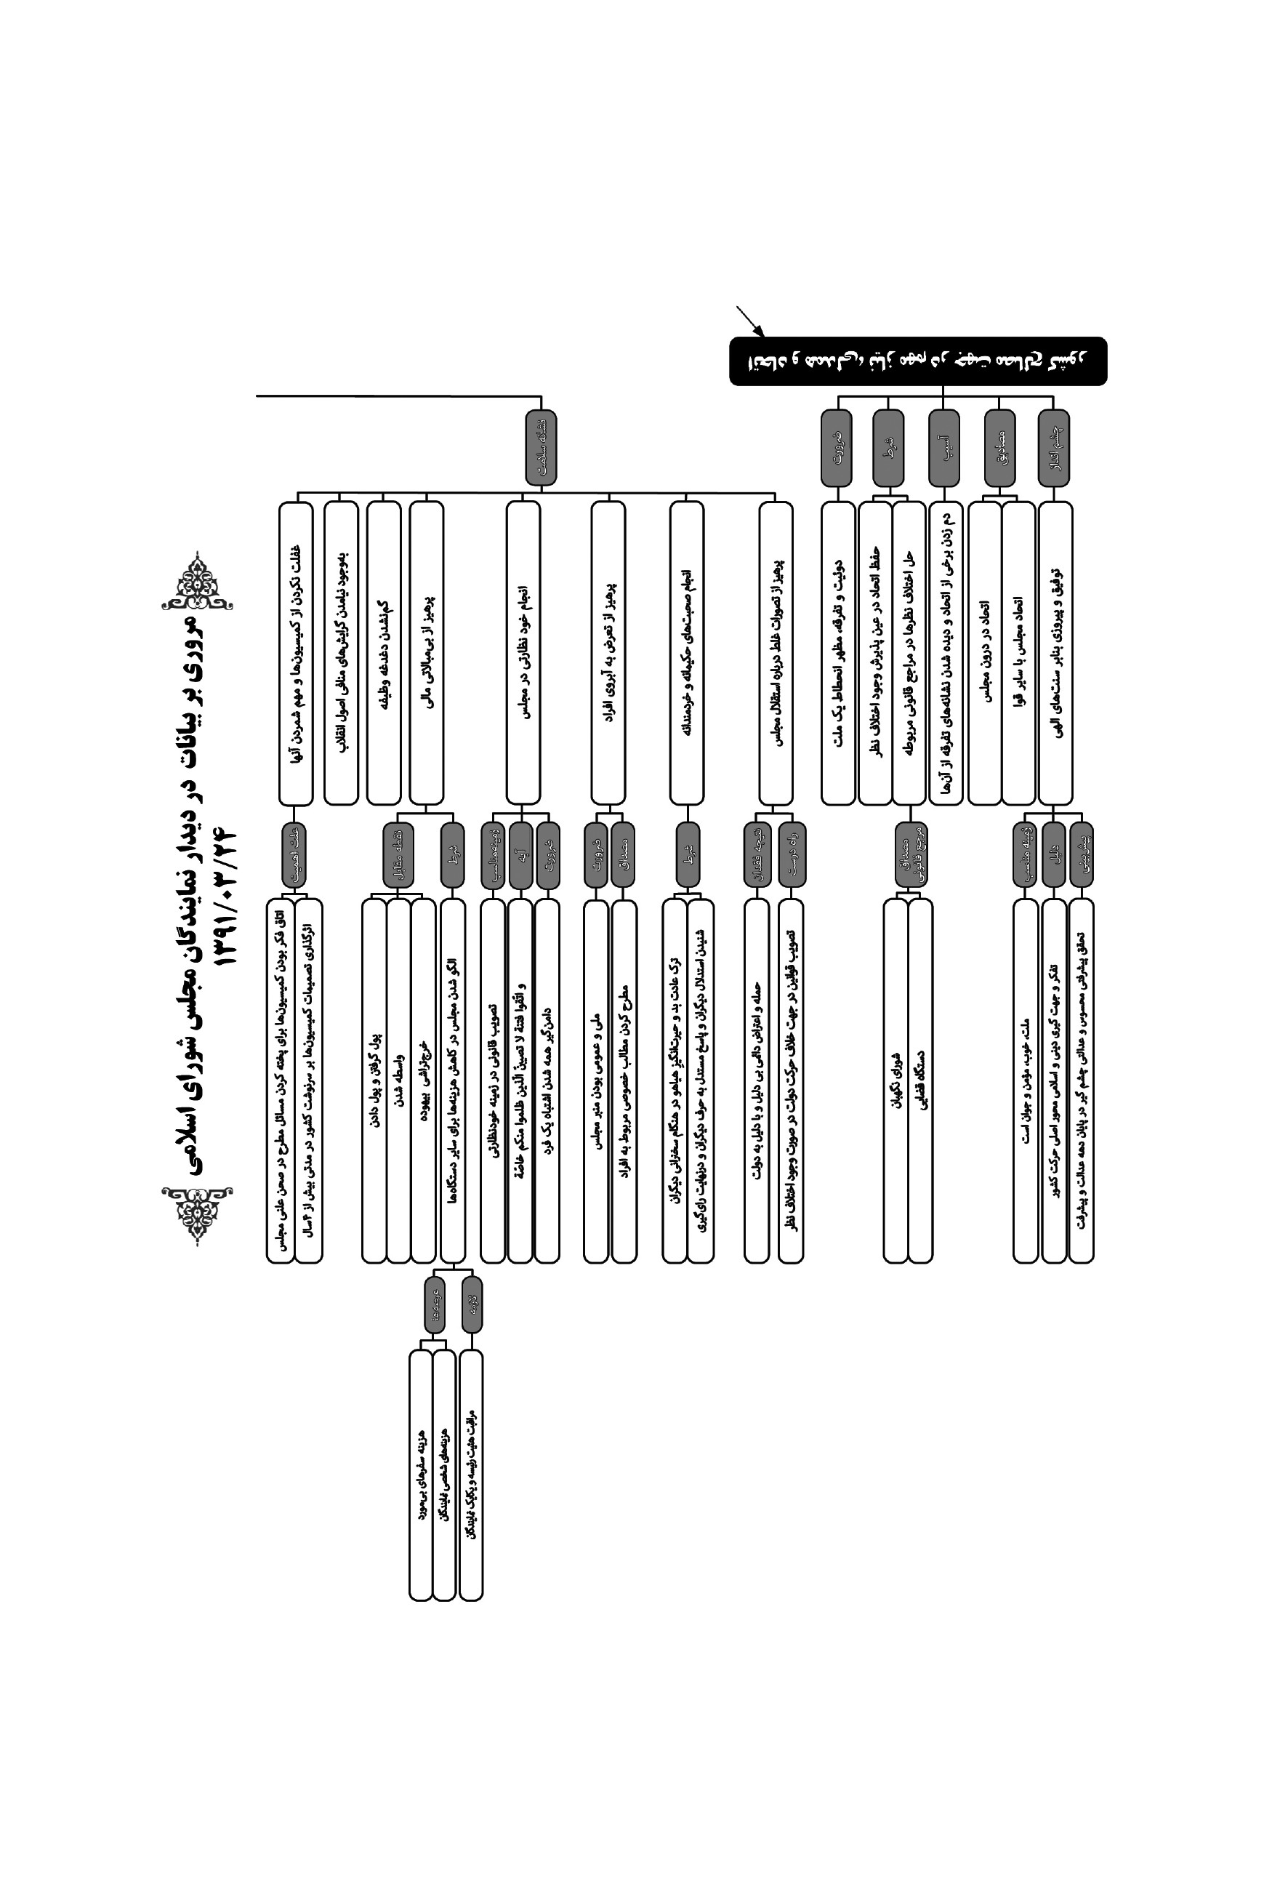
بسم الله الرّحمن الرّحيم
خوشامد عرض می کنم به برادران و خواهران عزیز؛ نمایندگان محترم و منتخبان ملت رشید و مؤمن ایران. تشکر می کنم از جناب آقای لاریجانی، به خاطر مطالب خوب و مفیدی که بیان کردند؛ هم در نگاه به تاریخچه ی دستگاه قانونگذاری و مجلس ملی در کشور و در تاریخ کوتاه ما، و هم در بیان آن چیزی که از مجلس شورای اسلامی توقع می رود. همین نکاتی که ایشان بیان کردند، نکات درستی است. و اگر ان شاء الله نمایندگان محترم مجلس - آنچنان که امید و رجاء واثق هم به این وجود دارد - در همین جایگاه، با استقلال، با آزاد فکری، با رعایت مصالح کشور، با احساس شجاعت در مقابل دشمن، و با امید به آینده، حرکت های خودشان را برنامه ریزی کنند، تنظیم کنند، دنبال کنند، قطعا کشور منتفع خواهد شد و در همین راه پیش خواهیم رفت.

کار برای خدا
یک نکته ی اساسی در اینجا وجود دارد که همه ی ما باید به آن توجه کنیم - بنده بیشتر از شما به توجه به این نکته احتیاج دارم؛ همه ی شما هم به اقتضای مسئولیت، احتیاج دارید - و آن احساس تکلیف است؛ اخلاص نیت و عمل برای خداست. این اگر شد، همه ی مشکلات حل خواهد شد، همه راه ها گشاده خواهد شد؛ این اگر شد، رحمت الهی و کمک الهی شامل حال خواهد شد؛ «ان تتقوا الله يجعل لكم فرقانا» - همين آیاتی که الان تلاوت کردند - این اگر شد، توهم غلط انهزام در مقابل دشمن تسلط دشمن از بین خواهد رفت. توکل به خدا، ارتباط با خدا - که ناشی از
این نیت خالص است - همهی مشکلات را حل می کند. انقلاب هم همین جور پیروز شد. اگر امام بزرگوار ما - که حقیقتا رهبر به تمام معنی الکلمه بود – این توکل را، این اخلاص را نداشت، قطعا این انقلاب پیروز نمی شد. اگر مردمی که آمدند توی میدان، نخبگانی که مردم را کشاندند وسط میدان، این اخلاص را این کار برای خدا را نمی داشتند، کار پیش نمی رفت. در دوران دفاع مقدس هم همین جور بود فرمودند که عده ی زیادی از شماها در دوران دفاع مقدس بودید؛ خب، آن هائی که بودند، از نزدیک می دانند که چه بود و چگونه بود و چه خبر بود. راز اصلی این است: دنبال تکلیف باشیم، دنبال کسب رضای الهی باشیم. اگر با نگاه تاجرانه به زندگی نگاه کنیم، باز نتیجه همین است. بنده سال های پیش مکرر می گفتم که شهادت در راه خدا، مرگ تاجرانه است؛ یعنی مرگ سود محور است. واقعا همین جور است. آن کسی که در راه خدا شهید نمی شود، این جانی را که به عاریت به ما سپرده اند در راه خدا نمی دهد، بالاخره نمی تواند این را نگه دارد؛ خواهد داد؛ چه بهتر که این روغن ریخته نذر امام زاده شود؛ چه بهتر که این امر ناگزیر - مرگ که یک حادثه ناگزیر برای ماست - وسیله ی سعادت ما بشود؛ وسیله ی برخورداری ما در زندگی واقعی، از لطف الهی. واقعا شهادت، مرگ تاجرانه است.
عین همین قضیه در مورد تلاش های دنیائی ماست. اگر ما از پول بگذریم، از تمتعات و هوس های بی مورد و حرام بگذریم، کار تاجرانه کرده ایم و سود برده ایم؛ چون خدای متعال به خاطر این گذشت، آنچنان پاداشی به ما خواهد داد که همه ی آنچه که ممکن بود در این تمتعات به دست بیاوریم، در مقابل آن، صفر و زیر صفر است؛ هیچ است. کار برای خدا اینجوری است. به نظر من این، اساس قضایای ماست .

تقابل دین و دنیا
شما در یک نظامی رکن اساسی واقع شدید – مجلس شورای اسلامی یک رکن اساسی است – که این نظام در وسط دنیای آشفته ی مادی سر برآورده و دارد ندای معنویت می دهد؛ مسیر حرکت دنیای مادی را تخطئه می کند. خب،
طبیعی است که با دشمنی ها مواجه می شود. اینکه بعضی هی اشکال می کنند - گوشه کنایه، صریح - که آقا دنیا را با خودتان مقابل نکنید، به نظر من حرفی از سر نیندیشیدن است. شما وقتی که داعیهی حکومت معنوی و دینی دارید، وقتی می گوئید مردم سالاری دینی یا مردم سالاری اسلامی، این خودش اول دعواست. مشکل دنیا، مواجه شدن با دعوت دین است. دنیا که عرض می کنیم، مراد، همین دستگاه های اداره کننده ی دنیاست؛ این ها کسانی هستند که قوامشان، هویتشان بر اساس غارت انسان ها، ضربه ی به انسانیت، ضربه به ارزش های انسانی، برای تمتعات مادی است. فرعون های تاریخ را شنیده اید دیده اید. خب، فرعون های تاریخ در مقابل ارزش های انسانی قرار دارند؛ دنیا دست این هاست. در مقابله با این ها، شما وقتی که یک دستگاه مدیریتی و حکومتی به وجود می آورید که داعیه ی آن عبارت است از گرایش به معنویت، دفاع از ارزش های انسانی، دفاع از ارزش های الهی – که روح و معنای ارزش های انسانی هم همین است - طبیعی است که یک معارضه هائی دارد. خب، در راه این معارضه، باید به یک قدرتی متکی بود. این قدرت قدرت سلاح مادی و بمب اتم و این ها نیست؛ این قدرت، یک قدرت معنوی است؛ اتکاء به خداست؛ این اساس قضیه است. من و شما - بنده بیشتر از شما - محتاجیم به این که نیتمان را، دلمان را، هدفمان را بیش از پیش خدائی کنیم. اگر این شد، مشکلات حل خواهد شد؛ اگر این شد، ما پیش خواهیم رفت؛ اگر این شد، دشمن از غلبه بر ما ناامید خواهد شد. محدودیت های دشمن زیاد است؛ اینها بحث های طولانی مفصلی دارد که جایش اینجا نیست، و شما هم بحمدالله همه از سطوح بالای فکر و اندیشه و سواد و علم برخوردارید؛ می توانید مسائل را کاملا بدانید و تحلیل کنید. واقع قضیه این است؛ اگر انسان در این نظام الهی توانست رابطه ی خودش با خدا را مستحکم کند، به هر نسبتی که در این راه پیش برویم، بلاشک در مقابله با دشمن، موفقیت هامان زیاد خواهد شد؛ موانع برداشته خواهد شد؛ این را باید در نظر گرفت. البته در هر سمتی، در هر کاری، در هر مأموریتی، یک اقتضائاتی وجود دارد؛ مجلس هم طبعا اقتضائاتی دارد؛ در دولت که باشید، اقتضائات دیگری دارد؛ در دستگاه های گوناگون دیگر یا در خارج از دستگاه های حاکمیتی که باشید، اقتضائات دیگری وجود دارد. هدف باید این باشد: برای خدا کار کنیم. بسیاری
از اشکالاتی که امروز به ما می گیرند - که خیلی اش هم بر ما وارد است - اگر چنانچه این نیت را این جهت گیری را درست کردیم، این اشکالات به خودی خود برطرف خواهد شد.

دو وظیفه اصلی مجلس
در خصوص مجلس شورای اسلامی آنچه که من به عنوان جمع بندی می توانم در دو جمله عرض بکنم، این است که مجلس بایستی هم زنده باشد، هم سالم باشد؛ این دو خصوصیت در مجلس لازم است. زنده بودن مجلس به این است که نشاط و تحرک و حیویت از خود نشان بدهد. مجلس اگر راکد بود، خمود بود، خروجی درست و مناسبی در بخش های مختلف نداشت، ناقص است. این نشانه ی حیات و دلیل حیات عبارت است از تحرک و نشاط. چگونه می شود این نشاط و تحرک را در بیرون عینیت بخشید؟ باید وظائف را درست انجام داد؛ قانون خوب. در ذیل این کلمه ی «قانون خوب»، ده تا پانزده تا شاخص می شود معین کرد: به روز باشد، تکراری نباشد، معارض نداشته باشد، چه، چه، چه؛ این ها می شود قانون خوب. دوم: نظارت درست. دو وظیفه اصلی مجلس این هاست دیگر؛ در درجه ی اول، قانونگذاری، و بلافاصله مسئله ی نظارت درست. نظارت درست را می شود ترجمه کرد. نظارت درست شاخص هائی دارد؛ این شاخص ها را مشخص کنید. لازم نیست من این شاخص ها را بگویم؛ خود شما می دانید؛ این ها جزو معارف روشن و واضح ماست. نظارت هائی که ناشی از نیت های نادرست باشد، نظارت نادرست است. نظارت های جانبدارانه و ضد جانبدارانه، هر دو، نظارت های نادرست است. نظارت هائی که عمق یابی نمی کند، نادرست است. نظارت درست شاخص هائی دارد؛ این ها را باید مشخص کنید

مجلس زنده (حضور فعال داخلی و خارجی)
حضور مفید در محیط کار؛ این جزو علامت حیویت است. البته این هائی که من عرض می کنم، توقعات از مجموعه ی مجلس است؛ منتها مجموعه ی مجلس،
متکی به افراد است. شخص شما اگر چنانچه در وقت کار مجلس یا در صحن علنی مجلس یا در کمیسیون حضور نداشته باشید، درست است که شما می گوئید من یک دویست و نودم هستم، اما خود این تأثیر خواهد گذاشت؛ هم به قدر وزن شخصی شما، هم به عنوان تأثیر روی دیگران. یعنی شما که حضور پیدا نکردید، حضور پیدا نکردن در مجلس به همین اندازه آسان می شود؛ دیگری هم که تا حالا مقید بود حضور پیدا کند، او هم حضور پیدا نمی کند. این از جمله ی گرفتاری های مجلس است؛ شما سعی کنید در مجلس نهم واقعا این گرفتاری را برطرف کنید. پس حضور مفید در محیط کار، جزو علامت حیویت است.
حضور سیاسی در فضای کشور و جهان. مجلس یک صفحه ی نمایانی از انقلاب و از افکار عمومی مردم و از سیاست های کلان کشور است. قضایائی در منطقه پیش می آید، قضایائی در دنیا پیش می آید؛ مجلس باید مواضعش را روشن بیان کند. البته خوشبختانه مجالس اخیر در این زمینه فعال بودند، خوب بودند. امروز می بینید در منطقه غوغاست. آنچه که در خبرها و تظاهرات بیرونی خبرگزاری ها به راست یا دروغ منتشر می شود، یک جزء کوچکی از آن حادثه ای است که دارد در این منطقه اتفاق می افتد. این منطقه هم جزو مناطق عادی دنیا نیست؛ این منطقه، قلب دنیاست؛ منطقه ی مهم اتصال سه قاره با هم، منطقه ی مهم نفت، منطقه ی مهم سیاست استعماری غرب با وجود حکومت صهیونیستی. اینجا منطقه ی عجیبی است. قضایای این منطقه، قضایای دنیاست. اینجور نیست که بگوئیم حالا در فلان گوشه ی دنیا چهار تا کشور مثلا مشکلی داشته باشند، شبیه آن باشد؛ نه، اینجا قلب دنیاست. خب، در اینجا قضایائی دارد اتفاق می افتد؛ موضع ما در مورد این قضایا چیست؟ این ها مسائل مهمی است. زنده بودن مجلس این است که در این قضایا حضور داشته باشید، حرف داشته باشید. این حرف، اثر گذار است. امروز موضع شما می تواند اثرگذاری کند در تک تک این کشورهائی که الان مورد نظر منند؛ همین کشورهای منطقه. اگر ما درست فکر کنیم، درست جملات و کلمات را انتخاب کنیم و در وقت مناسب و بهنگام اینها را ادا کنیم، این اصلا اثر می گذارد روی این حرکت هائی که امروز از دو طرف در منطقه وجود دارد؛ چه از طرف دستگاه شیطان و مهاجم غربی، چه از طرف مردم که
طرف حقند. بنابراین زنده بودن، این هاست. یک مجلس زنده مجلسی است که بوقت، بهنگام و درست قانون می گذارد؛ نظارت می کند؛ در مسائل کشور، در مسائل منطقه حضور دارند و به کار پرداخته اند.
از این کمیسیون ها نباید غفلت کرد؛ این کمیسیون ها مهم است؛ اینها اتاق های فکرند برای پخته کردن مسائل در صحن مجلس؛ بعد هم تصمیم گیری در صحن مجلس، یعنی تصمیم گیری برای سرنوشت کشور، نه فقط برای چهار سال. گاهی شما یک قانونی می گذارید، این قانون بیست سال در کشور اثرگذار است؛ یک خطی را معین می کند.

مجلس سالم با نمایندگان سالم
در کنار زنده بودن مجلس، مسئله سالم بودن هم مهم است؛ باید هم زنده باشد، هم سالم. سالم بودن هم از جهات مختلف است؛ سلامت سیاسی، سلامت اخلاقی، سلامت مالی؛ این ها مسائلی است که به یک یک دوستان عزیزمان، نمایندگان محترم ارتباط پیدا می کند. اگر چنانچه در مجلس گرایشی پیدا شود - البته اینجور گرایش ها قاعدتا گرایش های کوچک خواهد بود؛ گرایش های عمومی و کلی نخواهد بود - که با بعضی از اصول انقلاب منافات داشته باشد، این عدم سلامت است. یا اگر چنانچه دغدغه وظیفه در مجلس گم شد، این عدم سلامت است. اگر چنانچه در مورد مسائل مالی بی مبالاتی حاکم شد - پول گرفتن، پول دادن، مرتبط شدن، واسطه شدن؛ از این حرف هائی که خیلی جاها هست - این عدم سلامت است؛ این چیز مهمی است. خرج تراشی های بیخود برای مجلس، عدم سلامت است. دیروز ما با جناب آقای لاریجانی در این زمینه مفصل صحبت کردیم. واقعا باید یکی از کارهائی که مجلس می کند، این باشد: الگو بشوید برای دستگاه های مختلف دیگر در کم کردن هزینه ها؛ هزینه های سفرهای احیانا بی مورد، هزینه های گوناگون شخصی نمایندگان؛ که البته بخش مهمی از این ،کار مربوط به هیئت رئیسه ی محترم مجلس است، که باید مراقبت کنند؛ و همچنین یکایک نمایندگان. البته من می دانم - هم اطلاع کلی دارم، هم اطلاع خاص دارم - که واقعا در بین نمایندگان، کسانی که احتیاط می کنند و مراقبت می کنند، کم نیستند. افرادی هستند که واقعا
انسان در قلبش آنها را تحسین می کند و خوشحال می شود و خدا را شکر می کند که یک چنین افرادی در مجلس حضور دارند. بالاخره این قضیه مهم است.

دائم تواصی کنیم
من در یکی دو سال قبل از این، در همین دیدار نمایندگان محترم، راجع به خود نظارتی مجلس مطالبی گفتم؛ که خب، قانونی هم تصویب شد. ببینید، همین آیه ای که اینجا تلاوت کردند: «و اتقوا فتنة لا تصيبن الذين ظلموا منكم خاصة » خیلی مهم است. ممکن است در یک ساختمان، آن کسی که بنزین می ریزد و بی احتیاطی می کند و کبریت می کشد، یک نفر باشد؛ اما کسی که می سوزد، فقط آن یک نفر نیست. ممکن است یک نفر کشتی را سوراخ کند؛ اما کسی که غرق می شود، فقط آن یک نفر نیست. قرآن می گوید از یک چنین فتنه ای پرهیز کنید؛ که کنید؛ که وقتی آمد، فقط دامن آن کسی را که موجب فتنه است، دامن آن کسی را که ظالم است، نمی گیرد؛ دامن بیگناه ها را هم می گیرد؛ دامن کسانی را هم که در ایجاد این فتنه تأثیر نداشته اند، می گیرد. «و اتقوا»؛ از یک چنین فتنه ای پرهیز کنید، مراقب باشید. لازمه ی این کار چیست؟ لازمه اش خود نظارتی است؛ یعنی بر یکدیگر نظارت کنیم؛ «وتواصوا بالحق و تواصوا بالصبر»؛ دائم تواصی کنیم. این ها نشانه های سلامت است.

نشانه های سلامت در مجلس
یکی از چیزهائی که در مجلس واقعاً نشانه ی سلامت است، پرهیز از تعرض به آبروی این و آن است. خب، یک منبری در اختیار شماست؛ این منبر، منبر عمومی است. شما وقتی حرف می زنید، پشت یک بلندگوی ملی دارید حرف می زنید؛ به گوش همه می رسد. اگر در این فرمایشاتی که شما در مجلس می فرمائید، مطلبی باشد که تعرض به آبروی کسی باشد، متهم کردن یک کسی باشد - ولو به نظر شما گناهکار است، لیکن گناهش ثابت نشده - یا تعرض به
یک امری باشد که ولو اصلا واقع هم باشد، وظیفه من و شما نیست به آن بپردازیم؛ مثلا مسائل خصوصی افراد. چرا باید در مجلس، در پشت بلندگوی مجلس، اسمی از این چیزها آورده شود؟ از این ها باید بشدت پرهیز کرد. اگر از این ها پرهیز شد، نشانه ی سلامت است.

مجلس جای گفتگوی حکیمانه
من قبلا به برخی از نمایندگان محترم این نکته را عرض کرده ام، حالا هم چون همه ی شما تشریف دارید، به شما هم می گویم: مجلس جای گفتگوی حکیمانه و خردمندانه است. شما یک حرفی می زنید، استدلالی دارید، استدلالتان را ذکر می کنید؛ بعد نفر بعدی می آید، می گوید به این دلیل، حرف ایشان غلط است، استدلالشان غلط است؛ بالاخره مجموعه هم یا به این رأی می دهد یا به آن رأی می دهد؛ این درست. اگر چنانچه وقتی شما دارید حرف می زنید، دیگری مثلا شروع کند به دست زدن یا هیاهو کردن، برای اینکه صدای شما به گوش آن مستمع نرسد، این کار، کار حکیمانه است؟ کار خردمندانه است؟ این عادت باید در مجلس ریشه کن شود که وقتی یک نماینده ای دارد حرف می زند، یا یک وزیری، یک مسئول دولتی ای دارد حرف می زند، از یک گوشه ی مجلس چهار نفر شروع کنند یک صدائی در آوردن! این خیلی چیز بدی است. متأسفانه در مجلس هشتم این بود؛ من نمی دانم حالا در مجلس هفتم هم بود یا نه. من اوّلی که با این قضیه برخورد کردم، حیرت کردم: مگر چنین چیزی ممکن است؟ دیدیم بله، هم ممکن است، هم واقع است! در مجلس اتفاق افتاده. مجلس جای این حرف ها نیست. بله، در اجتماعات عمومی، مردم عامی ممکن است از این کارها بکنند؛ یکی می آید حرف می زند، دیگری صدائی در می آورد. در تاریخ، همیشه هم از این کارها بوده. در قرآن هست که: «و هم ينهون عنه و ينئون عنه»؛ وقتی پیغمبر حرف می زد، یک عده ای نمی گذاشتند صدا به گوش دیگران برسد؛ هیاهو می کردند. اما این باب جمهوری اسلامی نیست؛ آن هم در مجلس شورای اسلامی. مجلس شورای اسلامی جای حرف است. طرف کاملا حرفش را بزند، تمام کند؛ بعد
اگر حرفش غلط است، غیر منطقی است، جنابعالی وارد شوید، استدلال کنید، بگوئید نخیر، این حرف آقا هیچ منطقی ندارد هیچ مبنائی ندارد؛ ردش کنید. این کار اشکال ندارد .

استقلال مجلس
بنده به استقلال مجلس خیلی اهمیت می دهم و معتقدم واقعا مجلس مستقل یکی از نعم بزرگ است. بعضی تصور می کنند، بعضی هم این را هی توی رسانه ها مطرح می کنند؛ خیال می کنند مظهر استقلال از دولت، پریدن به دولت است. اینجوری نیست. بحث این دولت و آن دولت نیست؛ در همه ی دوره ها، توی این چند سال - می دانید دولت های مختلفی بودند - بنده همیشه همین را تذکر دادم. استقلال از دولت معنایش این نیست که آدم باید دائم با دلیل و بی دلیل، هی بپرد به دولت؛ به این کارش، به آن کارش؛ کارهائی که اصلا لزومی ندارد انسان اعتراض کند. خب یک قانونی بگذارید برخلاف آن جهتی که او دارد حرکت می کند. به هر حال این ها چیزهای لازمی است.

اتحاد نیاز امروز کشور ما
به نظر من امروز از جمله مسائل مهمی که ما در کشور به آن نیاز داریم، اتحاد است. اتحاد به معنای همسان بودن فکرها نیست. خب، الحمدلله شماها همه در سطوح بالای فکری و علمی هستید؛ اینها برای شما، گفتن ندارد. ما احتیاج داریم به این که به ما تذکر داده شود تا عمل کنیم؛ والا خیلی از چیزها را می دانیم. امروز باید اتحاد وجود داشته باشد. دوئیت و اختلاف و تفرقه، مظهر ضعف و انحطاط و انهزام یک ملت است؛ باید نگذارید این اتفاق بیفتد. اختلاف نظر هم وجود دارد، آبائی هم از گفتن اختلاف نظر نیست؛ بله، ما در این قضیه با هم اختلاف نظر داریم، اما دستمان توی دست هم است. مثلا او می گوید این کار باید بشود، من می گویم باید نشود. بالاخره یک مرجعی وجود دارد؛ یا مرجع، قانون است؛ یا مرجع، دستگاه قضائی است؛ یا مرجع، شورای نگهبان است - یا هرچه - آن مرجع هم تعیین تکلیف خواهد کرد؛ اما با هم دست به یقه
نمی شویم. این اتحاد باید وجود داشته باشد. باید در جهت مصالح عالیه ی کشور، بین دستگاه ها همدلی وجود داشته باشد؛ این باید بروز کند. البته همه هم همین را می گویند. یک وقتی یک نفری با عصبانیت داشت از یک چیزی دفاع می کرد، یک نفر به او گفت آقا حالا چرا عصبانی می شوی؟ با همان عصبانیت داد کشید: من عصبانی نیستم! حالا از اطراف - از دو طرف هم نمی شود گفت - بعضی دائم دم از اتحاد هم می زنند، اما در عین حال باز نشانه ها و نمونه های تفرق گاهی دیده می شود. من خواهش می کنم به این مسئله توجه کنید؛ هم در درون مجلس بین خود دوستان که در مجلس هستید، هم در بین مجلس و قوای دیگر - قوه مجریه و قوه ی قضائیه - این اتحاد و اتفاق را حفظ کنید و بدانید که این ملت، این کشور، این نظام، این جهتگیری، بشارت داده ی به توفیق و پیروزی است؛ این لطف خداست، سنت های الهی این را اقتضاء می کند. ملت، ملت خوبی اند؛ ملت مؤمنی اند؛ جوان های ما جوان های خوبی اند. ملت ما خوشبختانه همچنان یک ملت جوانی است؛ تفکر دینی و جهتگیری دینی و اسلامی هم بحمدالله محور اصلی حرکت کشور است. خب، نمایندگان مجلس، مسئولین کشور، دولتی ها، قضائی ها، از انسان های معتقد به مبانی اسلام و انقلابند؛ این خیلی چیز مهمی است. مردم معتقد؛ مسئولین، معتقد؛ ان شاء الله توفيق الهی شامل حال است و ما داریم پیش می رویم. در این دهه هم که دهه ی پیشرفت و عدالت است، به توفیق الهی، ان شاء الله، باذن الله، هم به پیشرفت محسوسی خواهیم رسید، هم در پایان این مدت ان شاء الله به یک رقم برجسته ی چشمگیری از عدالت دست خواهیم یافت.
والسّلام عليكم و رحمة الله و برکاته

دیدار خانواده مرحوم حاج عبدالله والی با رهبر انقلاب
91/3/26

حضرت آیت الله خامنه ای رهبر معظم انقلاب اسلامی در دیدار با خانواده مرحوم «حاج عبد الله والی»
حاج عبدالله والی در عمل به تکلیف، سال ها با بشاگردی ها نفس کشید و با آنان زندگی کرد. وی در بیست و سه سال خدمت و تلاش مخلصانه این دیار محروم را به آبادانی نسبی رساند به طوری که حقیقتا می توان او را نمادی از مدیریت جهادی دانست این هجرت و جهاد عظیم، سال 1361 آغاز و در هشت اردیبهشت 1384 با رحلت او پایان گرفت. روحش شاد
که در ایام سالگرد درگذشت وی انجام شد با اشاره به آثار اخلاص و برکات استقامت در کار، خاطر نشان کردند: کارهای خالصانه و بی هیاهو در کل بنای جمهوری اسلامی اثر می گذارد و آن را مستحکم می کند.
متن زیر چکیده ای از بیانات رهبر انقلاب اسلامی در دیدار اخیر با خانواده مرحوم حاج عبدالله والی است :
بسم الله الرحمن الرحيم
مرحوم آقای حاج عبدالله والی یکی از آدم هایی است که قطعا در تاریخ انقلاب و تاریخ کشور اسمش خواهد ماند و نامش به نیکی یاد خواهد شد؛ خداوند درجاتش را عالی کند.
من با اینکه ایشان را از نزدیک ندیده بودم و هیچ یادم نمی آید که با ایشان ملاقاتی داشته باشم، اما دورادور ایشان را می شناختم ، می دانستم که در بشاگرد مشغول خدمات با ارزشی هستند. منطقه را هم من می شناختم، به قول خودشان، بش گرد. ما ایرانشهر که بودیم، از منطقه های دلگان و بشاگرد میناب - چون دلگان سر راه بشاگرد به ایرانشهر است، همه اش سر راه میناب است - بعضی از دوست و آشناهای ما با زحمت این راه سخت و طولانی را طی می کردند و به دیدن ما می آمدند. از بشاگرد گاهی پیش من می آمدند.
یک وقت از آنجا یک پیرمردی آمد که یک جنبه روحانی داشت - اهل علم نبود، یک پارچه سفیدی سرش پیچیده بود - یادم هم نیست اسمش چه بود. آمد و از فقر آن مردم شکایت می کرد. یک عبارتی بکار برد که از بس من خوشم آمد، بعد از سی و چند سال، تا حالا یادم مانده. گفت: آنجا های های آب است و وای وای نان! آن طرف های دلگان آب زیاد است، ولی زمین نیست، در نتیجه نان نیست. قبل از انقلاب مثل اینکه اینجا بکل وجود خارجی نداشت، یعنی دستگاه های حکومتی اصلا به آنجا اعتنایی نداشتند.
آنوقت بعد از انقلاب، یک مرد جوان مؤمن انقلابی پا می شود می رود آنجا، همه دلبستگی هایش را، از شهر و خانه و زندگی، به مرکز مأموریت منتقل می کند و برادرهایش را هم می کشاند، دنبال خودش می برد. شماها هم ایستادید.... شما زندگی و خانواده و زن و بچه و مادر و پدر و همه اینها را گذاشتید اینجا، رفتید آنجا بی سرو صدا مشغول خدمت شدید، نه جایی ثبت کردید، نه جایی تابلو زدید. بعضی ها هستند، هر کاری می خواهند بکنند، قبل از اینکه کار انجام بگیرد، تابلویش را می زنند! مدت ها این تابلو آنجاست، هیچ کاری هم انجام نگرفته. بعضی ها هم نه، کار را انجام می دهند، هیچ تابلویی هم ندارد. کار مرحوم حاج عبدالله والی و شماها از این نوع دوم است، یعنی بی تابلو رفتید و برای خدا کار واقعی کردید، این ها خیلی با ارزش است. شما بدانید، اینجور کارهای بی سروصدا و خاموش و خالصانه، نه فقط برای شما پیش خدای متعال درجه و مرتبه درست می کند، بلکه در کل بنای جمهوری اسلامی اثر می گذارد، مثل سیمانی است که در یک بنایی تزریق کنند و آن را مستحکم کنند. با انجام اینجور کارهای مخلصانه، بنای جمهوری اسلامی مستحکم می شود بدون اینکه کسی بفهمد. یعنی وقتی در گوشه و کنار کشور، در بین مردم، کسانی هستند که کار را برای خدا می کنند، کار را مخلصانه انجام می دهند، دنبال هیاهو و جلب نظر این و تحسین آن نیستند، یکی از خواصش این است که اصلا خود این بنا را مستحکم می کند، مثل روحی که در یک کالبدی بدمند. بنابراین، این کارهای شماها اینجور ارزش دارد .. این اخلاص و تداوم کار، خیلی ارزش دارد. ببینید، در این کارهای معنوی و توسلات و دعا و ذکر و این ها هم روایت داریم که کار را تداوم بدهید. در روایت دارد که حداقل مدتی که شما یک عملی را انجام می دهید، یک سال باشد.
فرض بفرمایید شما بنا می گذارید یک نمازی را که مستحب است، هر شب یا در شب معین خودش در هفته، بخوانید. می گویند حداقل یک سال این را ادامه دهید، هرچند بهتر این است که انسان تا آخر عمر ادامه بدهد. یعنی تداوم، یک عنصر جدیدی است غیر از خود اصل شروع عمل. «فلذلك فادع و استقم كما امرت» . استقامت، یعنی همین کار را در همان خط و جهت درست دنبال کردن. الحمد لله شما استقامت کردید ...
این را هم من به شما خانم ها - بخصوص همسران - بگویم؛ بخش عمده از ثواب کاری که انجام می گیرد، مال شماست، چون شماها اگر چنانچه همراهی نمی کردید، نق می زدید، دعوا می کردید - این چه وضعی است؟ این چه زندگی ای شد؟ شما که اینجا پیداتان نمی شود - مردان شما دیگر طاقت نمی آوردند. بالاخره هر چه هم آدم انگیزه داشت، دیگر نمی توانست. این همراهی شماهاست که به این ها دل داد، جرأت داد و رفتند؛ این ها خیلی مهم است....

بیانات در دیدار مسئولان نظام و سفرای کشورهای اسلامی

اشاره
1391/3/29

تصویر
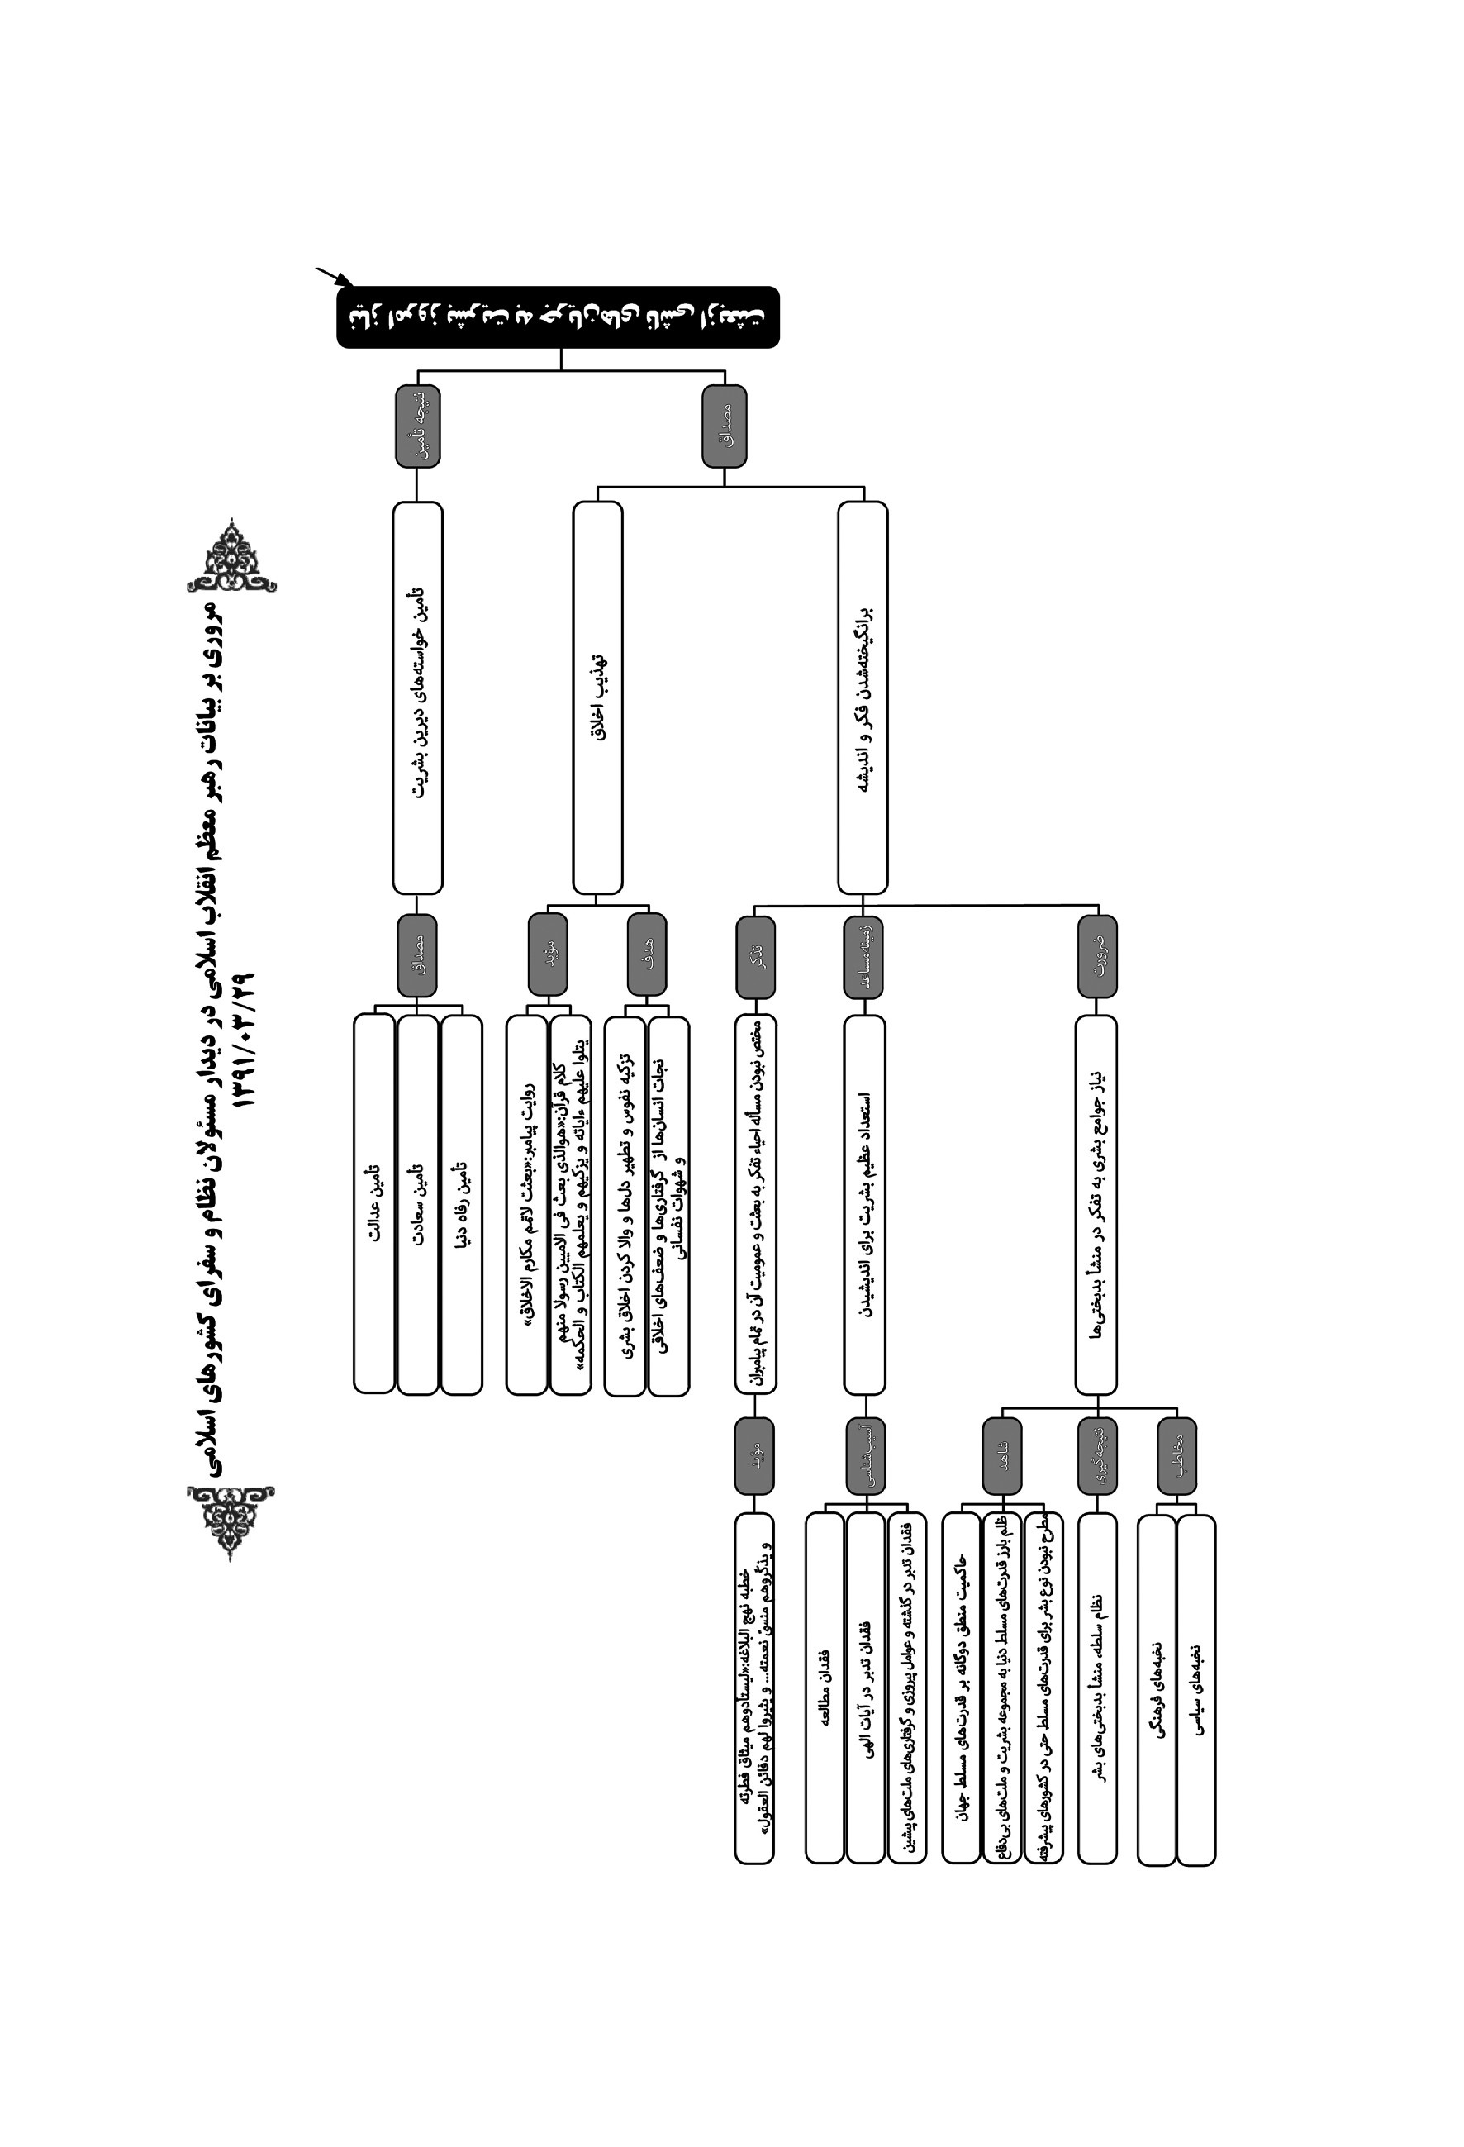
تصویر
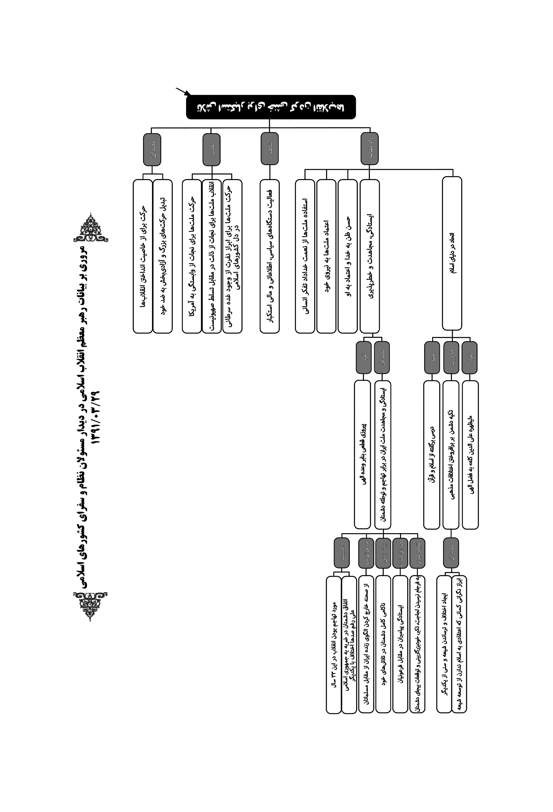
در سالروز بعثت پیامبر اعظم صلى الله عليه وآله وسلم
بسم الله الرّحمن الرّحيم

اهداف بعثت پیامبر
تبریک عرض می کنیم این عید بزرگ را به شما حضار محترم این جلسه ی باشکوه؛ بخصوص به میهمانانی که از کشورهای دیگر در این جلسه حضور دارند، و به سفرای محترم کشورهای اسلامی. همچنین تبریک عرض می کنیم به ملت بزرگ ایران، که بعثت را، حرکت را، وجهه کار خودشان قرار دادند و در پی تحقق اهداف بزرگ بعثت خاتم الانبیاء، مجاهدت کردند و زحمات را به جان خریدند و بحمدالله مشمول و عده ی الهی هم شدند؛ که خدای متعال وعده ی فتح و پیشرفت و سعادت را به ملت هائی که در این راه حرکت کنند، داده است؛ و وعده خدای متعال غیر قابل تخلف است. همچنین تبریک عرض می کنیم این عید بزرگ را به امت اسلام؛ که امروز بعد از ده ها سال تجربه، رویکرد امت اسلام به دین محمدی (صلی الله علیه و اله) است. بعد از آنکه روشنفکران و نخبگان و پیشروان ملت های مسلمان در طول سال های متمادی مکتب ها و داعیه ها و ایسم های شرقی و غربی را تجربه کردند و ناکامی و عقیم بودن آن تجربه ها را دریافتند، امروز توجه و اقبال امت اسلامی به مضمون بعثت و اهداف بعثت پیغمبر است. امروز برای آن ها روز مبارکی است و امیدواریم که همه ی بشریت از برکات این بعثت برخوردار شوند.

نیاز روز بشریت
آنچه من امروز عرض می کنم، این است که بعثت دارای ابعاد و جهاتی است. رشته های نوری که از این حادثه بر بشریت تابیده است. یکی دو تا نیست؛ لیکن امروز بشریت به دو جریان ناشی از بعثت نیاز تام دارد: یکی برانگیخته شدن فکر و اندیشه است، و یکی تهذیب اخلاق. اگر این دو تأمین شد، خواسته های دیرین بشریت تأمین خواهد شد؛ عدالت تأمین خواهد شد، سعادت تأمین خواهد شد، رفاه دنیا تأمین خواهد شد. مشکل اساسی در این دو بخش است. فرمود: «بعثت لاتمم مکارم الاخلاق». یا در قرآن فرمود: «هو الذي بعث فى الاميين رسولا منهم يتلوا عليهم اياته و يزكيهم». بعد از تزکیه است که می فرماید: «و يعلمهم الكتاب والحکمة». این یک هدف والاست؛ تزکیه ی نفوس، تطهير دل ها، والاکردن اخلاق بشری، نجات دادن انسان از مزبله ی گرفتاری های اخلاقی و ضعف های اخلاقی و شهوات نفسانی. این، یک مقصد و یک هدف .
آن مسئله ی تفکر هم مسئله ی اساسی و مهمی است؛ مخصوص پیغمبر ما هم نیست؛ همه ی پیامبران مبعوث شدند تا در بشر نیروی خرد را نیروی تفکر را احیاء کنند. امیرالمؤمنین (علیه السلام) در خطبه ی نهج البلاغه می فرماید: «لیستا دوهم میثاق فطرته و يذكروهم منسى نعمته... و يثيروا لهم دفائن العقول»؛ پیغمبران مبعوث شدند تا دفینه ها و گنجینه های خرد را در دل و باطن انسان ها برآشوبند، آن ها را استخراج کنند.
ما آحاد بشر، برای اندیشیدن، استعداد عظیمی در خود نهفته داریم. وقتی فکر نمی کنیم، وقتی مطالعه نمی کنیم، وقتی در آیات الهی تدبر نمی کنیم، وقتی در تاریخ خود، در گذشته خود، در قضایای گوناگونی که برای بشریت پیش آمده است، در گرفتاری های گذشته، در عوامل پیروزی بزرگ برای ملت ها، تدبر نمی کنیم، از آن گنجینه معنوی که خدا در ما قرار داده است، محروم می مانیم؛ «و يذكروهم منسى نعمته... و يثيروا لهم دفائن العقول.» امروز بشر به این دو،
احتیاج دارد.

جوامع بشری و نظام سلطه

اشاره
جوامع بشری نیاز دارند فکر کنند، بیندیشند، ببینند بدبختی بشر از کجاست؟ در این که ظلم هست، در این که تبعیض هست، در این که منطق دوگانه بر قدرت های مسلط جهان حاکم است، مگر شکی وجود دارد؟ ظلم بارزی که امروز بر مجموعه بشریت دارد می رود، مشهود همه است. ظلم قدرت های مسلط بر ملت هائی که دستشان از امکانات دفاعی خالی است، جلوی چشم همه است؛ این را مشاهده می کنید. یک قدرتی از هزاران کیلومتر راه بلند می شود می آید اینجا در منطقه ی ما، بر یک کشوری که دستش خالی است و امکاناتی ندارد، به زور سلطه خود را تحمیل می کند؛ آن وقت عروسی ها را تبدیل به عزا می کنند؛ هلیکوپترهاشان «مرگ» بر سر مردم می ریزند. خانه های مردم را ویران می کنند، کسی هم نمی تواند به آنها چیزی بگوید؛ عذر خواهی هم نمی کنند! این وضع دنیاست. حتی در کشورهای پیشرفته هم همین جور است. امروز همین مسائل اقتصادی دنیا را که نگاه کنید، می بینید وضع همین گونه است. مسئله ی امروز اروپا، گره گشائی از مردم نیست؛ گره گشائی از بانکدارهاست، از سرمایه دارهاست، از صاحبان ثروت های کلان است. امروز مسئله ی آن ها این است. آحاد بشر، نوع بشر، برای قدرت های مسلط مطرح نیستند. این ها یک حقایقی است که در دنیا وجود دارد؛ خب بشریت فکر کند ببیند منشأ این کجاست؟ منشأ، نظام سلطه است؛ منشأ، وجود دو قطب سلطه گر و سلطه پذیر است. همچنان که اگر سلطه گر وجود نداشته باشد، نظام سلطه از بین خواهد رفت، اگر سلطه پذیر هم سلطه ی دشمن و سلطه گر را نپذیرد، باز این نظام به هم خواهد خورد. اینجاست که تکلیف، تکلیف ملت هاست؛ در میان ملت ها هم، تکلیف، تکلیف نخبگان است؛ نخبگان سیاسی، نخبگان فرهنگی.

حرکت های آزادی بخش و واکنش استکبار
شیطان های وابسته به دستگاه های استکبار وقتی در هر گوشه ای از دنیا یک حرکت بزرگ و آزادیبخش از سوی مردم - که خالص است، ناب است
•
مشاهده می کنند، تمام نیروشان را متمرکز می کنند که آن حرکت را تبدیل کنند به ضد خود، یا از خاصیت بیندازند. می بینید امروز در منطقه ی ما چه خبر است مردم در کشورها انقلاب می کنند برای نجات از وابستگی به آمریکا، برای نجات از ذلت در مقابل تسلط صهیونیسم، برای ابراز نفرت از وجود این غده ی سرطانی در دل کشورهای اسلامی؛ تمام دستگاه های سیاسی و اطلاعاتی و مالی استکبار و وابسته هایش به حرکت می افتد تا حرکت را خنثی کنند. مسئله، این هاست.
ملت ها باید روی پای خودشان بایستند. ملت ها باید از نعمت خداداد اندیشه و خرد و تفکر انسانی استفاده کنند. ملت ها باید به خودشان اعتماد پیدا کنند؛ به نیروی خودشان به خدای خودشان اعتماد پیدا کنند؛ حسن ظن به خدا نشان بدهند. خدای متعال وعده کرده است: «لينصرنّ الله من ينصره ان الله لقوی عزیز». این تأکید الهی است. وقتی ملت ها بایستند، مقاومت کنند، ایستادگی کنند، قطعا پیروزند؛ نمونه ی زنده اش ملت ماست. دشمن با هزاران وسیله و ابزار تبلیغاتی سعی می کند واقعیت ها را از چشم مردم دنیا دور کند، اما واقعیت همین است که ما داریم مشاهده می کنیم. در این سی و سه سال، از روز اول به طور دائم انقلاب و ملت و کشور عزیز ما مورد تهاجم بوده است، مورد توطئه بوده است. سیاست های مختلف کار آمده اند؛ در صد مسئله با هم اختلاف داشتند، اما در مواجهه ی با انقلاب اسلامی، در ضربه زدن به جمهوری اسلامی، از صحنه خارج کردن این الگوی زنده در مقابل مسلمان ها، با شیوه های مختلف، همه ی آنها با هم شریک بودند! امروز هم همین جور است؛ دست به یکی کرده اند، بلکه بتوانند ملت ایران را از صحنه خارج کنند. من به شما عرض بکنم؛ قطعا و یقینا در این تلاش ها به طور کامل ناکام خواهند ماند.

منطق ایران منطق پیغمبران است
البته پیروزی، بدون مجاهدت، بدون حرکت، بدون خطر پذیری، امکان ندارد. خدای متعال و عده ی پیروزی بدون حرکت به هیچ کس نداده است. صرف
مؤمن بودن هم کافی نیست؛ مجاهدت لازم است، صبر لازم است؛ «و لنصبرن على ما اذیتمونا» - این حرف پیغمبران است به مخالفانشان – ما ایستادگی می کنیم. پیغمبران ایستادگی کردند. امروز منطق پیغمبران با آن همه سرکوبی که علیه آن ها انجام گرفته است، منطق همه گیر دنیاست. حرف پیغمبران پیش رفت، منطق فرعونیان پیش نرفت. این حرکت و این جهتگیری، روزبه روز هم بیشتر خواهد شد. صبر لازم است، ایستادگی لازم است. ملت ما این ایستادگی را از خود نشان داد. دشمنان ما نمی خواهند بفهمند و از تجربه های گذشته استفاده کنند. آن ها باید بدانند که در مقابل این ملت، لجاجت، تکبر، خود بزرگتر بینی، از این ملت توقعات بیجا داشتن، به جائی نخواهد رسید. این ملت ایستاده است، راه را شناخته است، هدف را شناخته است، خود را شناخته است.

اتحاد، رمز پیروزی
درسی که ما از قرآن گرفته ایم، درسی که ما از اسلام گرفته ایم، درس ایستادگی و مجاهدت و وحدت و اتحاد است؛ اتحاد دل ها و دست ها با یکدیگر مخصوص ملت ما هم نیست؛ اتحاد در دنیای اسلام. امروز شما ببینید یکی از نقاطی که دشمنان ما بر روی آن به طور کامل تکیه می کنند، برافروختن اختلافات مذهبی است؛ شیعه و سنی. آدم هائی که نه به شیعه عقیده دارند، نه به سنی عقیده دارند، نه اصل اسلام را قبول دارند، طبق میل سرویس های جاسوسی آمریکا و اسرائیل می آیند پشت بلندگوها می ایستند، از توسعه ی تشیع اظهار نگرانی می کنند! شما چه می فهمید تشیع چیست؟ چه می فهمید تسنن چیست؟ شما به اصل دین اعتقادی ندارید. امروز سیاست استکبار و سیاست سرویس های جاسوسی این است که ماها را از هم بترسانند؛ شیعه را از سنی، سنی را از شیعه؛ اختلاف ایجاد کنند. راه غلبه بر دشمنان، اندیشیدن، فکر کردن، متحد شدن، دل ها را به هم نزدیک کردن، دست ها را در هم گره کردن است؛ و اینجور است که به فضل پروردگار، «ليظهره علی الدّین کله» پیش خواهد آمد؛ و خدای متعال به فضل خود به
لطف خود، اهداف و دستورات و برنامه های این بعثت را بر همه ی توطئه های دشمن پیروز خواهد کرد .
امیدواریم خداوند متعال روز به روز برکاتش را بر شما، بر ملت ایران، بر امت اسلامی بیشتر نازل کند و روح مطهر امام بزرگوار ما را - که او این راه را به ما نشان داد، او این راه را در مقابل ما باز کرد - با اولیائش و با پیامبران و ائمه ی معصومین محشور فرماید.
والسّلام عليكم و رحمة الله و برکاته

بیانات در دیدار شرکت کنندگان در مسانات بین المللی قرآن کریم
1391/4/4

تصویر
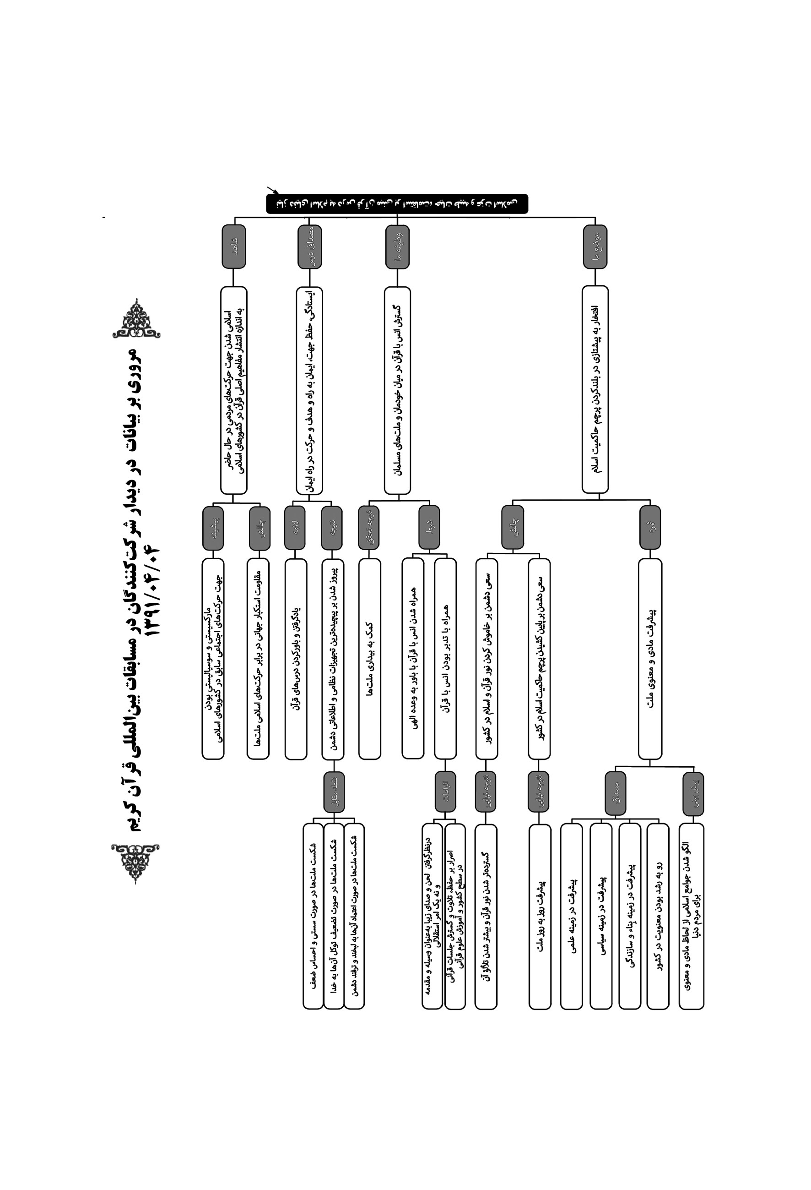

در پایان بیست و نهمین دوره از مسابقات بین المللی قرآن کریم؛ مشهد مقدس، حرم مطهر رضوی، تالار اماکن متبرکه .
بسم الله الرّحمن الرّحيم

مسابقات بین المللی از مظاهر انس با قرآن
به میهمانان عزیز این شهر مقدس و به میهمانان قرآنی کشورمان که از کشورهای دیگر حضور پیدا کرده اند، خوشامد عرض می کنم. خدا را شکر می کنیم که عشق به قرآن را در دل های ما و مردم ما قرار داد. خدا را شکر می کنیم که توفیق درس قرآن، انس با قرآن و تلاوت قرآن به مردم ما داده شده است. در دوران طاغوت، قرآن در کشور ما مهجور بود؛ هیچ حرکت جمعی در ترویج قرآن انجام نمی گرفت؛ هر چه بود، میل شخصی افراد بود. در دوران جمهوری اسلامی و حاکمیت اسلام، یکی از برنامه های اصلی برای مسئولین کشور، ترویج قرآن است؛ تلاوت قرآن، انس با قرآن، فهم قرآن، حفظ قرآن، جزو برنامه هاست؛ که خب، یکی از مظاهر آن هم همین مسابقات بین المللی است. لیکن تلاوت قرآن و قرائت زیبای آیات الهی، مقدمه است برای تدبر در قرآن. ما نمی خواهیم خودمان را مشغول کنیم، سرگرم کنیم به تلاوت و به قرائت قرآن و الحان قرآنی، به عنوان یک موضوع اصلی این مقدمه است، این طریق است. تلاوت قرآن با صوت خوش موجب می شود که دل انسان نرم شود، خشوع پیدا کند، آماده بشود برای فهم معارف قرآنی و آیات قرآنی؛ ما به این احتیاج داریم.

جهت گیری حرکت های مردمی در پرتو مفاهیم قرآنی
امروز دنیای اسلام احتیاج دارد به فهم معارف اسلامی. امروز دنیای اسلام احتیاج دارد به درسی که قرآن به ملت ها داده است برای استقامت، ایستادگی، حیات طیبه و عزت اسلامی برای ملت ها. درس های قرآن در این زمینه، درس های حیات بخشی است؛ ما به این درس ها احتیاج داریم. همین اندازه که شعاع مفاهیم اصلی قرآن در کشورهای اسلامی پرتوافکن شده است، شما می بینید جهت حرکت های مردمی، جهت اسلامی است. در گذشته اینجور نبود. در گذشته، هر جا یک حرکت اجتماعی در کشورهای اسلامی اتفاق می افتاد، جهت، جهت تفکر چپ و تفکرات مارکسیستی و سوسیالیستی بود؛ اما امروز هرجا حرکتی اتفاق می افتد، جهت، جهت اسلامی است. البته این حرکت ها دشمنان غدار بیرحم سبعی دارد. امروز استکبار جهانی، دشمن خونی و بجد ایستاده ی حرکت های اسلامی است. آمریکا در مقابل این حرکات، بجد ایستاده است؛ صهیونیسم در مقابل این حرکات، بجد ایستاده است و مقاومت می کنند. بلاشک دشمن نمی نشیند که ملت های مسلمان طبق برنامه ی اسلام و نقشه ی اسلام هر کار می خواهند، بکنند؛ مقاومت می کند.
حرف این است که قرآن به ما آموخته است که اگر شما صبر کنید، ایستادگی کنید، جای خودتان را تغییر ندهید، جهت خودتان را تغییر ندهید، شما شما پیروزید؛ این درس قرآن است. قرآن به ما می گوید اگر به این راه و به این هدف ها ایمان داشته باشید و در راه این ایمان حرکت کنید، بدون شک شما پیروز هستید؛ این درس قرآن است؛ این را باید ملت های مسلمان یاد بگیرند، این را باید ملت های مسلمان باور کنند؛ اگر باور کردند، بر پیچیده ترین تجهیزات نظامی و اطلاعاتی دشمن پیروز خواهند شد؛ اگر سستی کنند، اگر احساس ضعف کنند، اگر توکلشان به خدای متعال ضعیف شود، اگر به لبخند دشمن به ترفند دشمن، اعتماد کردند، یقینا شکست خواهند خورد.

حفظ و قرائت قرآن مقدمه تدبر در قرآن

اشاره
امروز دنیای اسلام به این درس ها نیاز دارد. برای گسترش این درس ها، بهترین وسیله، بهترین کتاب، خود قرآن کریم است. لذا هرچه ما بتوانیم در میان ملت ها،
در میان ملت خودمان، در میان ملت های مسلمان، انس با قرآن را که با تدبر همراه باشد، با قبول و باور و عده ی الهی همراه باشد، منتشر کنیم و گسترش بدهیم، به بیداری ملت ها کمک کرده ایم؛ این یک وظیفه است.
فقط به خواندن، فقط به لفاظی، فقط به الحان گوناگون نبایستی اکتفاء کرد؛ این ها را باید به چشم وسیله نگاه کرد. لحن زیبا و صدای زیبا برای قرآن لازم است، اما برای اینکه دل ها خشوع پیدا کنند، نرم بشوند و به معانی قرآن برسند. اینجور نیست که ما خیال کنیم این یک امر استقلالی است؛ نه، اینها مقدمه است؛ این مقدمه را باید به قصد آن ذى المقدمه انجام داد؛ و البته بدون این مقدمه هم مشکل است. اینکه ما اصرار داریم بر حفظ قرآن، بر تلاوت قرآن، بر گسترش جلسات قرآنی در سطح کشور، بر آموزش علوم قرآنی و فنون قرآنی - از تلاوت و کتابت و بقیه ی مسائل گوناگونی که اطراف قرآن هست - به خاطر این است که آشنائی با این ها و وقت گذاشتن در این رشته ها، فضای کشور را فضای قرآنی می کند. ما به این فضا احتیاج داریم. وقتی فضا قرآنی شد، انس با قرآن افزایش پیدا خواهد کرد، عمومیت پیدا خواهد کرد؛ و انس با قرآن، موجب تدبر در قرآن و معارف قرآنی می شود. امروز دنیای اسلام به این تدبر احتیاج دارد. ما ملت ایران هم به این تدبر احتیاج داریم .

جوانان ایران، پرچمدار معنویت در قرآن
ما افتخار می کنیم که در این دنیای مادی، پرچم حاکمیت قرآن و اسلام را اول ما بلند کردیم. پای این داعیه ی بزرگ هم ایستاده ایم، زحماتش را هم تحمل کرده ایم و نشان داده ایم که اگر ملتی صبر کند، تحمل کند، استقامت کند، نه فقط دشمن را ناکام خواهد کرد، بلکه پیشرفت خواهد کرد؛ این اتفاقی است که در کشور ما افتاده است.
از روز اول سعی کردند این نور را در این کشور خاموش کنند. سی و سه سال آن ها همه توانشان را به کار بردند، اما این نور روزبه روز گسترده تر شد، روزبه روز تلألؤ آن بیشتر شد؛ نه فقط نتوانستند پرچم حاکمیت اسلام را در این کشور پائین بکشند، بلکه این ملت روزبه روز پیشرفت کرد. امروز سرعت
پیشرفت علمی ملت ایران، یازده برابر متوسط دنیاست؛ این طبق آمارهائی است که مراکز علمی بین المللی دارند اعلام می کنند و اطلاع می دهند. امروز در ابعاد مختلف و در زمینه های گوناگون - در زمینه های سیاسی، در زمینه های علمی، در زمینه ی بناء و پیشرفت سازندگی - کشور ما بسرعت در حال پیشرفت است. معنویت هم بحمدالله در کشور ما رو به رشد است. جوانان ما اهل ذکرند، اهل دعایند، اهل قرآنند، اهل اعتکافند. آن تعدادی از جوان ها در این کشور که اهل توجه به معنویتند، به نسبت، در جای دیگری ما سراغ نداریم، نشنیده ایم و آنطور که از قرائن داریم مشاهده می کنیم، وجود ندارد این تعداد جوان مؤمن، علاقه مند، با این همه عوامل تخریب و اغوائی که برای جوان ها در سرتاسر دنیا امروز با وسائل مدرن دارند فراهم می کنند.
جوان های ما مؤمنند، جوان های ما صالحند؛ این به کوری چشم دشمن است. دشمن می خواست پرچم حاکمیت اسلام و پیروزی اسلام را از دست این ملت بگیرد و آن را پائین بکشد؛ اما نه فقط این را نتوانست، بلکه علیرغم انف دشمن، کشور ما از لحاظ مادی و معنوی پیشرفت کرد و باز هم پیشرفت خواهد کرد. ان شاء الله روزی فرا خواهد رسید که اسلام و جوامع اسلامی و جوامع مسلمین برای دنیا نمونه های برجسته ای باشند از پیشرفت مادی و معنوی، که مردم دنیا به آن ها نگاه کنند و از آن ها تقلید کنند؛ بلاتردید این روز خواهد آمد؛ و این به برکت قرآن خواهد بود.
توصیه این است که هرچه می توانید، با قرآن بیش تر مأنوس شوید؛ با قرآن بیشتر سروکار داشته باشید؛ از قرآن بیشتر بیاموزید؛ در قرآن بیشتر تدبر کنید و قرآن را برای زندگی و ممشای خودتان درس قرار بدهید.
امیدواریم خدای متعال به شما و به ما توفیق بدهد که با قرآن زندگی کنیم و با قرآن بمیریم.
والسّلام عليكم و رحمة الله و برکاته

بیانات در دیدار رئیس و مسئولان قوه قضائیه
1391/4/7

تصویر
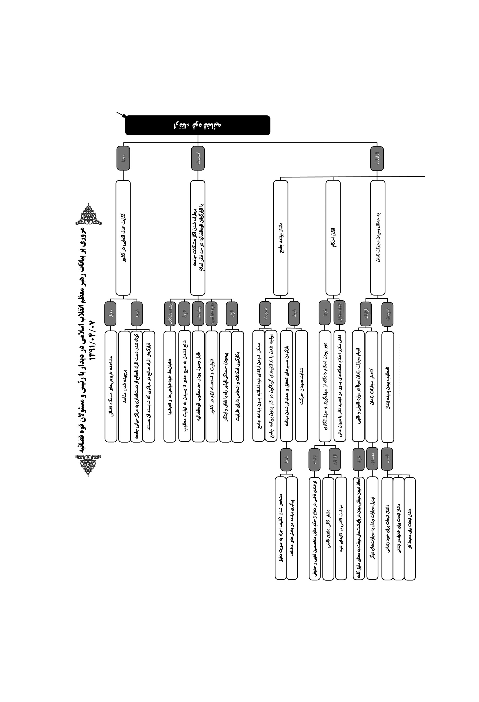
تصویر
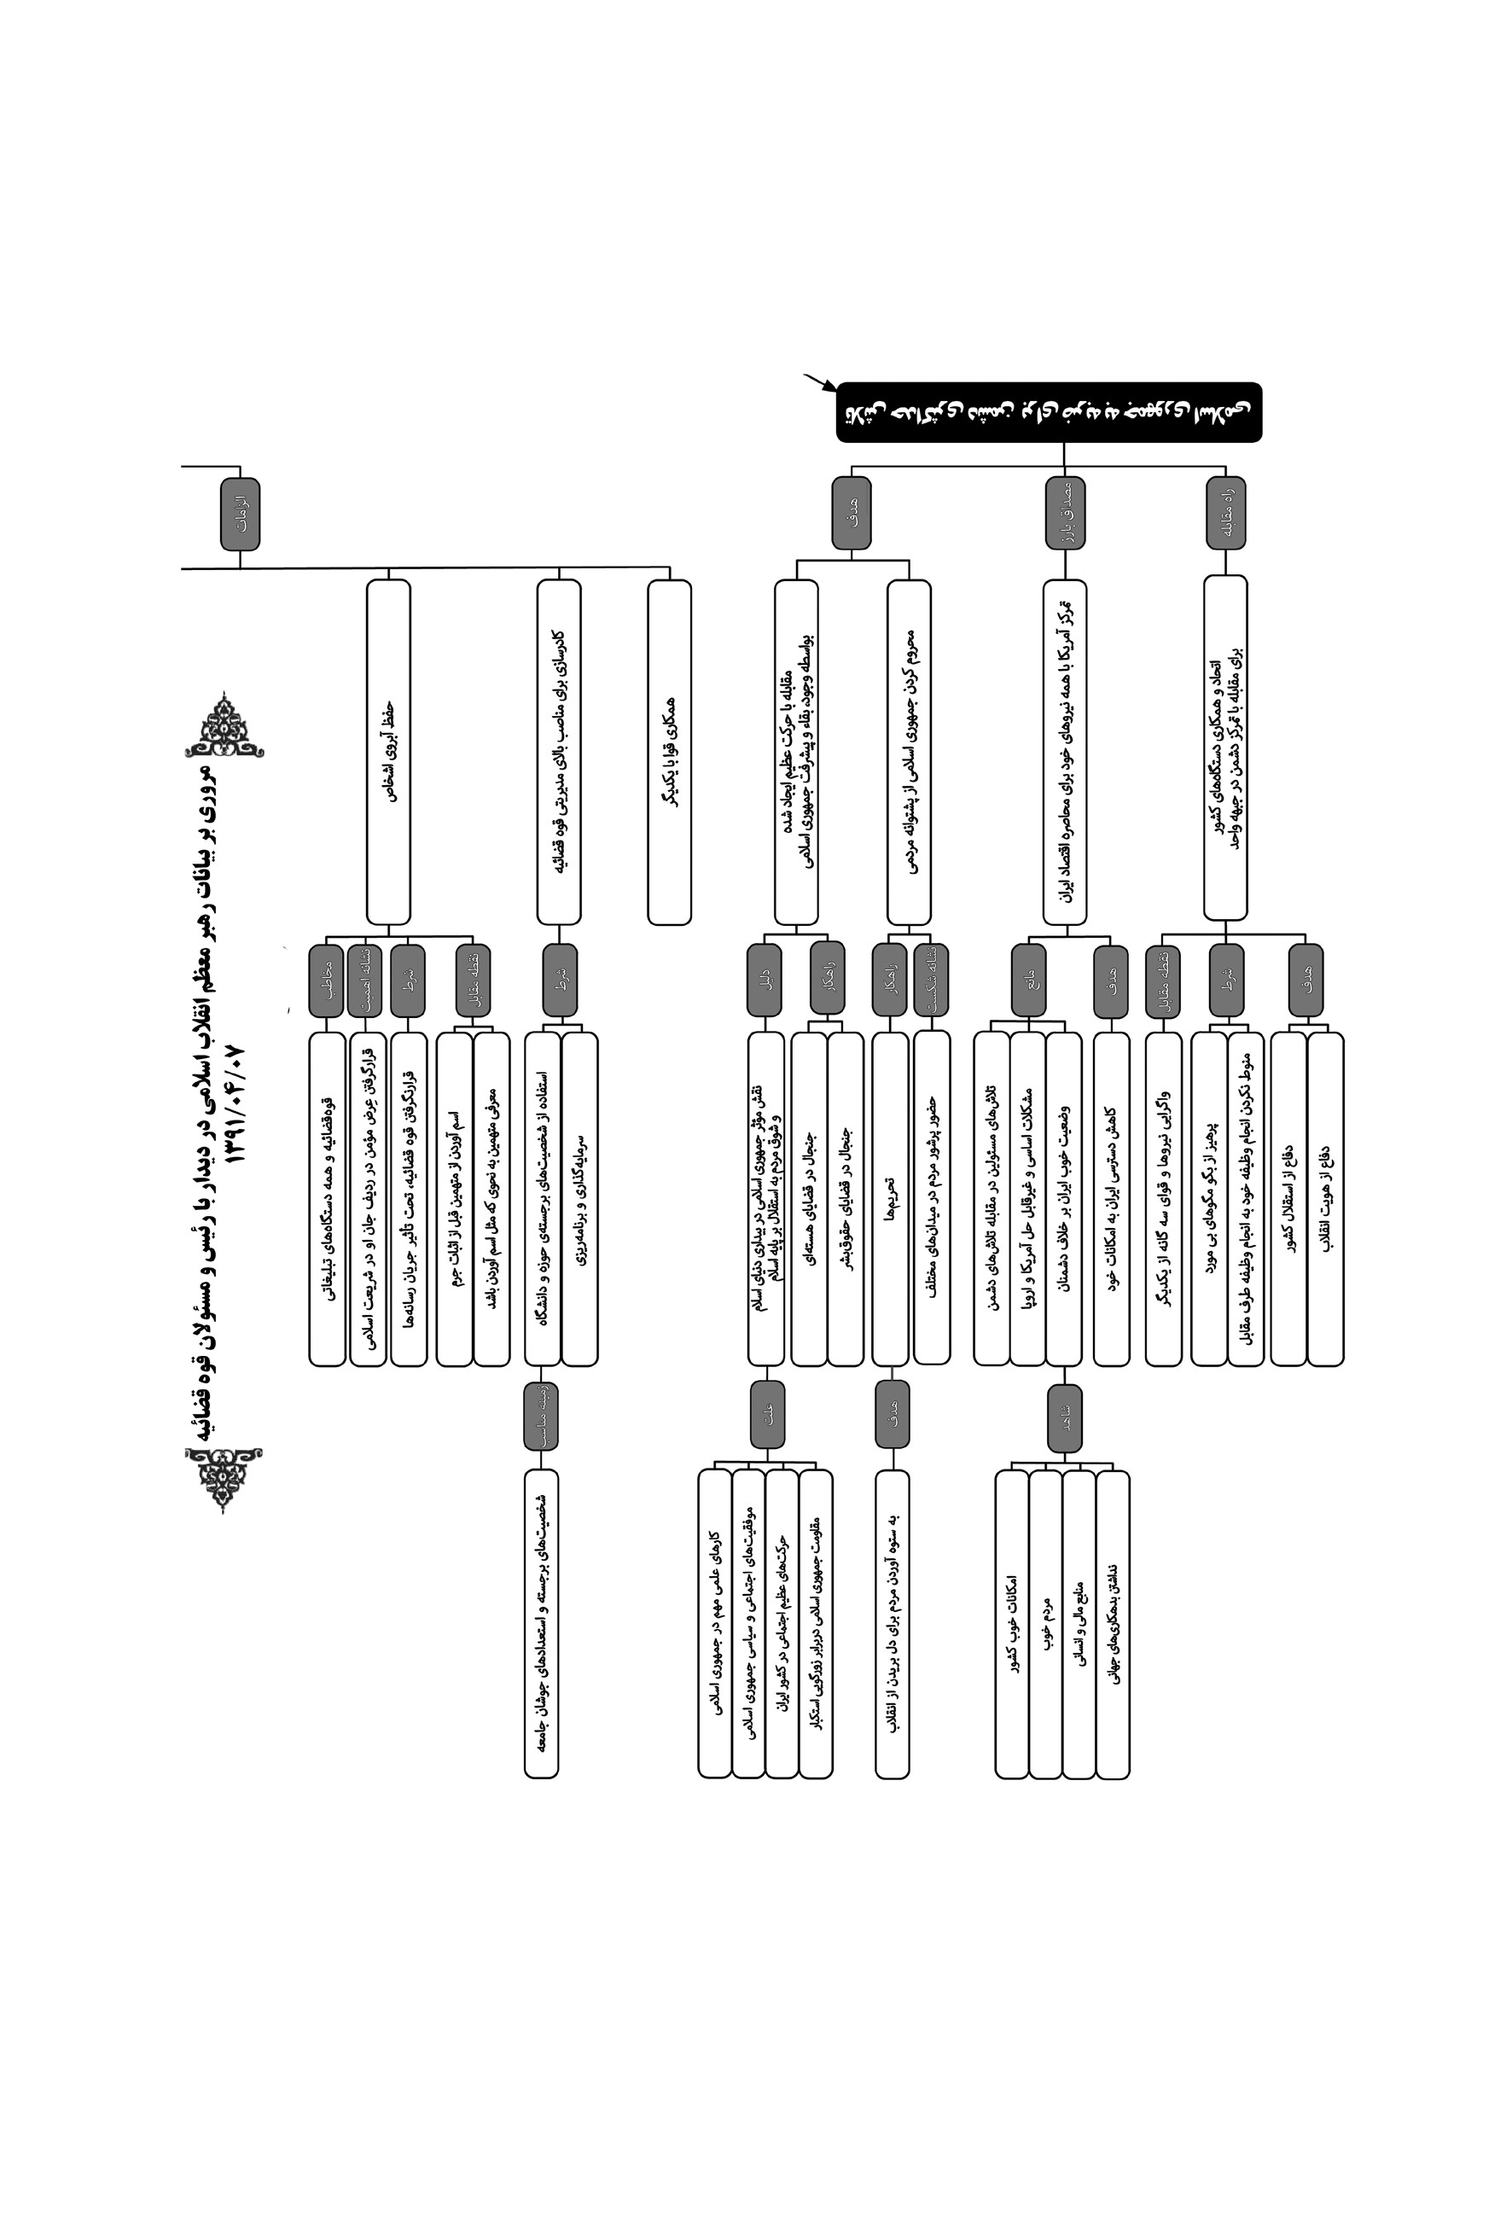
به مناسبت سالروز شهادت آیت الله بهشتی و یاران و روز قوه قضائیه؛
مشهد مقدس، حرم مطهر رضوی، تالار اماکن متبرکه
بسم الله الرّحمن الرّحيم

کاری بزرگ در زمانی محدود
هفته ی قوه ی قضائیه و این دیدار سالیانه، فرصت مغتنمی است برای اینکه هم تجلیلی بکنیم از شهید بزرگوار و عزیزمان، شهید بهشتی و شهدای هفتم تیر - که بحمدالله قوه ی قضائیهی ما مفتخر است به اینکه سالروز خود را در یک چنین مناسبت پرمغز و پرمعنائی قرار داده است - و هم تشکر کنیم تقدیر کنیم، اظهار اخلاص کنیم به تلاش های وسیع و مستمر عزیزان فعال در قوه ی قضائیه قضات محترم، کارکنان گوناگون، مدیران برجسته، و شخص محترم رئیس قوه ی قضائیه، جناب آقای آملی، که بحمدالله از لحاظ فکر و علم و نشاط کار و ابتکار و بسیاری از خصوصیات مهم در مدیران کلان، برجسته هستند. یاد آن عزیزان را گرامی می داریم و بخصوص شهید بهشتی بزرگوار را تجلیل می کنیم، احترام می کنیم. ایشان حقا و انصافا شخصیت بزرگی بودند، برجسته بودند و در همان دوران محدود مدیریت بر قوه ی قضائیه، بناهای مستحکمی را بنیانگذاری کردند، پایه گذاری کردند؛ و این به نام این بزرگوار خواهد ماند؛ و عبرتی است برای ما، که سعی کنیم با تلاش و با ابتکار از زمان های محدود استفاده کنیم برای کارهای بزرگ و ماندگار. همچنین همصدا و همسخن با رئیس محترم قوه ی قضائیه، از شما کارکنان محترم قوه، مدیران ارشد، مدیران میانی، قضات محترم و پاکدامن و شریف تشکر می کنیم و امیدوار هستیم که این تلاش ها و همت های شما بتواند مسئله اساسی کشور را که
اجرای عدالت قضائی در سرتاسر کشور است تحقق ببخشد.

ارتقاء عدالت قضایی تا سقف مطلوب
اگر ما بخواهیم همه ی آرزوهای خودمان را در مورد مسئله ی قضاء در کشور، در یک جمله خلاصه کنیم، این کلمه ی «ارتقاء قوه ی قضائیه» محصول این خلاصه گیری است. ما باید قوه قضائیه را به طور دائم ارتقاء ببخشیم. همه ی این گزارش های خرسند کننده ای که چه امروز شنیدیم و چه آنچه که در گزارش های مکتوب و شفاهی به ما می رسد، به جای خود در خور تقدیر و سپاس است؛ لیکن آنچه که متوقع است، ارتقاء قوه ی قضائیه است به معنای کفایت عدل قضائی در کشور؛ این هم ممکن نخواهد شد، حاصل نخواهد شد، مگر آن وقتی که انسان خروجی های آن را مشاهده کند. همه ی این مقدمات برای این است که در جامعه ما عدالت قضائی تحقق پیدا کند. اگر عدالت قضائی شد، مفاسد برچیده خواهد شد، افراد ناصالح از دست اندازی به مراکز حیاتی جامعه دستشان کوتاه خواهد شد؛ صلحاء در مراکزی که شایسته ی آن هستند، قرار خواهند گرفت. همه ی این ها بسته به تمامیت و کمال قوه ی قضائیه است. واقعا اگر نظام اسلامی بتواند قوه ی قضائیه را آنچنانی که نظر اسلام است، آنچنانی که در منابع دینی و فقهی ما مطرح شده است، بسازد و سامان بدهد، اکثر مشکلات جامعه ی ما - و هر جامعه ای - برطرف خواهد شد؛ مشکلاتی که ناشی از طغیان هاست، ناشی از خودخواهی هاست، ناشی از تعدی ها و تعرض هاست، برطرف خواهد شد. بنابراین هدف باید ارتقاء قوه قضائیه باشد. به هیچ حدی نباید قانع شد، تا آن وقتی که برسیم به سقف مطلوب. باید به سقف مطلوب برسیم. و به نظر من اگرچه این راهی طولانی است، اما قابل وصول است. این جور نیست که ما بگوئیم خودمان را و دیگران را داریم به یک آرزوی دست نیافتنی دعوت می کنیم؛ نه، قابل وصول است. شما می توانید. در کشور، ظرفیت و استعداد یک چنین چیزی وجود دارد. باید با تلاش، با ابتکار، با خسته نشدن، با به کارگیری امکانات و اشخاص و شخصیت های دارای ظرفیت، این راه را پیمود و پیش رفت.
برای مجموعه این کار، زیر مجموعه هائی وجود دارد، که به بسیاری از آنها
رئیس محترم قوه اشاره کردند؛ و من خرسندم از اینکه می بینم توجه به این نقاط لازم وجود دارد، تلاش هائی هم برای آنها انجام گرفته - همچنان که در این گزارش مشهود بود؛ و چقدر خوب است که این گزارش و امثال آن در معرض افکار عمومی هم قرار بگیرد و معلوم بشود که این کارها دارد انجام می گیرد یا انجام گرفته است - لیکن من دو سه تا نکته را مورد تأکید قرار می دهم.

سرعت عمل در ابلاغ و اجرای برنامه جامع
یکی مسئله ی برنامه جامع است، که ایشان اشاره کردند. اگر قوه ی قضائیه برای ارتقاء خود، برای آن سرمنزلی که می خواهد به آن دست پیدا کند و برسد، یک برنامه ی جامع و کامل و دقیق و همه جانبه نداشته باشد، پیمودن این راه یا ممکن نیست و با تناقض های گوناگونی مواجه خواهد شد، یا بسیار دشوار خواهد .بود بنابراین برنامه جامع لازم است. این کار بزرگی است. رئیس محترم قوه در اول قبول این مسئولیت هم همین را گفتند و اعلام کردند. البته در آخرین گزارشی که به من دادند، گفتند اخیرا برنامه پنج ساله ابلاغ شده؛ لیکن حالا در بیانات ایشان شنیدیم که بناست ابلاغ کنند. این کار نباید تأخیر بیفتد. این کار بسیار کار مهمی است. برنامه ی جامع، اساسی ترین کارهاست.
نکته ی اساسی این است که تهیه برنامه جامع، یک مسئله است؛ باز کردن مسیرهای تحقق و عملیاتی شدن این برنامه، یک مسئله ی دیگر است. نباید به مجرد اینکه برنامه تنظیم شد و ابلاغ شد، احساس آسودگی کنیم؛ بگوئیم خب، این کار بزرگ انجام گرفت. نه، برنامه ی جامع، یک نسخه است؛ این نسخه باید پیچیده بشود، تکلیف اجزاء آن به طور دقیق مشخص بشود و مصرف بشود . در بخش های مختلف بایستی این پیگیری بشود تا این برنامه ی جامع تحقق پیدا کند و عملیاتی شود.
به نظر من، در عملیاتی کردن برنامه جامع و هر آنچه که در داخل این برنامه هست - که من به دو سه نکته دیگر اشاره خواهم کرد - لازم است شتاب صورت بگیرد. توصیه به شتابزدگی نمی کنیم؛ اما شتابنده بودن حرکت، غیر از شتابزدگی است؛ با حوصله، با دقت، اما بدون تأخیر. یعنی «عدم تأخیر» را به
عنوان یک اصل باید در کارها قبول کنیم. تأخیر باید تحقق پیدا نکند. طبق اصطلاحات رائج در اخلاقیات اسلامی، تسویف - «سوف افعل، سوف افعل»؛ خواهم کرد - نباید باشد؛ باید انجام بگیرد. آن وقتی که به نقطه ی تشخیص و تحقیق رسیدیم، باید بلافاصله در اجرا اقدام بشود و تأخیر نبایستی صورت بگیرد.

اتقان در احکام قضایی

اشاره
یک نکته ی دیگری که من در مورد ارتقاء قوه قضائیه عرض می کنم - البته قبلا هم بارها مورد تأکید قرار گرفته، لیکن چون مهم است تکرار می کنیم - مسئله ی اتقان احکام است. احکام دادگاه ها بایستی مطلقا از سهل انگاری و سهل گیری به دور باشند. شما به عنوان یک قاضی محترم، حکمی که صادر می کنید، باید جوری باشد که اگر این حکم بنا باشد در معرض دید متخصصین امور فقهی و حقوقی قرار بگیرد، شما هیچ دغدغه ای نداشته باشید؛ مطمئن باشید به این حکمی که صادر کرده اید. قاضی وقتی از دانش لازم برخوردار است و مراقب کار خود و حکم خود هم هست، باید جوری باشد که همان وقتی که این حکم صادر شد، حاضر باشد آن را در معرض دید همه ی کارشناس ها و متخصصین قرار بدهد و بتواند از حکم خودش دفاع کند. اتقان حکم باید اینجور باشد. اندک سستی و ضعف در حکم، به کل بنای دستگاه قضائی ضربه وارد می کند. یک وقتی عرض کردیم؛ نقض مکرر احکام دادگاه های بدوی در دادگاه های تجدید نظر یا در دیوان عالی کشور، نشان دهنده ی این است که یا احکام دادگاه های بدوی از لحاظ محتوائی نقص دارند و از اتقان برخوردار نیستند، یا از لحاظ شکلی نقص دارند و مقررات رعایت نشده. تصمیم بر این معنا بایستی در سرتاسر قوه رواج داشته باشد و مورد اذعان و قبول و پیگیری باشد که احکام، اتقان داشته باشند .

پرهیز از بازداشت های طولانی پیش از مجازات
یک مسئله ی مهم در مسائل قوه ی قضائیه، مسئله ی زندان هاست. زندان، یک
مجازات است. محبوس کردن انسان، محدود کردن او، یکی از مجازات هائی است که در قانون جزائی ما هست، در مواردی در فقه اسلامی هم وجود دارد؛ ایرادی هم ندارد. ما باید کاری کنیم که اولا این چیزی که به عنوان جزای عمل و مجازات برای افراد تحقق پیدا می کند، در غیر موارد مجازات، مطلقا تحقق پیدا نکند. البته در قانون مواردی هست که در صورت توجه اتهام، به خاطر دلائلی، بازداشت های موقتی انجام می گیرد؛ اما در این بازداشت ها، «موقت بودن» به معنای دقیق کلمه و به آن معنائی که روح قانون متوجه به آن است، باید رعایت شود. ممکن است کسی بگوید خب آقا، پنج ماه، شش ماه هم «موقت» است دیگر. بله، ده سال هم به یک معنا «موقت» است؛ اما آن قانونی که موقت بودن بازداشت را قید می کند، کوتاه بودن این زمان در آن مندرج است. یعنی چون چاره ای نیست و ناچاریم به خاطر این اتهام، به خاطر دلائل و استدلالی که پشت این حرف هست، بایستی قبل از اثبات جرم، زندانی شود، لیکن باید در کوتاه ترین زمان، آن هم با رعایت شرائط قضائی انجام بگیرد. این نکته باید مورد توجه قرار بگیرد.

کاهش مجازات زندان در موارد مالی
در مواردی که مشکلات، مشکلات مالی است و اعسار وجود دارد - یکی از بحث هائی که با دوستان داشتیم، این بوده است که آیا باید اعسار اثبات شود تا اینکه مجازات برداشته شود؟ این مسئله مشکلاتی را به دنبال خواهد داشت - در آن مواردی که جرمی به معنای واقعی کلمه اتفاق نیفتاده است، نباید ما متوسل به زندان شویم، در مجموعه ی قوه ی قضائیه کاری کنید که مجازات زندان به حداقل برسد؛ این احتیاج دارد به تدبیر. البته تدابیری اتخاذ شده؛ بعضی درست، بعضی نادرست - که نمی خواهیم وارد جزئیات و مسائلش بشویم - لیکن مجموعا زندان یک پدیده نامطلوب است؛ مشکلات زندان، تبعات زندان، تبعاتی که برای خود زندانی پیش می آید، تبعاتی که برای خانواده ها پیش می آید، تبعاتی که برای محیط کار پیش می آید. بنابراین سیاست قوه ی قضائیه را این قرار بدهید و دنبال کنید؛ فکر کنید، راه پیدا کنید، علاج جویانه؛ یکی باید این باشد که مسئله ی زندان حل شود؛ هم از
جهت اینکه جنبه ی مجازاتی زندان تبدیل نشود به یک شیء دیگر؛ دوم اینکه هرچه ممکن است، مجازات زندان کاهش پیدا کند و تبدیل بشود به مجازات های دیگر، تا تبعات زندان دامنگیر جامعه نشود.

دقت در حفظ آبروی اشخاص
یک مسئله ی دیگری که در مورد قوه قضائیه مهم است - البته مخاطب این، فقط قوه ی قضائیه نیست؛ بیشتر، دستگاههای تبلیغاتی اند - مسئله ی آبروی اشخاص است. خیلی باید مراقب حفظ آبروی اشخاص بود. شریعت اسلامی عرض مؤمن را در ردیف جان او قرار داده. نباید قوه ی قضائیه، دستگاه ها، دادگاه ها و دستگاه های اداری قوه ی قضائیه، تحت تأثیر جوسازی تبلیغات رسانهها قرار بگیرند. خب، رسانه ها انصافا در این زمینه مشکلاتی دارند؛ بخصوص حالا که این پایگاه های رایانه ای راه افتاده، مشکلاتی وجود دارد؛ یعنی خیلی امور لازم الرعایه، رعایت نمی شود؛ حقیقتا اینجور است؛ این جزو نواقص زندگی ماست، نواقص کار ماست. خب، این در جای خود علاج دیگری دارد؛ علاج مسئله ی شایعات و کارهائی که در مطبوعات و غیر مطبوعات انجام می گیرد، مقوله جداگانه ای است؛ اما قوه ی قضائیه نباید تحت تأثیر قرار بگیرد. اگر چنانچه همه ی مطبوعات، همه ی پایگاه های رایانه ای که فضا درست می کنند، جو درست می کنند، افکار عمومی می سازند، به یک سمتی هل دادند، قوه ی قضائیه، آن دادگاه خاص یا دادسرائی که حالا مسئول پیگیری یک پرونده است، بایستی کار خودش را انجام بدهد؛ هیچ تحت تأثیر نباید قرار بگیرد. این نکته ی بسیار اساسی ای است. اسم آوردن از متهمین، قبل از اثبات جرم، یا اسم نیاوردن، اما جوری بیان کردن که مثل اسم آوردن است، این ها اشکال دارد، ایراد دارد؛ اینها ارتقاء قوه ی قضائیه و دستگاه قضای کشور را یقینا دچار اختلال میکند. این هم یک نکته است که حتما بایستی مورد توجه قرار بگیرد.

لزوم کادر سازی در مناصب مدیریتی
یک مسئله ی دیگری که در قوه ی قضائیه هست - و دیدم که مورد توجه رئیس محترم قوه هم هست؛ لیکن باید روی این، کار جدی تری انجام بگیرد
•
مسئله ی کادرسازی برای مناصب مدیریتی و مناصب بالای قوه ی قضائیه است؛ تربیت انسان های صالح، بخصوص برای مناصب مدیریتی والا در مجموعه ی قوه، امر خیلی لازم و مهمی است. از حوزه ها، از دانشگاه ها باید استفاده بشود. شخصیت های برجسته بحمدالله کم نیستند، استعدادهای جوشان در جامعه ما کم نیست. این هم یک مسئله است که باید مورد توجه قرار بگیرد. ان شاء الله برای این کار بشود، سرمایه گذاری بشود، برنامه ریزی بشود. یک نکته هم که به نظر من نکته اساسی ای است - اگرچه به کارکرد قوه ی قضائیه ارتباط پیدا نمی کند، اما به حرکت و مسیر کلی قوه، چرا، ارتباط پیدا می کند - همکاری قوا با یکدیگر است؛ امروز کشور به این احتیاج دارد.

اسلام پرچمی برای پیشرفت ملت ها
من به شما عرض کنم؛ امروز قدرت های زورگوی عالم به این نتیجه رسیده اند که باید همه توان خودشان را صرف کنند، شاید بتوانند ضربه ای، خدشه ای بر جمهوری اسلامی وارد کنند. یعنی شیطان همهی نیروهای خود را متمرکز می کند برای مقابله با این حرکت عظیمی که وجود جمهوری اسلامی و بقاء جمهوری اسلامی و پیشرفت جمهوری اسلامی در دنیا به وجود آورده است. این را اگرچه اقرار نمی کنند، اما تشخیص می دهند. این بیداری ای که در دنیای اسلام به وجود آمده است، این شوق و میلی که در توده های مردم نسبت به آرمان های اسلامی و هدف های اسلامی به وجود آمده، تشخیص می دهند که این به خاطر حضور جمهوری اسلامی در افکار عمومی دنیای اسلام است. هر کار علمی مهمی که شما انجام می دهید، هر موفقیت اجتماعی یا سیاسی ای که شما به دست می آورید، هر حرکت عظیم اجتماعی ای که در داخل کشور انجام می گیرد - از قبیل انتخابات های پرشور - هر ایستادگی و مقاومتی که جمهوری اسلامی در مقابل زورگوئی های استکبار انجام می دهد که در دنیای اسلام منعکس می شود، هر کدام از این کارهای بزرگ یک مشوقی است برای ملت ها بر پایه ی اسلام دنبال استقلال باشند. ملت ایران، اسلام را به عنوان پرچمی برای پیشرفت ملت ها معرفی کرده؛ این را دشمنان می فهمند؛ لذا متمرکزند برای اینکه این کانون اصلی را از رونق بیندازند. همه ی
این جنجال هائی که در قضایای مختلف ملاحظه می کنید - در قضیه ی حقوق بشر، در قضیه ی انرژی هسته ای و بقیهی قضایا - به خاطر این مقابله است. البته اسم خودشان را هم می گذارند «جامعه جهانی»! جامعه ی جهانی نیست؛ چند تا قدرت زورگوی دنیایند؛ آمریکاست و چند قدرت دنبال رو آمریکا در این گوشه و آن گوشه ی دنیا.

حضور مردم و مسئولین در مقابل فشارهای دشمن
در مقابله با جمهوری اسلامی همه ی تلاش خودشان را دارند به کار می برند؛ هدف هم این است که نظام مقدس جمهوری اسلامی را از پشتیبانی مردم - از این پشتوانه عظیم - محروم کنند. این تحریم ها و این ها که مشاهده می کنید، هدف اصلی اش این است. البته بدروغ ادعا می کنند که هدف تحریم ها، مردم نیستند: می خواهیم به مردم ضربه وارد نیاید. مثل بقیه ی ادعاهاشان، این هم دروغ و فریب و خدعه است. نه؛ اتفاقا هدف اصلی، مردمند. فشارها برای این است که مردم را به ستوه بیاورند، مردم را دچار مشکلات کنند، تا از نظام جمهوری اسلامی دل ببرند؛ رابطه ی قلبی آن ها با نظام جمهوری اسلامی قطع شود. البته به فضل الهی، به حول و قوه الهی، در این میدان هم شکست خواهند خورد. مردم ما را نمی شناسند، مسئولین ما را نمی شناسند. این خدعه ی دشمن، برای مردم افشاء شده است؛ می دانند که امروز هدف این است که مردم را خسته کنند؛ لذا مشاهده می کنید، ملاحظه می کنید که پافشاری مردم و حضور مردم در میدان های مختلف، پرشورتر است. مسئولین هم مشغولند. حقا و انصافا مسئولین در مقابله با تلاش دشمن، تلاش خودشان را دارند می کنند.
امروز آمریکا همه ی نیروی خود را متمرکز کرده است برای اینکه بتواند به خیال خود جمهوری اسلامی را محاصره اقتصادی کند. خودشان محاصره اند، خودشان دچار مشکلند. امروز اروپا و آمریکا دچار مشکلات اساسی و غیر قابل حلند؛ حقیقتا هم مشکلات آنها قابل حل نیست. وضع آن ها با وضع ما فرق می کند. ما بحمدالله همه چیز داریم. ما امکانات داریم، ثروت داخلی داریم، مردم خوب داریم، منابع مالی داریم، منابع انسانی داریم، بدهکاری جهانی نداریم .
امکانات کشور، امکانات بسیار خوبی است. اذیت دشمن، تلاشی که دشمن می کند، برای این است که بتواند دسترسی جمهوری اسلامی را به این امکانات کاهش بدهد. تلاش مسئولین ما هم این است که این توطئه ی دشمن را خنثی کنند؛ ان شاء الله موفق هم می شوند، تلاش خوبی هم دارد انجام می گیرد .

وحدت قوای سه گانه و ادای وظیفه الهی
در یک چنین شرائطی، آنچه که برای کشور ما ،لازم فریضه و قطعی است این است که همه ی دستگاه های مسئول در کشور برای مقابله با این تمرکز دشمن، دست به دست هم بدهند؛ این ها در اینجا بر نقطه ی حق تمرکز کنند. هرگونه واگرائی نیروها از یکدیگر، واگرائی قوای سه گانه از یکدیگر، به ضرر کشور است، به ضرر نظام است. همه باید با هم همکاری کنند، همه باید به کمک کنند. دولت، مجلس، قوه ی قضائیه، همه در یک جبهه قرار دارند؛ آن جبهه، جبهه ی دفاع از اسلام است؛ دفاع از ملت عزیز و شریف است؛ دفاع از استقلال کشور است؛ دفاع از هویت انقلاب است، که به ملت ما ما هویت داد، بلکه به امت اسلامی هویت داد. امروز اهداف برجسته ی ما این هاست. لذا باید همکاری انجام بگیرد.
بعضی از بگومگوها، بعضی از خدشه هائی که در کار یکدیگر می کنیم، قابل خط خوردن از صفحه ی همکاری هاست؛ اینجور نیست که یک چیز اساسی و اصولی باشد؛ غالبا توهمات است. شما به عنوان قوه قضائیه، سهم خودتان را به طور کامل ایفاء کنید.
اگر چنانچه هر یک از بخش های مختلف کشور، کار خودشان را متوقف کنند به کار طرف مقابل و طرف های مقابل، هیچ کاری انجام نخواهد گرفت. ما بگوئیم چون دیگری به وظیفهی خودش عمل نکرده، ما هم کم بگذاریم، کوتاه بگذاریم؛ نه، ما وظیفه خودمان را به طور کامل انجام بدهیم. این، علاوه بر اینکه یک ادای وظیفه ی الهی و ادای حق الهی است، کمک هم می کند به این که دیگران هم وظیفه ی خودشان را به طور کامل محقق کنند و انجام بدهند.

نیایش
این توصیه ماست؛ امیدواریم که ان شاء الله خداوند متعال به شما، به ما، به همه ی آحاد مسئولین توفیق بدهد که حق بزرگ این ملت را انشاء الله ادا کنند و حق بزرگ اسلام را ادا کنند. مطمئن باشید که موفق هم خواهید شد. خدای متعال وعده فرموده است و وعده ی الهی هیچ تخلفی ندارد و مسلما وعده ی الهى تحقق پیدا خواهد کرد. وعده الهی، نصرت حق و اهل حق است. کسانی که در راه حق تلاش می کنند، خدای متعال، هم به این ها کمک می کند، هم هدایتشان می کند، هم آن ها را دستگیری می کند و هم ضامن شده است که آنها را به هدف برساند. امروز هم کار ملت ایران، مسئولین، این سواد عظیم کارکنان و مسئولان دستگاه نظام در بخش های مختلف این است. انصافا نیت هاشان نیت های بسیار خوب، و تلاش هاشان تلاش های صادقانه است؛ امیدواریم خدای متعال هم برکت ببخشد.
از خدای متعال مسئلت می کنیم که ان شاء الله به همه ی شما توفیق بدهد و روز به روز درهای فتوحات عالی را برای شما بیشتر باز کند و بتوانید ان شاء الله وظائف مهمی را که بر دوش شماست، به بهترین وجهی انجام بدهید.
والسّلام عليكم و رحمة الله و برکاته

بیانات در دیدار شرکت کنندگان را اجلاس جهانی «زنان و بیداری اسلامی»

اشاره
1391/4/21

تصویر
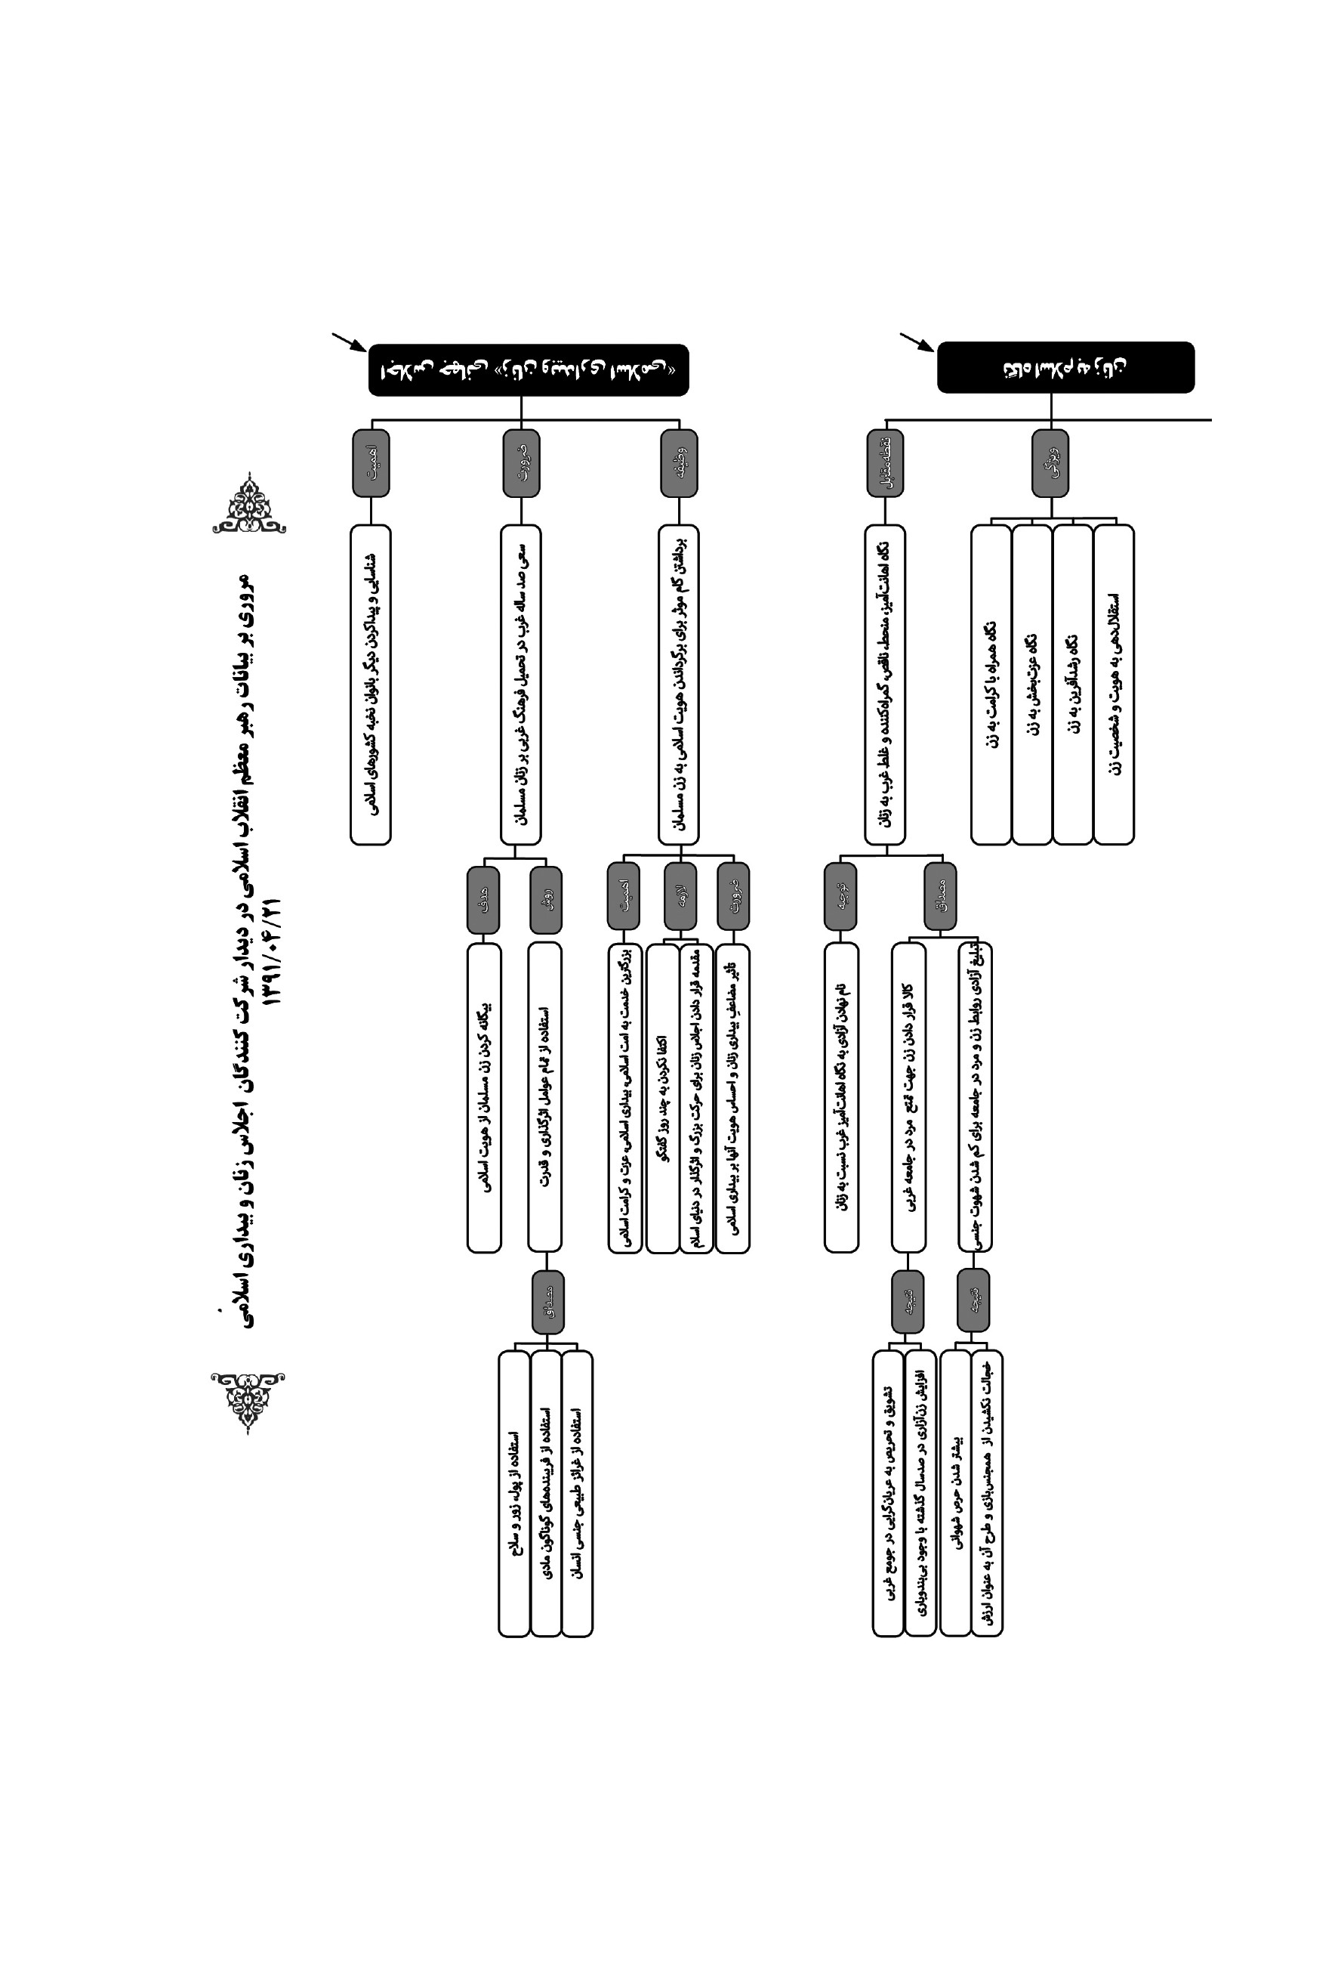
تصویر
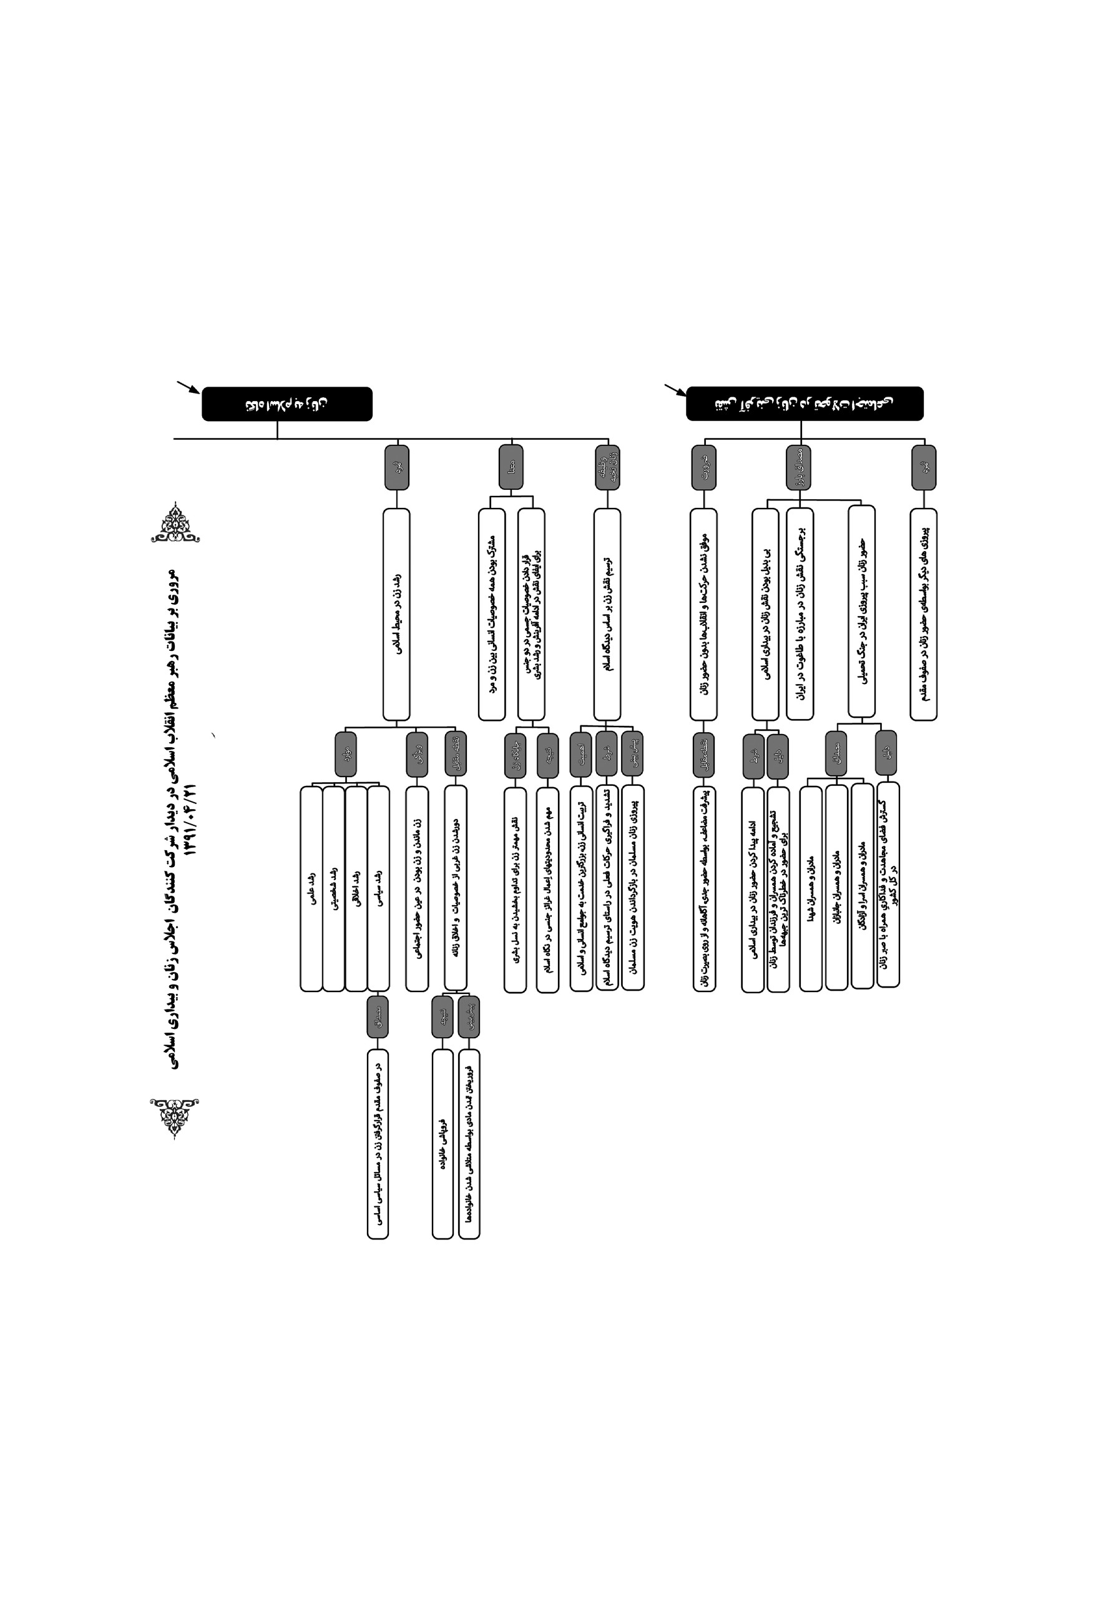
تصویر
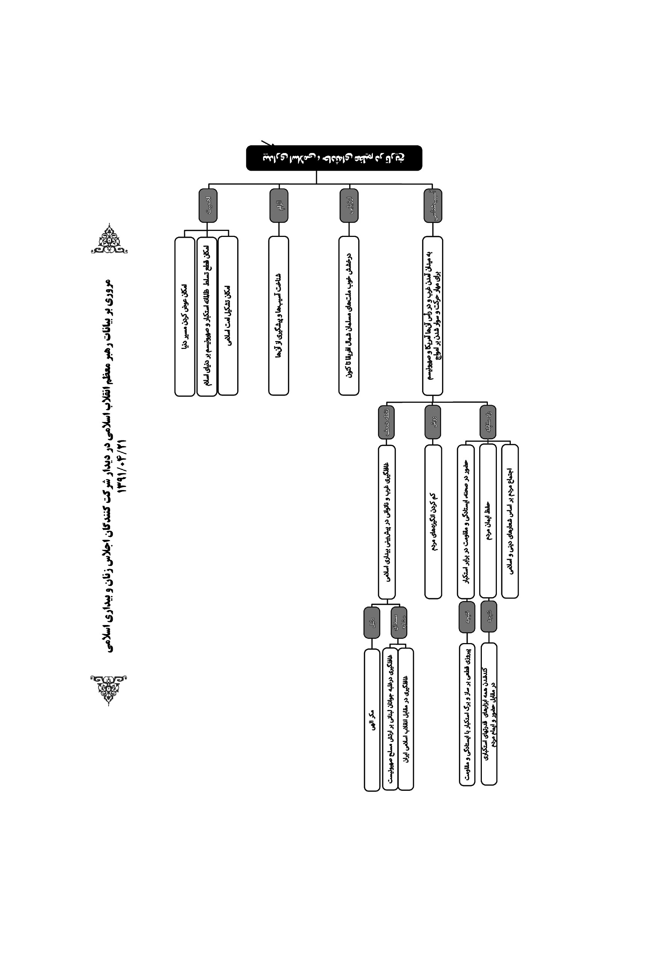
تصویر
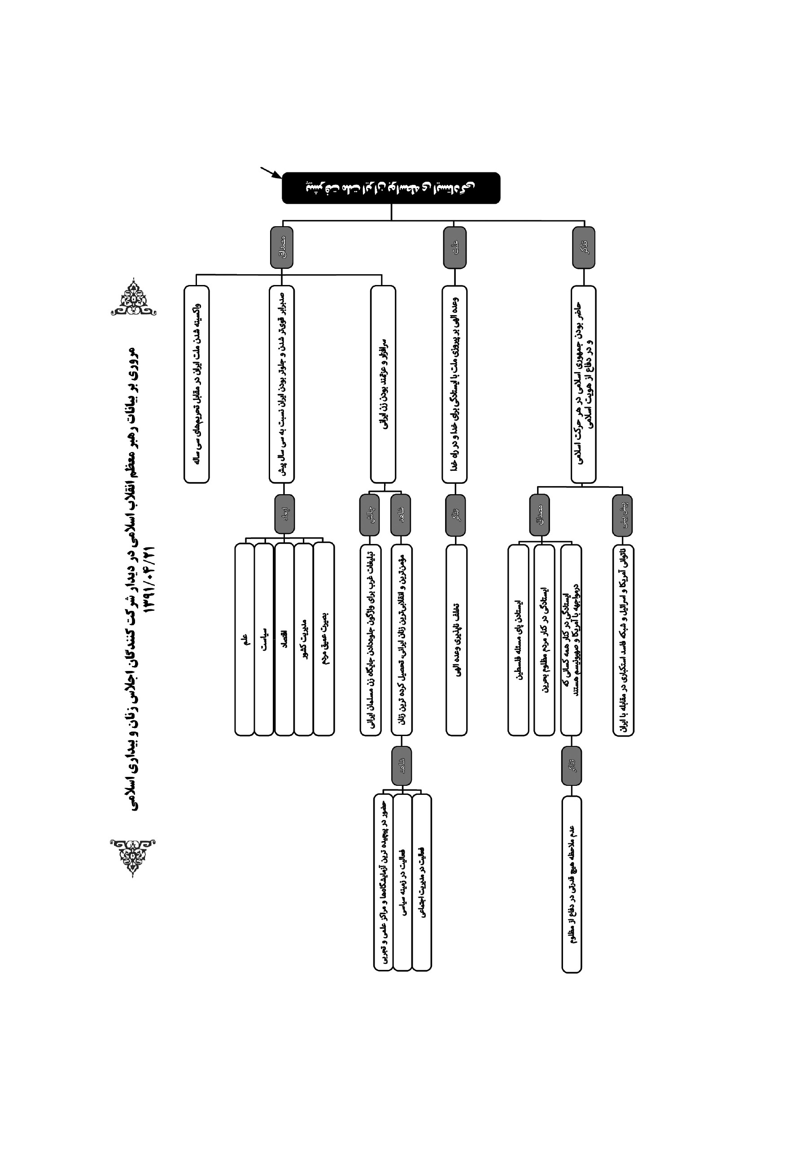
بسم الله الرّحمن الرّحيم
اولا خوشامد عرض می کنم به همه ی شما خواهران عزیز، دختران عزیزم، بانوان نخبه ی سراسر کشورهای اسلامی؛ اینجا خانه ی شماست، متعلق به شماست امیدواریم خداوند متعال، این اجلاس را این دیدار را ،برای امت اسلام مبارک فرماید.

مقابله با دسیسه های فرهنگ غربی
این اجتماع شما به نظر من بسیار حائز اهمیت است. اجتماع بانوان نخبه از شرق و غرب دنیای اسلام، اهمیتی دارد بیش از اهمیت یک اجلاس برای بیداری اسلامی. این اهمیت از این جهت است که فرصت شناسایی یکدیگر، پیدا کردن یکدیگر برای بانوان نخبه ی دنیای اسلام، در این اجلاس فراهم شده است. و این بسیار مهم است. صد سال است که فرهنگ غربی به پشتوانه ی پول و زور و سلاح و دیپلماسی، سعی می کند فرهنگ غربی را و اسلوب زندگی غربی را بر جوامع اسلامی در میان زنان تحمیل کند. صد سال تلاش شده است برای اینکه زن مسلمان را از هویت خود بیگانه کنند. تمام عوامل اثرگذاری و قدرت به کار رفته است: پول، تبلیغات، اسلحه، فریبنده های گوناگون مادی، استفاده از غرائز طبیعی جنسی انسان؛ همه ی این ها را استخدام کرده اند برای اینکه زن مسلمان را از هویت اسلامی خود دور کنند. امروز اگر شما بانوی نخبه ی اسلامی تلاش کنید که این هویت را به زن مسلمان برگردانید، بزرگ ترین خدمت را به امت اسلامی و به بیداری اسلامی و به عزت و کرامت اسلامی کردید. این اجتماع می تواند گام بلند و
مؤثری در این راه باشد. به نشستن دور یکدیگر و چند روز گفتگو کردن اکتفا نکنید و این دیدار را مقدمه یک حرکت بزرگ و ماندگار قرار بدهید که بر دنیای اسلام اثر بگذارد و می تواند اثر بگذارد. بیداری زنان، احساس شخصیت و هویت در میان بانوان آگاهی و بصیرت در میان جامعه ی زن، تأثیرش بر روی بیداری اسلامی و عزت اسلامی یک تأثیر مضاعف است. این مطلب اول. بعضی از خواهران در سخنرانی های مفید و پخته و سنجیده ای که بیان کردند، پیشنهادهائی را مطرح کردند. ما با دنبال کردن این پیشنهادها موافقیم .

نگاه غرب به زن در جامعه
یک مطلب اساسی، در مورد نگاه اسلام به جنس زن است. این نگاه، درست نقطه ی مقابل نگاهی است که فرهنگ غربی به جنس زن دارد. نگاه فرهنگ غربی به زن یک نگاه اهانت آمیز است. اسم آن را آزادی می گذارند، لکن در حقیقت آزادی نیست. غربی ها در طول دو سه قرن اخیر، بر روی همه ی جنایات خود نام های زیبا گذاشتند. اگر قتل کردند، اگر غارت کردند، اگر به بردگی کشیدند، اگر ثروت های ملت ها را مصادره کردند، اگر جنگ های تحمیلی میان ملت ها به وجود آوردند و دیگر جنایاتی که کردند، بر روی همه ی اینها نام های خوش ظاهر و فریبنده گذاشتند؛ نام آزادی طلبی، نام حقوق بشر، نام دموکراسی و امثال این ها. نام آزادی بر آنچه که جهتگیری فرهنگ غربی نسبت به زنان است، یک نام دروغین است؛ این، آزادی نیست. اساس فرهنگ غرب این است که زن را به عنوان یک کالا، به عنوان یک وسیله ی تمتع برای مرد در جامعه عرضه بکند. تشویق و تحریص بر عریان گرائی به این جهت است. در غرب، زن آزاری در طول صد سال و دویست سال گذشته افزایش پیدا کرده است، کاهش پیدا نکرده است. آزادی جنسی و بی بند و باری جنسی در غرب موجب نشده است که دیگ شهوت بشری که غریزی و طبیعی است، از جوشش بیفتد قبلا این جور تبلیغ می کردند، می گفتند بگذارید زن و مرد در جامعه روابط آزاد داشته باشند تا حرص شهوت جنسی کم بشود؛ عملا معلوم شد که قضیه بعکس است. هر چه آزادی روابط زن و مرد در جامعه بیشتر بشود، با وضعی که به وجود آوردند، حرص شهوانی بشر بیشتر می شود. امروز
غربی ها خجالت نمی کشند و مسئله همجنس بازی را به عنوان یک ارزش مطرح می کنند. انسان با کرامت، عرق شرم بر پیشانی اش می نشیند، اما آن ها خجالت نمی کشند. نگاه غرب به زن، نگاهی است منحط، ناقص، گمراه کننده و غلط. نگاه اسلام به زن نگاهی است عزت بخش، کرامت بخش، رشد آفرین، استقلال دهنده ی به هویت و شخصیت زن؛ این ادعای ماست. ما این ادعا را با محکم ترین ادله می توانیم اثبات کنیم .

نگاه اسلام به زن در جامعه
زن در محیط اسلامی رشد علمی می کند، رشد شخصیتی می کند، رشد اخلاقی می کند، رشد سیاسی می کند، در اساسی ترین مسائل اجتماعی در صفوف مقدم قرار می گیرد، در عین حال زن باقی می ماند. زن بودن، برای زن یک نقطه ی امتیاز است، یک نقطه ی افتخار است. این افتخاری نیست برای زن که او را از محیط زنانه، از خصوصیات زنانه، از اخلاق زنانه دور کنیم. خانه داری را، فرزندداری را، شوهرداری را ننگ او به حساب بیاوریم. فرهنگ غربی خانواده را متلاشی کرد. امروز یکی از مشکلات بزرگ دنیای غرب، متلاشی شدن خانواده هاست، افزایش فرزندان بی هویت است. این ها گریبان غرب را خواهد گرفت. حوادث اجتماعی بمرور پیش می آید. غرب از همین نقطه سخت ترین ضربه ها را خواهد خورد و این تمدن مادی پر زرق و برق از همین نقطه فرو خواهد ریخت. اسلام با نظر کرامت به زن نگاه می کند. همه ی خصوصیات انسانی میان زن و مرد مشترک است. یک انسان قبل از آنی که اتصاف پیدا کند به زن بودن، یا مرد بودن، متصف است به انسان بودن. در انسانیت، زن و مردی وجود ندارد، همه یکسانند. نگاه اسلام این است. خصوصیات جسمی ای خدای متعال در دو جنس قرار داده است که هر کدام نقشی در ادامه ی آفرینش، در رشد و تعالی انسان، در حرکت تاریخ بر عهده دارند؛ و نقش زن مهم تر است. مهم ترین کار انسان، تداوم بخشیدن به نسل بشری است؛ یعنی تولید مثل؛ نقش زن در این کار قابل مقایسه با نقش مرد نیست. خانه از این جهت مهم است، خانواده از این جهت مهم است، محدودیت های اعمال غرائز جنسی از این جهت مهم است؛ با این دید باید به مسائل اسلام و به
احکام شریعت اسلامی نگاه کرد. غرب گمراه، اسم این ها را می گذارد محدودیت. اسم آن اسارت گمراه کننده را می گذارد آزادی! این جزو فریب های غربی است. این یک نکته درباره ی مسئله ی زن.
شما بانوان نخبه، دختران نخبه، جوانان نخبه، یکی از مهمترین مسئولیت هاتان امروز این است که نقش زن را از دیدگاه اسلام ترسیم کنید، برجسته کنید، روشن کنید؛ تربیت انسانی زن بزرگ ترین خدمت به جوامع انسانی و اسلامی است؛ این حرکت باید راه بیفتد .البته راه افتاده است، باید تشدید بشود، باید فراگیر بشود، باید پیش برود و شما در این حرکت، بدون تردید پیروز خواهید شد. یک کار اساسی این است. این یک مطلب.

نقش زنان در تحولات اجتماعی
مطلبی دیگر در مورد نقش زنان در تحولات اجتماعی است؛ در انقلاب ها، در همین حرکت بیداری عظیم اسلامی. من به شما عرض کنم، اگر زنان در حرکت اجتماعی یک ملتی حضور نداشته باشند، آن حرکت به جائی نخواهد رسید، موفق نخواهد شد. اگر زنان در یک حرکت حضور پیدا بکنند، یک حضور جدی و آگاهانه و از روی بصیرت، آن حرکت به طور مضاعف پیشرفت خواهد کرد در این حرکت عظیم بیداری اسلامی، نقش زنان، یک نقش بی بدیل است و باید ادامه پیدا کند. زنان هستند که همسران خود را و فرزندان خود را برای حضور در خطرناک ترین میدان ها و جبهه ها آماده می کنند و تشجیع می کنند. ما در دوران مبارزه با طاغوت در ایران و همچنین بعد از پیروزی انقلاب تا امروز، برجستگی نقش زنان را به طور واضح و ملموس مشاهده کردیم و دیدیم. اگر در جنگی که هشت سال بر ما تحمیل شد، زنان ما، بانوان کشور ما در میدان جنگ، در عرصه ی عظیم ملی حضور نمی داشتند، ما در این آزمایش دشوار و پر محنت پیروز نمی شدیم. زن ها، ما را پیروز کردند، مادران شهدا، همسران شهدا، همسران جانبازان، همسران اسرا و آزادگان ما؛ مادران این ها با صبر خود یک فضایی را در یک منطقه ی محدودی به وجود آوردند، که آن فضا جوان ها را، مردان را، به حضور مصممانه تشویق
می کرد؛ و این در سراسر کشور گسترده شد و گسترده بود نتیجه این شد که فضای کشور ما یکسره فضای مجاهدت شد، فضای فداکاری و گذشت شد؛ گذشت از جان. و پیروز شدیم امروز در دنیای اسلام هم همین است؛ در تونس، در مصر، در لیبی، در بحرین، در یمن، در هر نقطه ی دیگر. اگر زن ها در صفوف مقدم حضور خودشان را تقویت کنند و ادامه بدهند، پیروزی ها یکی پس از دیگری نصیب آن ها خواهد شد. در این هیچ تردیدی نیست.

غافلگیری دشمنان در حرکت بیداری اسلامی
یک نکته ی دیگر، کلمه ی دیگر در مورد اصل مسئله بیداری اسلامی است. این حادثه ی بزرگی که در دنیای اسلام به وجود آمده است که از تونس شروع شد و در مصر عظمتی پیدا کرد و بعد به کشورهای دیگر منتقل شد، این یک حادثه عجیبی است، نظیر ندارد؛ در تاریخ ما هرچه انسان نگاه می کند، این حادثه یک حادثه ی عظیمی است، حادثه ی معمولی نیست. این حادثه می تواند مسیر دنیا را عوض کند، می تواند تسلط ظالمانه استکبار و صهیونیزم را بر دنیای اسلام، که سال های متمادی است ادامه دارد، قطع کند، می تواند امت اسلامی را متشکل کند؛ به شرط اینکه تداوم پیدا کند. حرکت های اسلامی دارای موفقیت هائی هستند و در خطر شکست هائی هستند؛ آسیب هائی متوجه این ها می شود، باید این آسیب ها را شناخت و از آنها پیشگیری کرد. امروز خوشبختانه ملت های مسلمان در شمال آفریقا خوش درخشیدند، خوب حرکت کردند. حرکت، حرکت عظیمی است و بحمدالله تا امروز حرکت موفق بوده است؛ لکن توجه کنید که غرب و در رأس آن ها آمریکا و صهیونیسم با همه ی وجود به میدان آمده اند و بیشتر به میدان خواهند آمد تا بتوانند این حرکت را مهار کنند و بر این امواج سوار بشوند؛ ملت ها باید بیدار باشند. آنها غافلگیر شدند، نمی توانستد و نتوانستند پیش بینی کنند. این غافلگیری مکر الهی است؛ «و مكروا و مكر الله والله خير الماكرين».

ایران، الگوی ایستادگی در برابر تلاش های استکبار
در قضیه ی لبنان هم با غلبه جوانان مقاوم لبنانی بر ارتش مسلط مسلح صهیونیستی غافلگیر شدند. در انقلاب اسلامی ایران در سی و سه سال قبل از این هم غافلگیر شدند. این غافلگیری ها ادامه داشته است. در این حوادث غافلگیر شدند و نتوانستند پیش بینی کنند و پیشگیری کنند، لکن در صدد تدارکند. یکی از کارهاشان این است که انگیزههای مردم را کم کنند. جوانان دنیای اسلام - چه زنان، چه مردان و نخبگان دنیای اسلام و بخصوص کشورهائی که انقلاب کردند - باید بدانند که اگر در صحنه بایستند و مقاومت کنند، پیروزی آنها بر همهی ساز و برگ استکبار قطعی است. همه ی ابزارهای اقتدار قدرت های استکباری در مقابل حضور مردم، در مقابل ایمان ملت ها کند است، ناکارآمد است. پول دارند، سلاح دارند، بمب اتم دارند، ارتش های مجهز دارند، وسائل دیپلماسی دارند، اما همه ی این ها در مقابل ایمان ملت ها ناکارآمد است. مراقب باشید که این ایمان از دست نرود؛ با ایجاد اختلاف، با سرگرم کردن و مشغول کردن، جوان ها را یک جور، پیرها را یک جور، مذهبی ها را یک جور، غیر مذهبی ها را یک جور. اجتماع مردم بر اساس شعارهای دینی و اسلامی، تنها چیزی است که می تواند این ملت ها را پیش ببرد. و ما تجربه ممتد و طولانی ای در این زمینه داریم. خواهران عزیز من! فرزندان عزیز من! ما سی و سه سال است مواجه ایم با دشمنی های استکبار. امروز جنجال های جهانی و سر و صدای تبلیغات جهانی متوجه شده است به اینکه ما ایران را تحریم کردیم. آنها نمی فهمند و درک نمی کنند که سی سال است ما را در مقابل تحریم واکسینه کردند. ما سی سال است تحریمیم ما واکسینه شدیم در مقابل تحریم. تحریم به ما ضربه نمی زند. ملت ایران ایستاد. ملت ایران با جان خود، با مال خود، با عزیزترین عزیزان خود در مقابل توطئه های دشمن ایستاد امروز ما نسبت به سی سال قبل صد برابر قویتر و جلوتر هستیم. امروز ما در میدان علم، در میدان سیاست در میدان اقتصاد، در مدیریت
کشور در بصیرت عمیق مردمی، بمراتب جلوتر هستیم از روزهای اول انقلاب و این در چالش با دشمنی دشمنان، برای ملت ایران حاصل شده است. امروز زن مسلمان در کشور ایران، یک موجود سرافراز و عزتمند است. هزاران وسیله ی تبلیغی، بمباران خبری می کنند برای اینکه این واقعیت را واژگون جلوه بدهند؛ اما حقیقت این است. امروز مؤمن ترین و انقلابی ترین زنان ما، زنان تحصیلکرده ی ما هستند. امروز زنان ما، زنان تحصیلکرده ی ما، زنان جوان ما در پیچیده ترین آزمایشگاه ها و مراکز علمی تجربی و انسانی حضور دارند و فعالند. فعال ترین زنان ما در زمینه ی سیاسی، در زمینه ی علمی، در زمینه ی مدیریت های اجتماعی زنان مؤمن و انقلابی ما هستند؛ دارای تحصیلات خوب، دارای اندیشه ی عمیق.
پیشرفت های ملت ایران به خاطر ایستادگی است. اگر یک ملتی ایستادگی کند برای خدا و در راه خدا، خدا به او کمک خواهد کرد؛ این وعده ی الهی است و وعده ی الهی تخلف ناپذیر است.

همراهی ایران با حرکت های اسلامی در جهان
دستگاه های استکبار و سیاست های استکباری همه ی تلاش خودشان را به کار بردند که جمهوری اسلامی را منصرف کنند از حمایت فلسطین. ما ایستادیم پای مسئله ی فلسطین. سعی کردند مسئله ی مذهبی و طائفی را بزرگ کنند؛ جمهوری اسلامی در کنار برادران مسلمان خود از هر مذهب، از شیعه و سنی و فرق مختلف اسلامی ایستاد. هر جا حرکت اسلامی است، هر جا دفاع از هویت اسلامی است، هر جا دفاع از مظلوم است، جمهوری اسلامی آنجا حاضر است و حاضر خواهد بود و آمریکا و صهیونیسم و شبکه ی فاسد سیاسی مستکبرین نتوانستند بر جمهوری اسلامی فائق بیایند و نخواهند توانست. ما به توفیق الهی، در کنار ملت فلسطین ایستادیم، در کنار ملت های انقلاب کردهی مسلمان ایستادیم، در کنار مردم مظلوم بحرین ایستادیم، در کنار همه ی کسانی که در مواجهه با آمریکا و صهیونیسم قرار
دارند، ما ایستادیم و از آن ها دفاع می کنیم و در این مورد از هیچ کس و هیچ قدرتی ملاحظه نمی کنیم.
آنچه که خدای متعال نصیب ما و نصیب ملت های مسلمان کرده است، لطف الهی است، رحمت الهی است و باید کاری کنیم که شایسته ی رحمت الهی باقی بمانیم و از خدای متعال بخواهیم که موجبات رحمت خود و تفضلات خود را به ما عنایت کند و ان شاء الله همین هم خواهد بود.
این حرکت بانوان مسلمان، این آشنائی با یکدیگر از سرتاسر دنیای اسلام را مغتنم شمرید و این را یک پایه ای قرار بدهید برای یک حرکت عظیم در میان امت اسلامی که ان شاء الله به پیروزی های بزرگ تری منتهی خواهد شد.
والسّلام عليكم و رحمة الله و برکاته

تصاویر دیدارها

تصویر
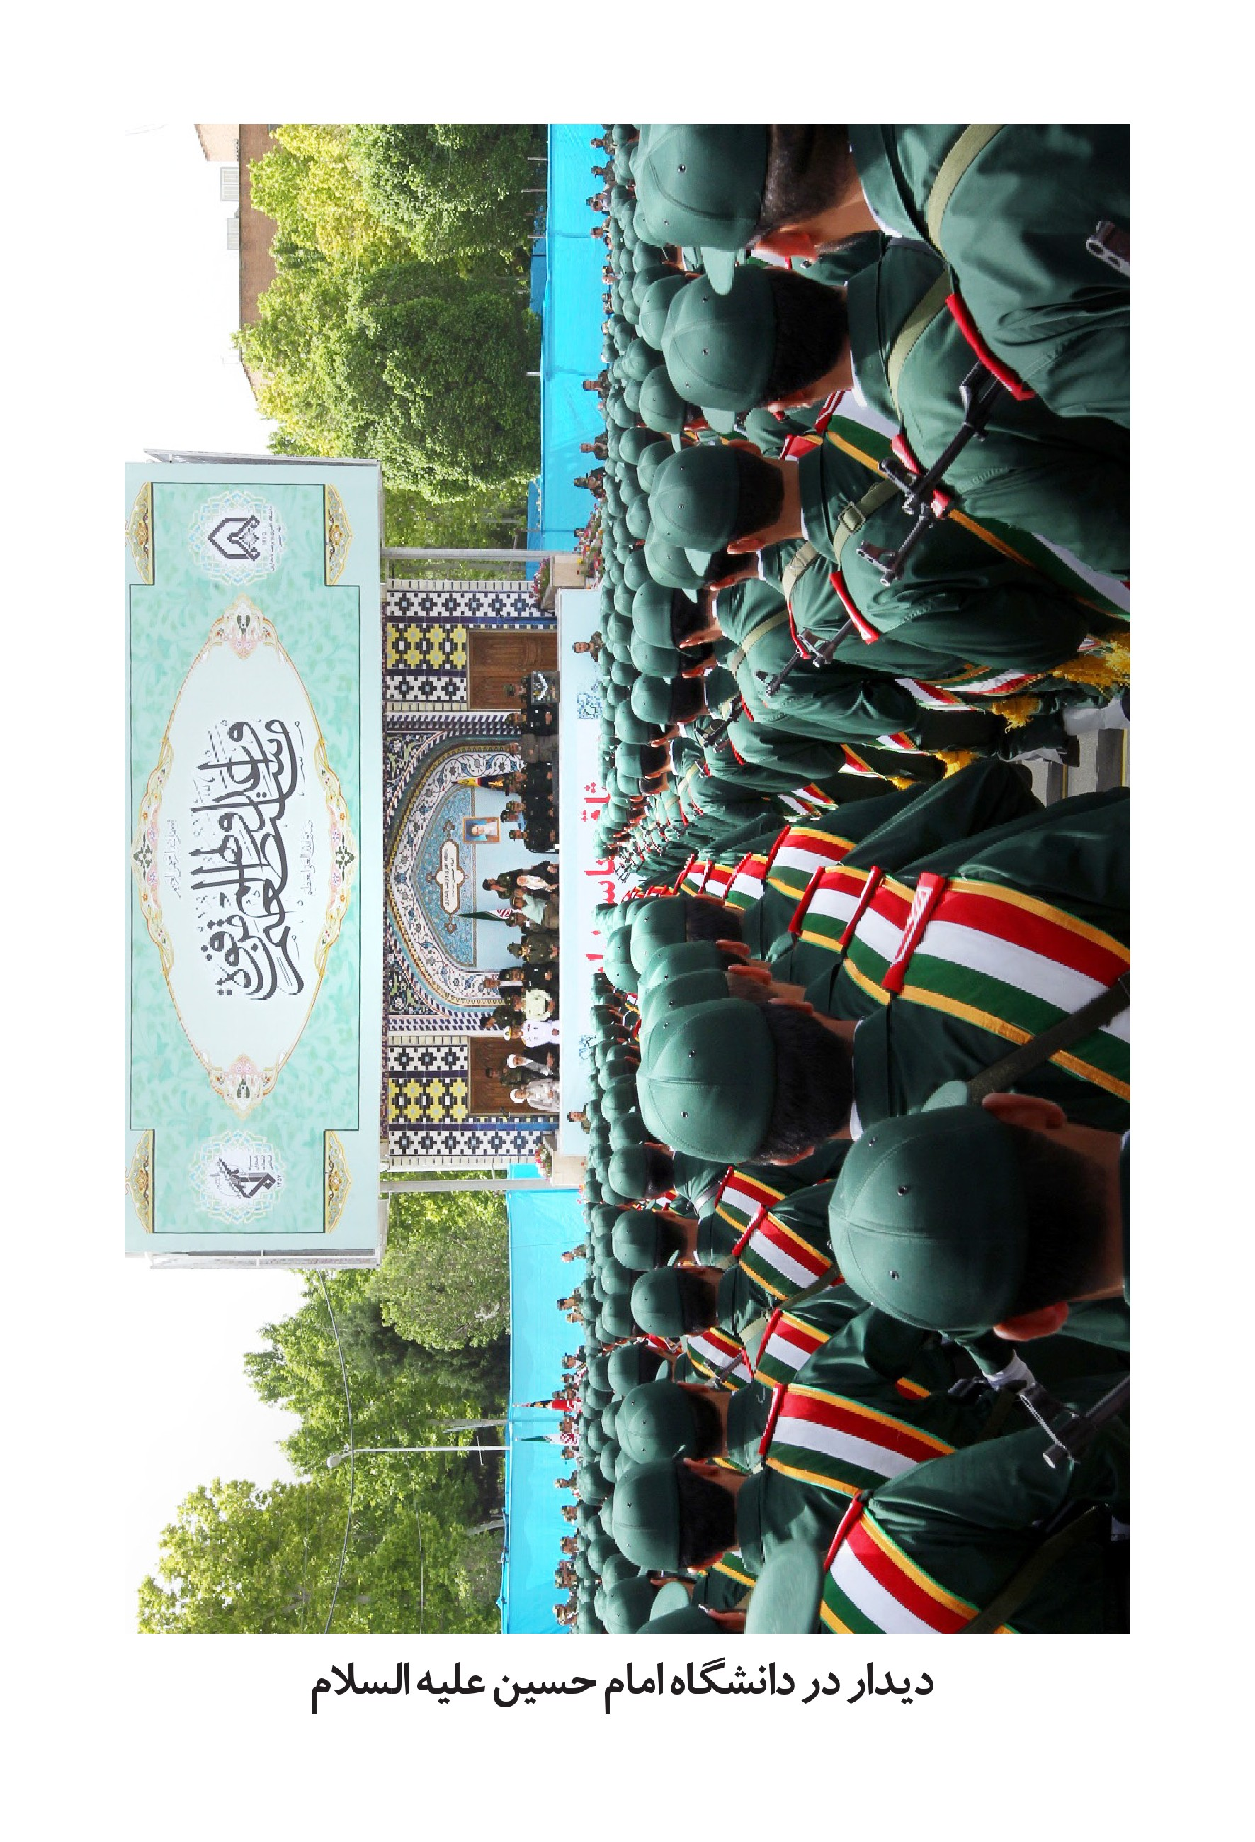
دیدار در دانشگاه امام حسین علیه السلام
تصویر
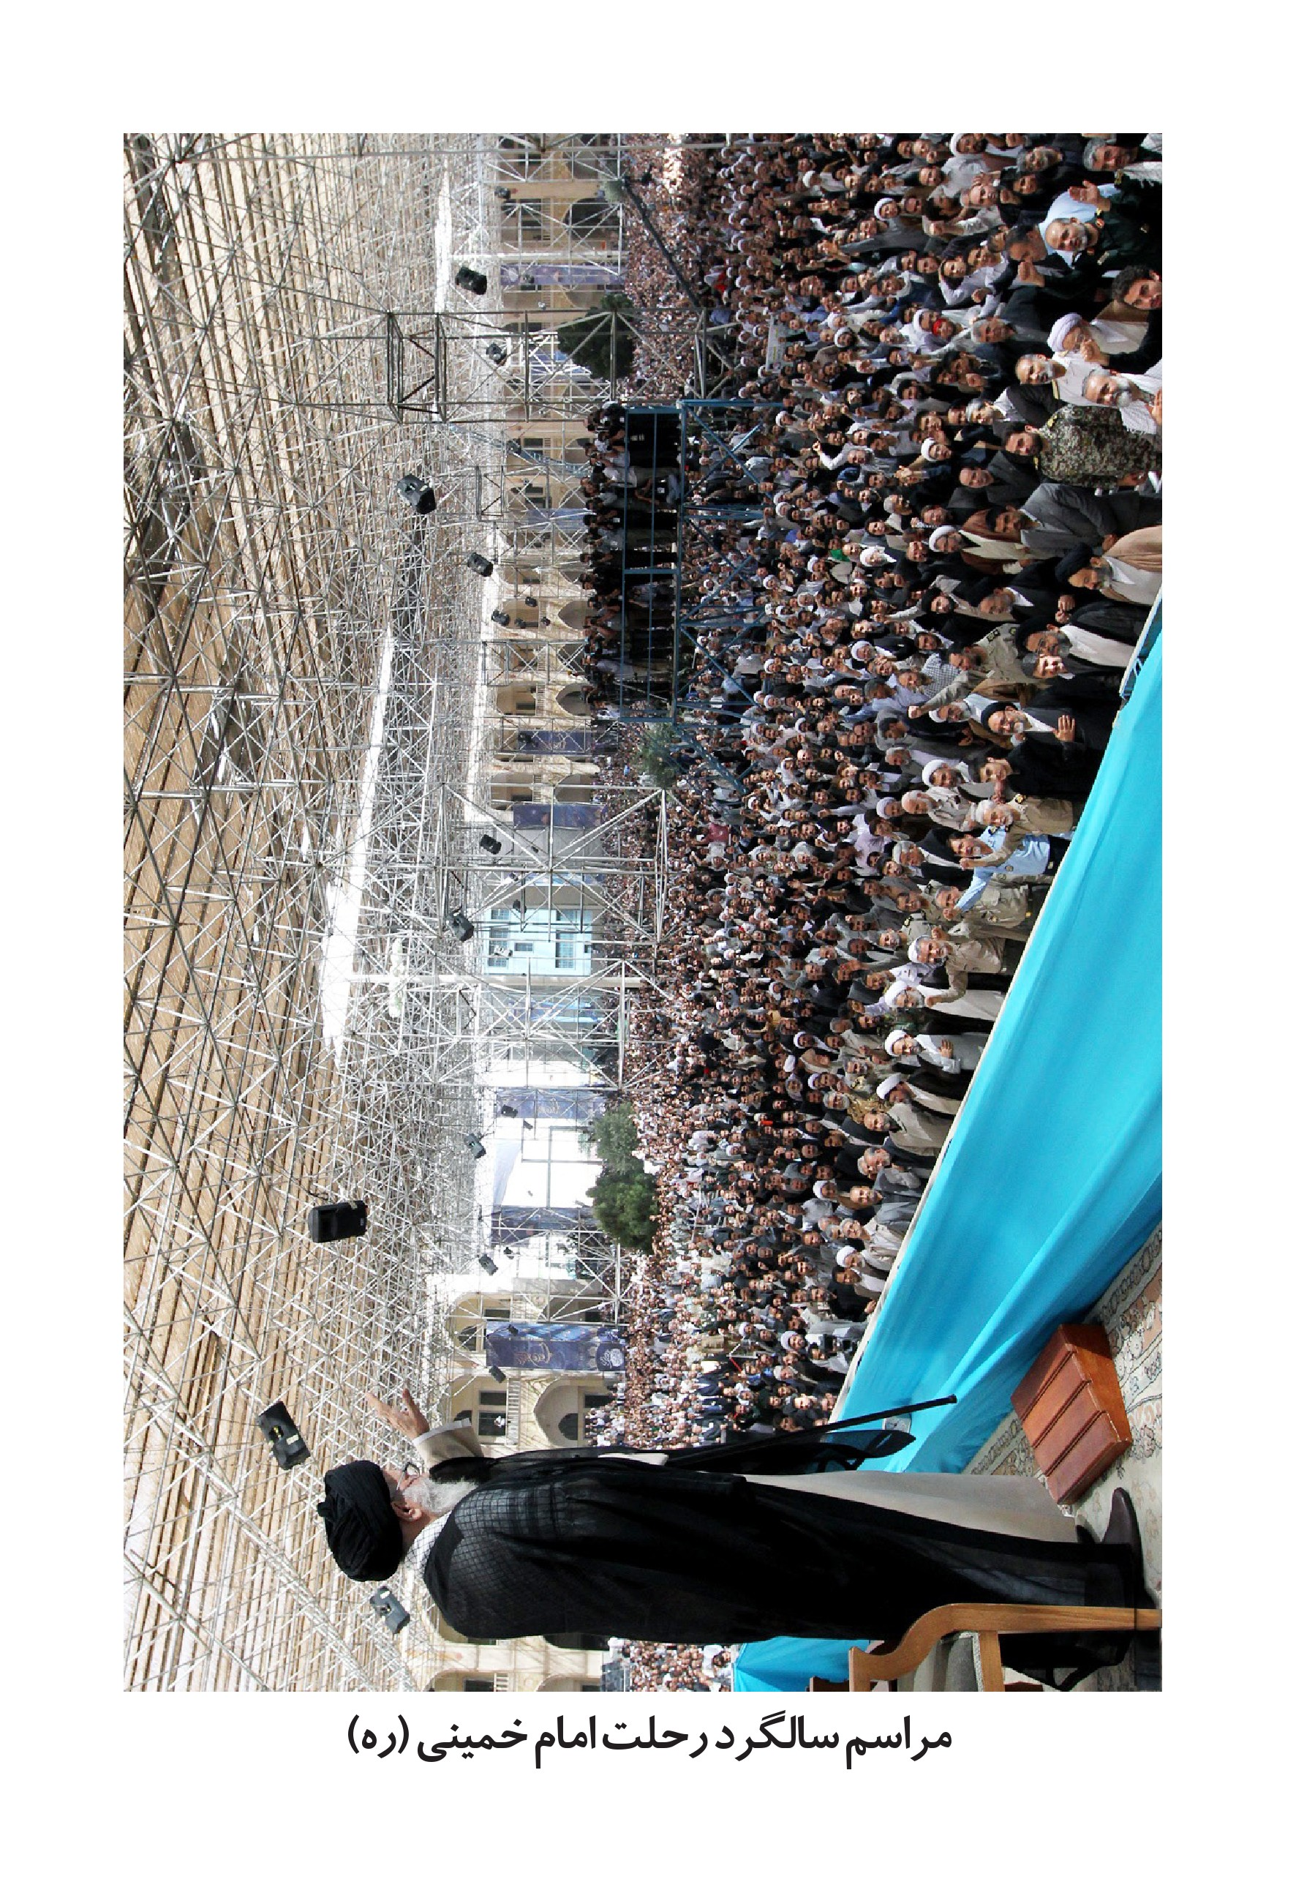
مراسم سالگرد رحلت امام خمینی (ره)
تصویر
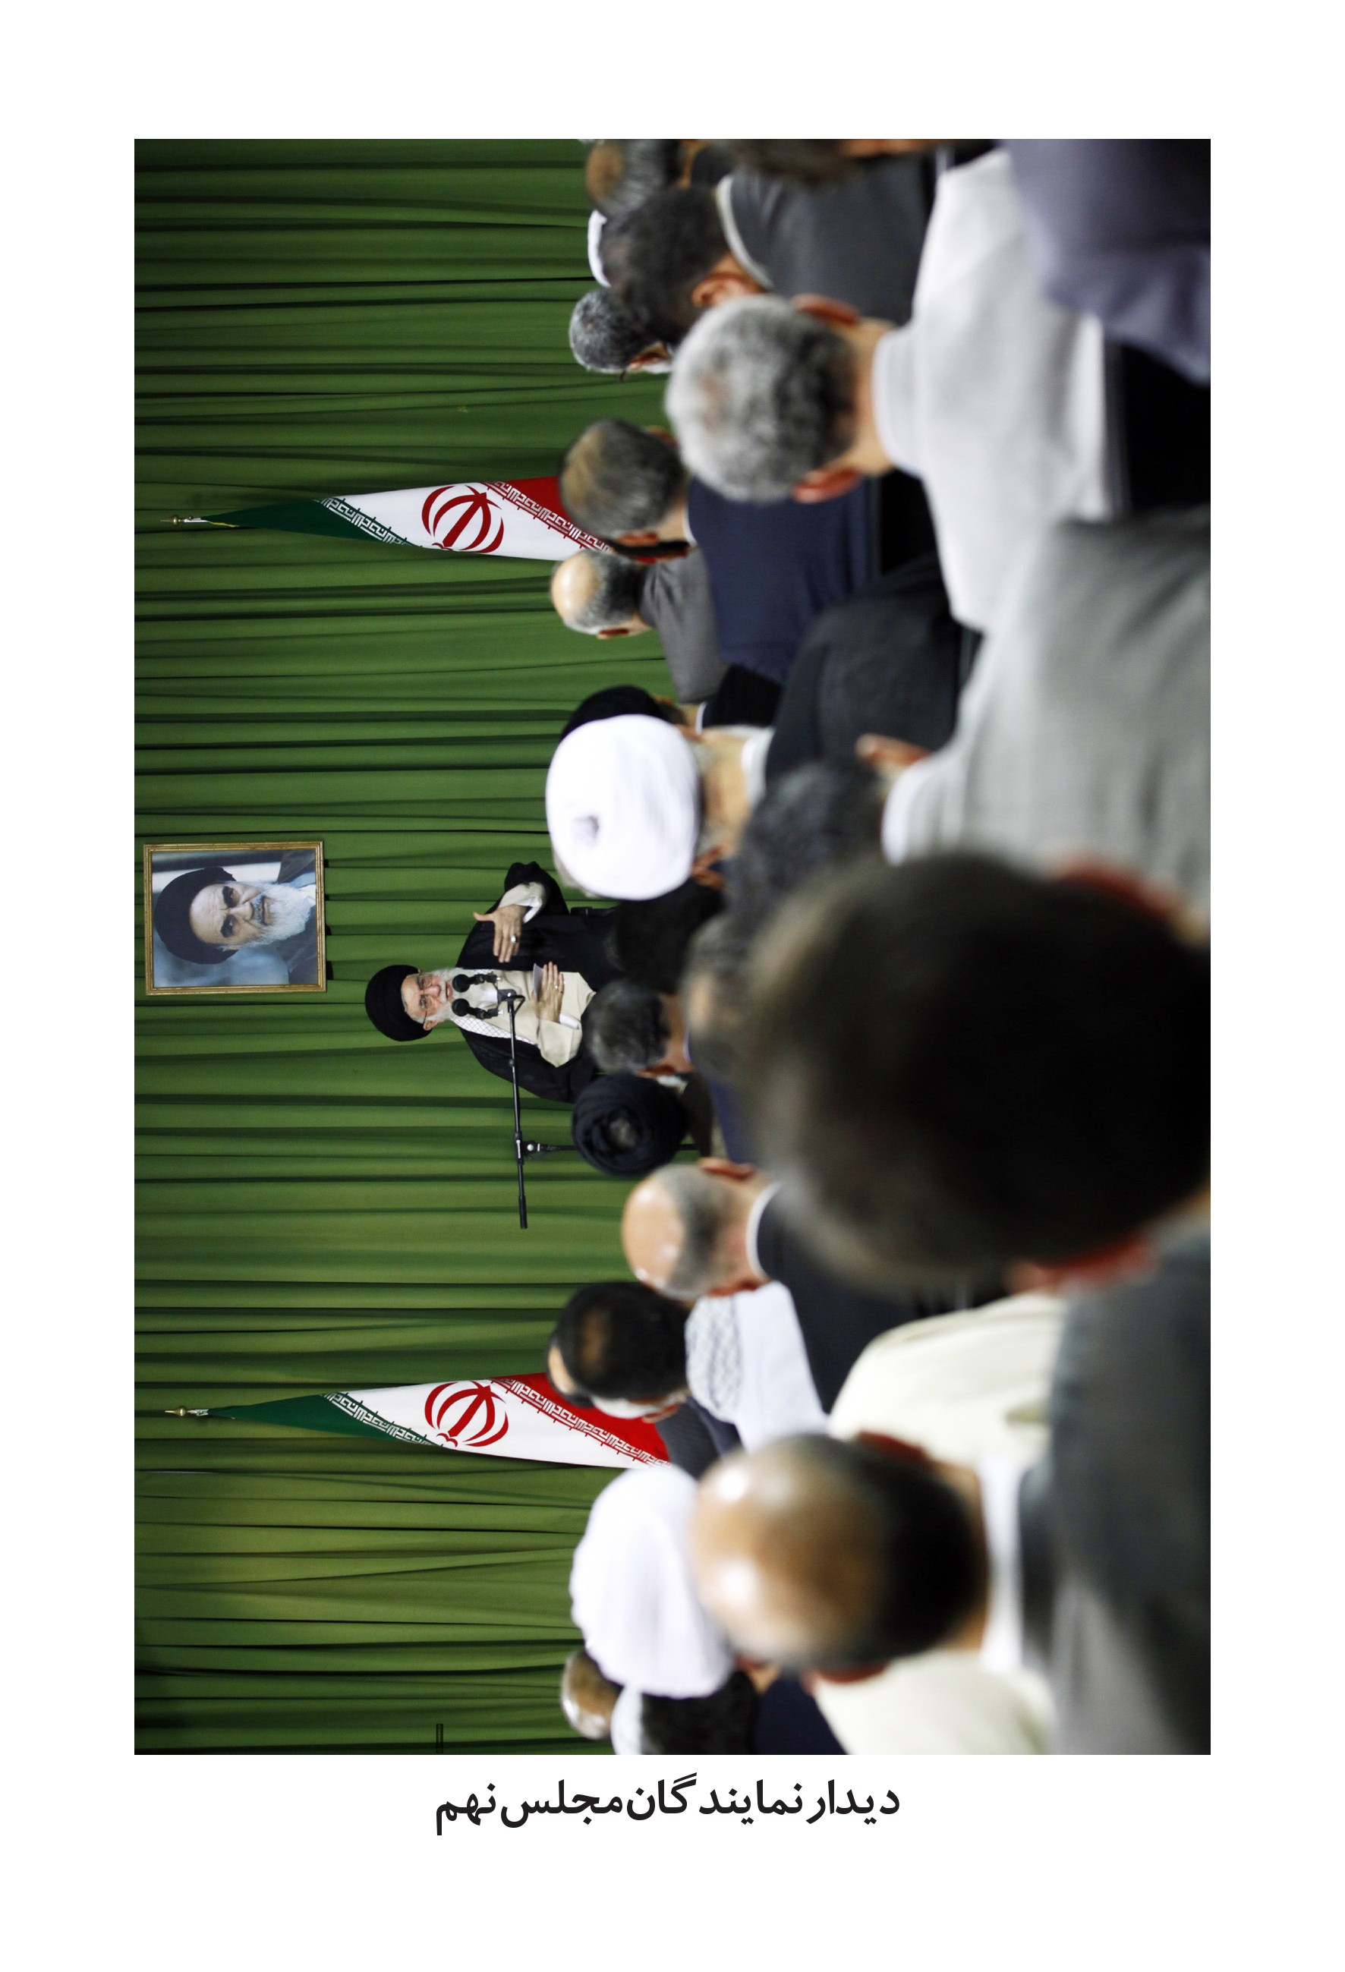
دیدار نمایندگان مجلس نهم
تصویر
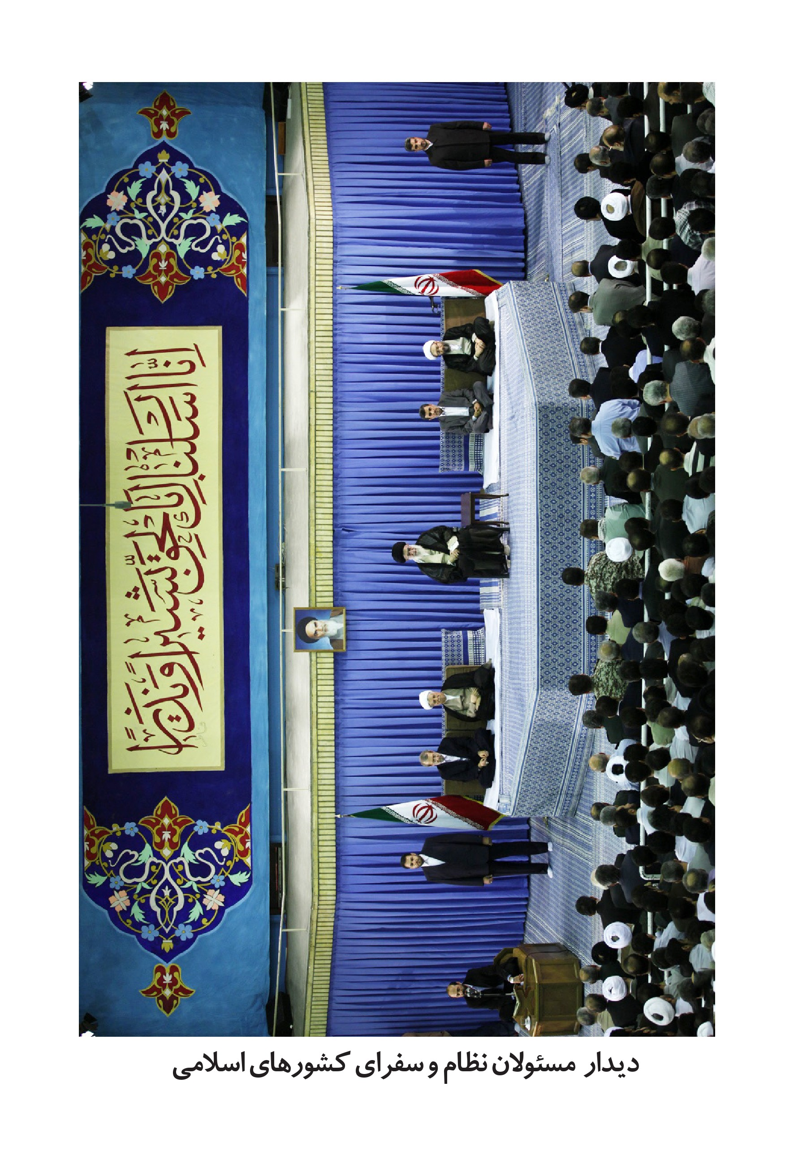
دیدار مسئولان نظام و سفرای کشورهای اسلامی
تصویر
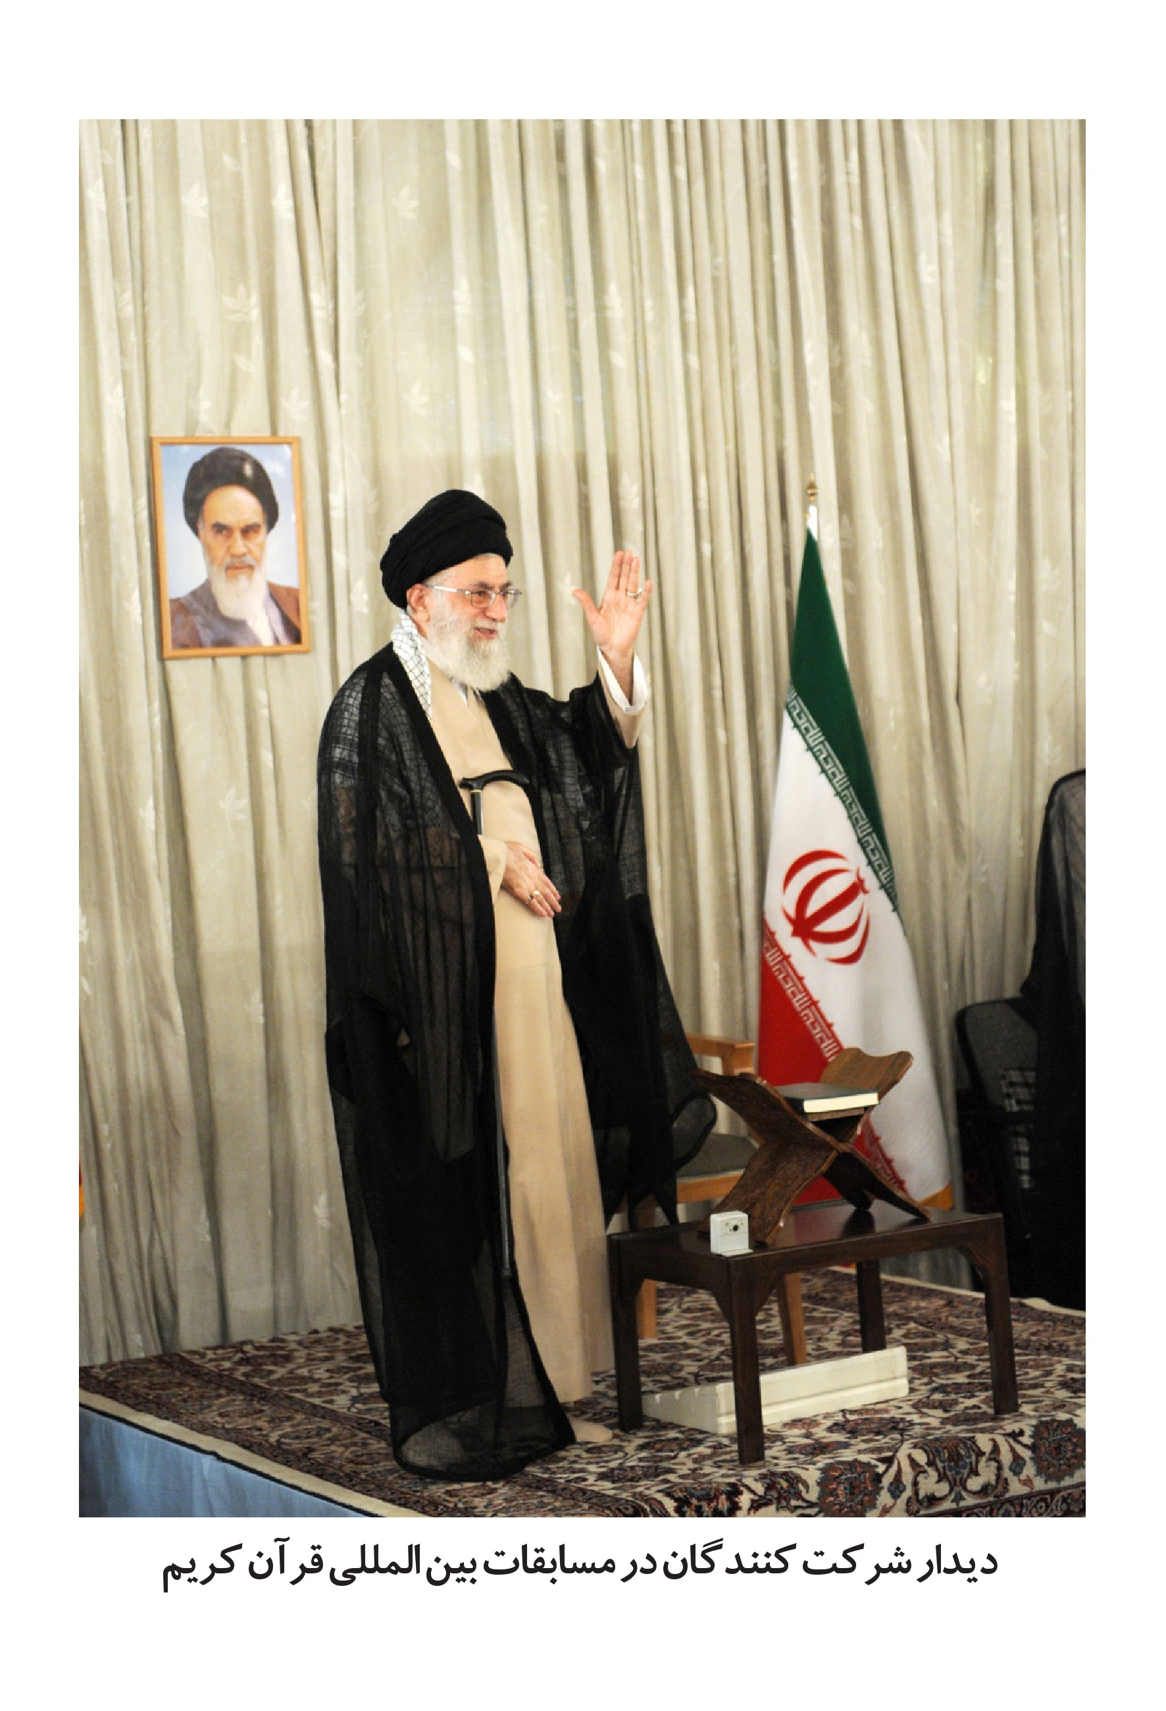
دیدار شرکت کنندگان در مسابقات بین المللی قرآن کریم
تصویر
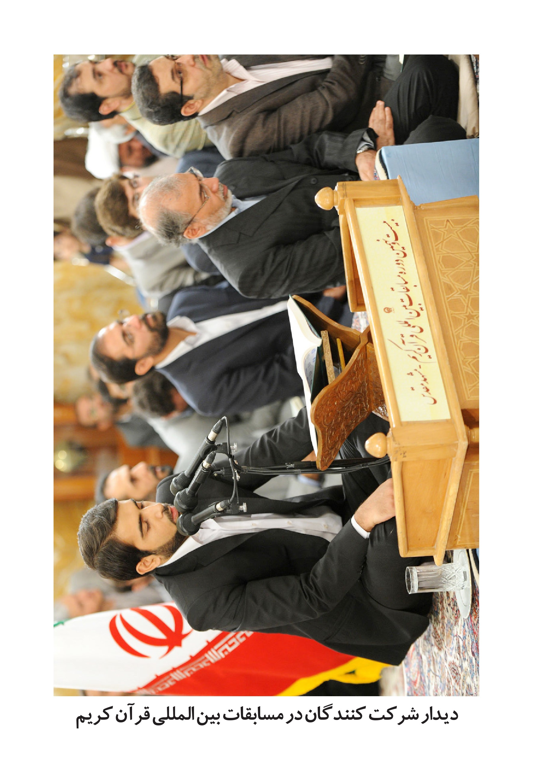
دیدار شرکت کنندگان در مسابقات بین المللی قرآن کریم
تصویر
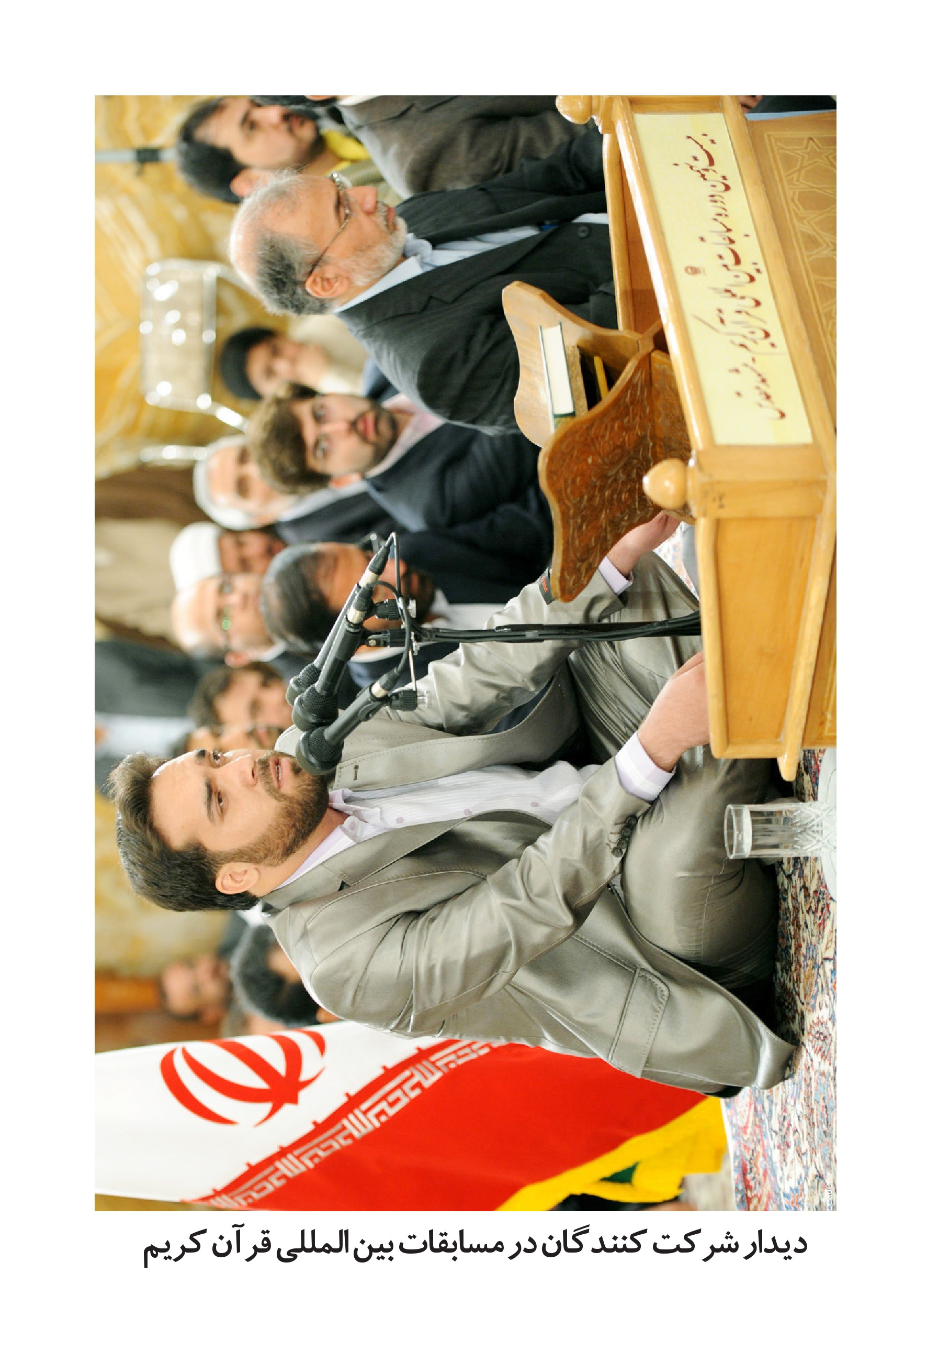
دیدار شرکت کنندگان در مسابقات بین المللی قرآن کریم
تصویر
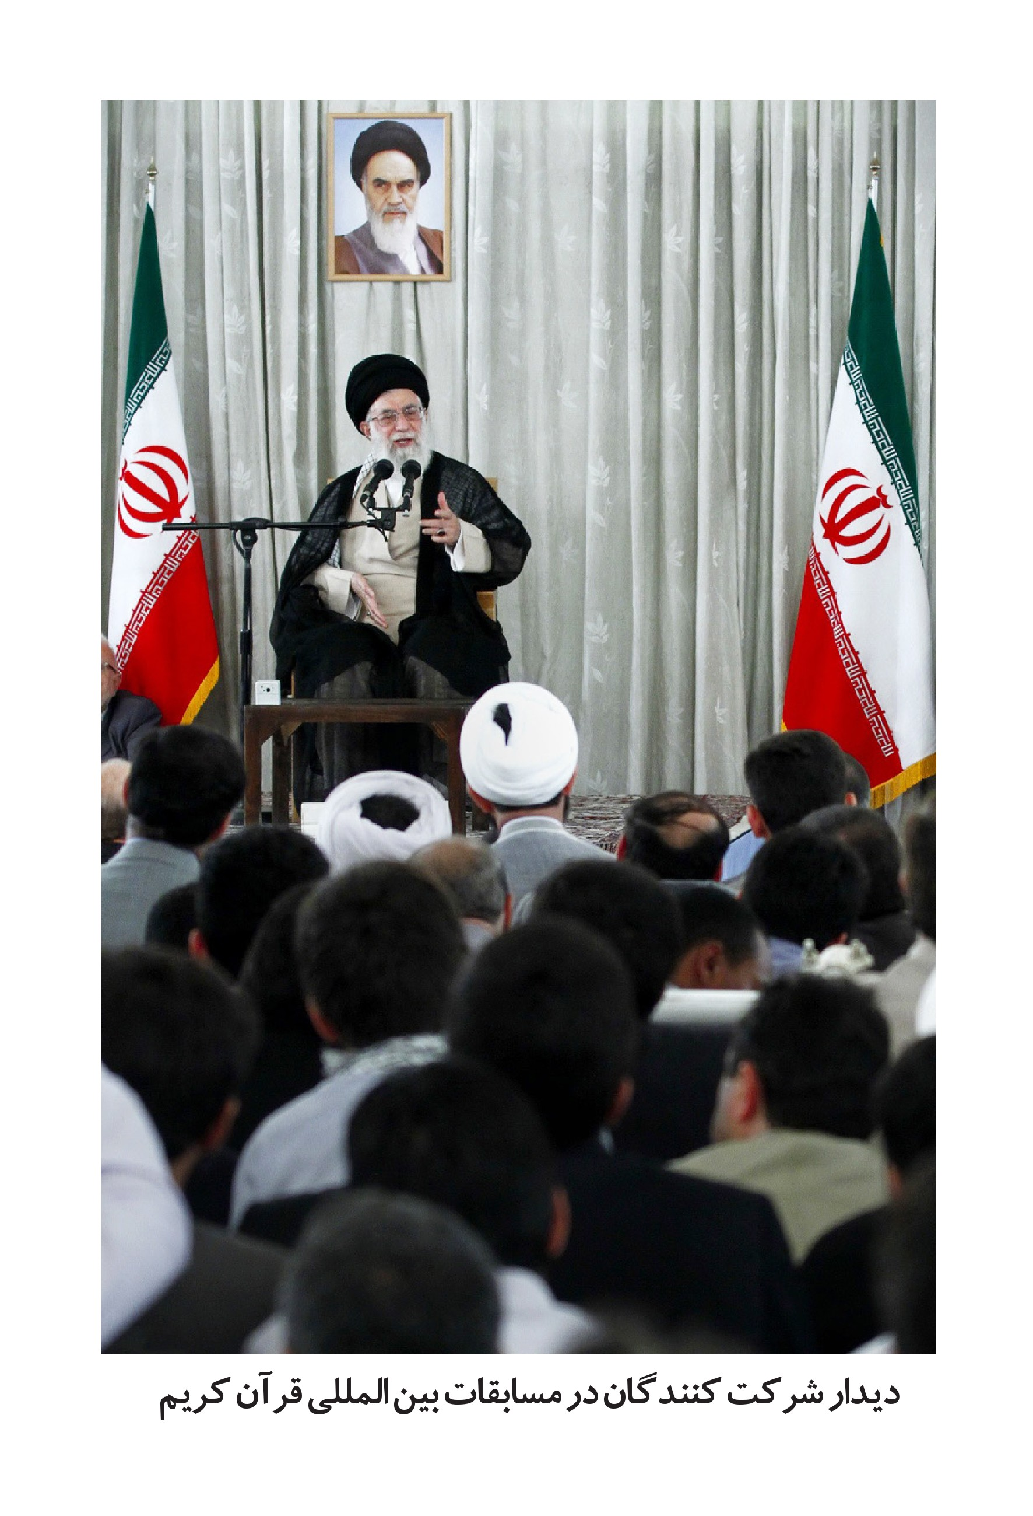
دیدار شرکت کنندگان در مسابقات بین المللی قرآن کریم
تصویر
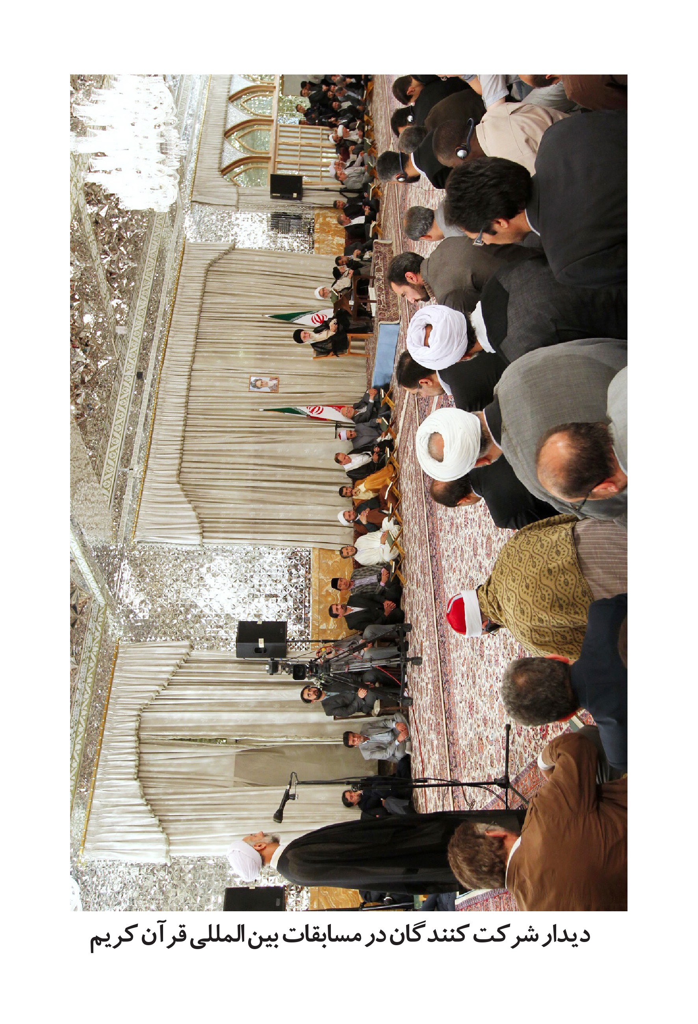
دیدار شرکت کنندگان در مسابقات بین المللی قرآن کریم
تصویر
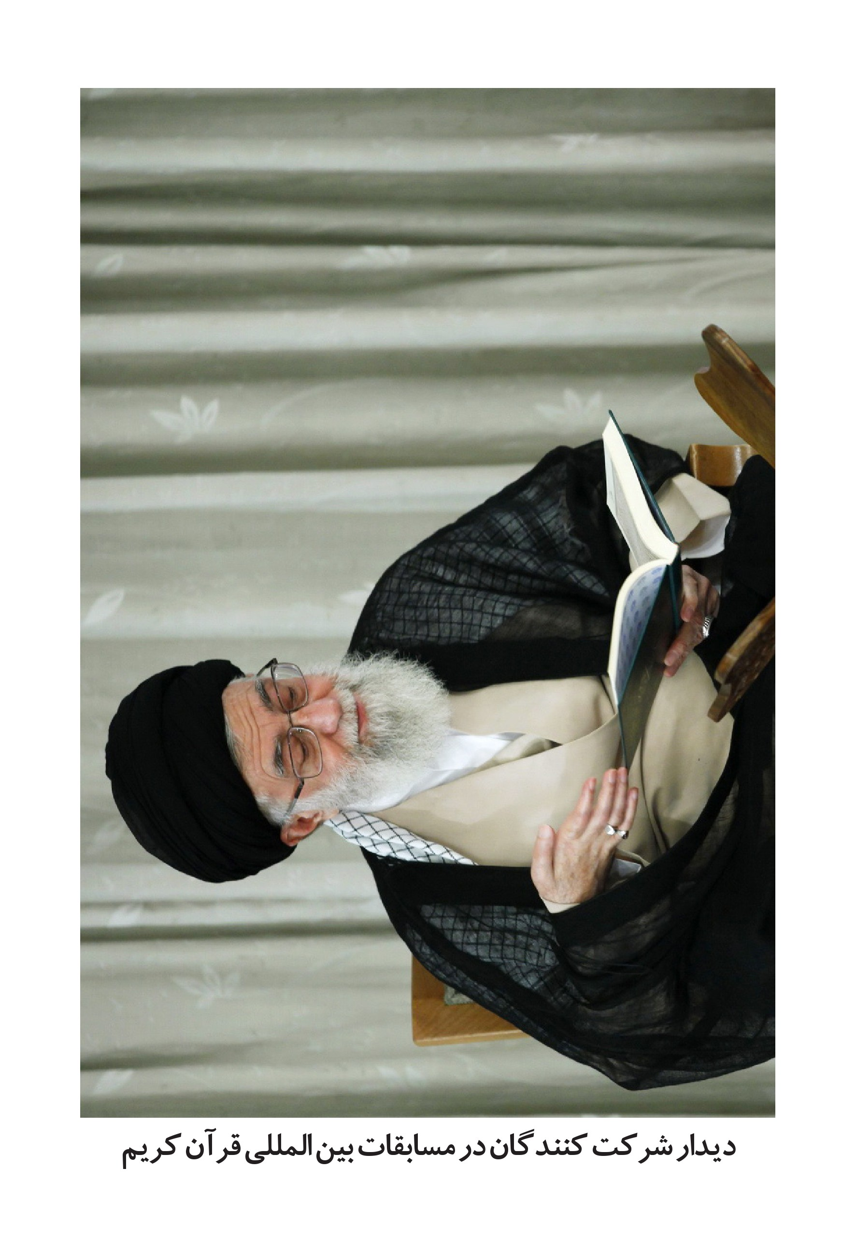
دیدار شرکت کنندگان در مسابقات بین المللی قرآن کریم
تصویر
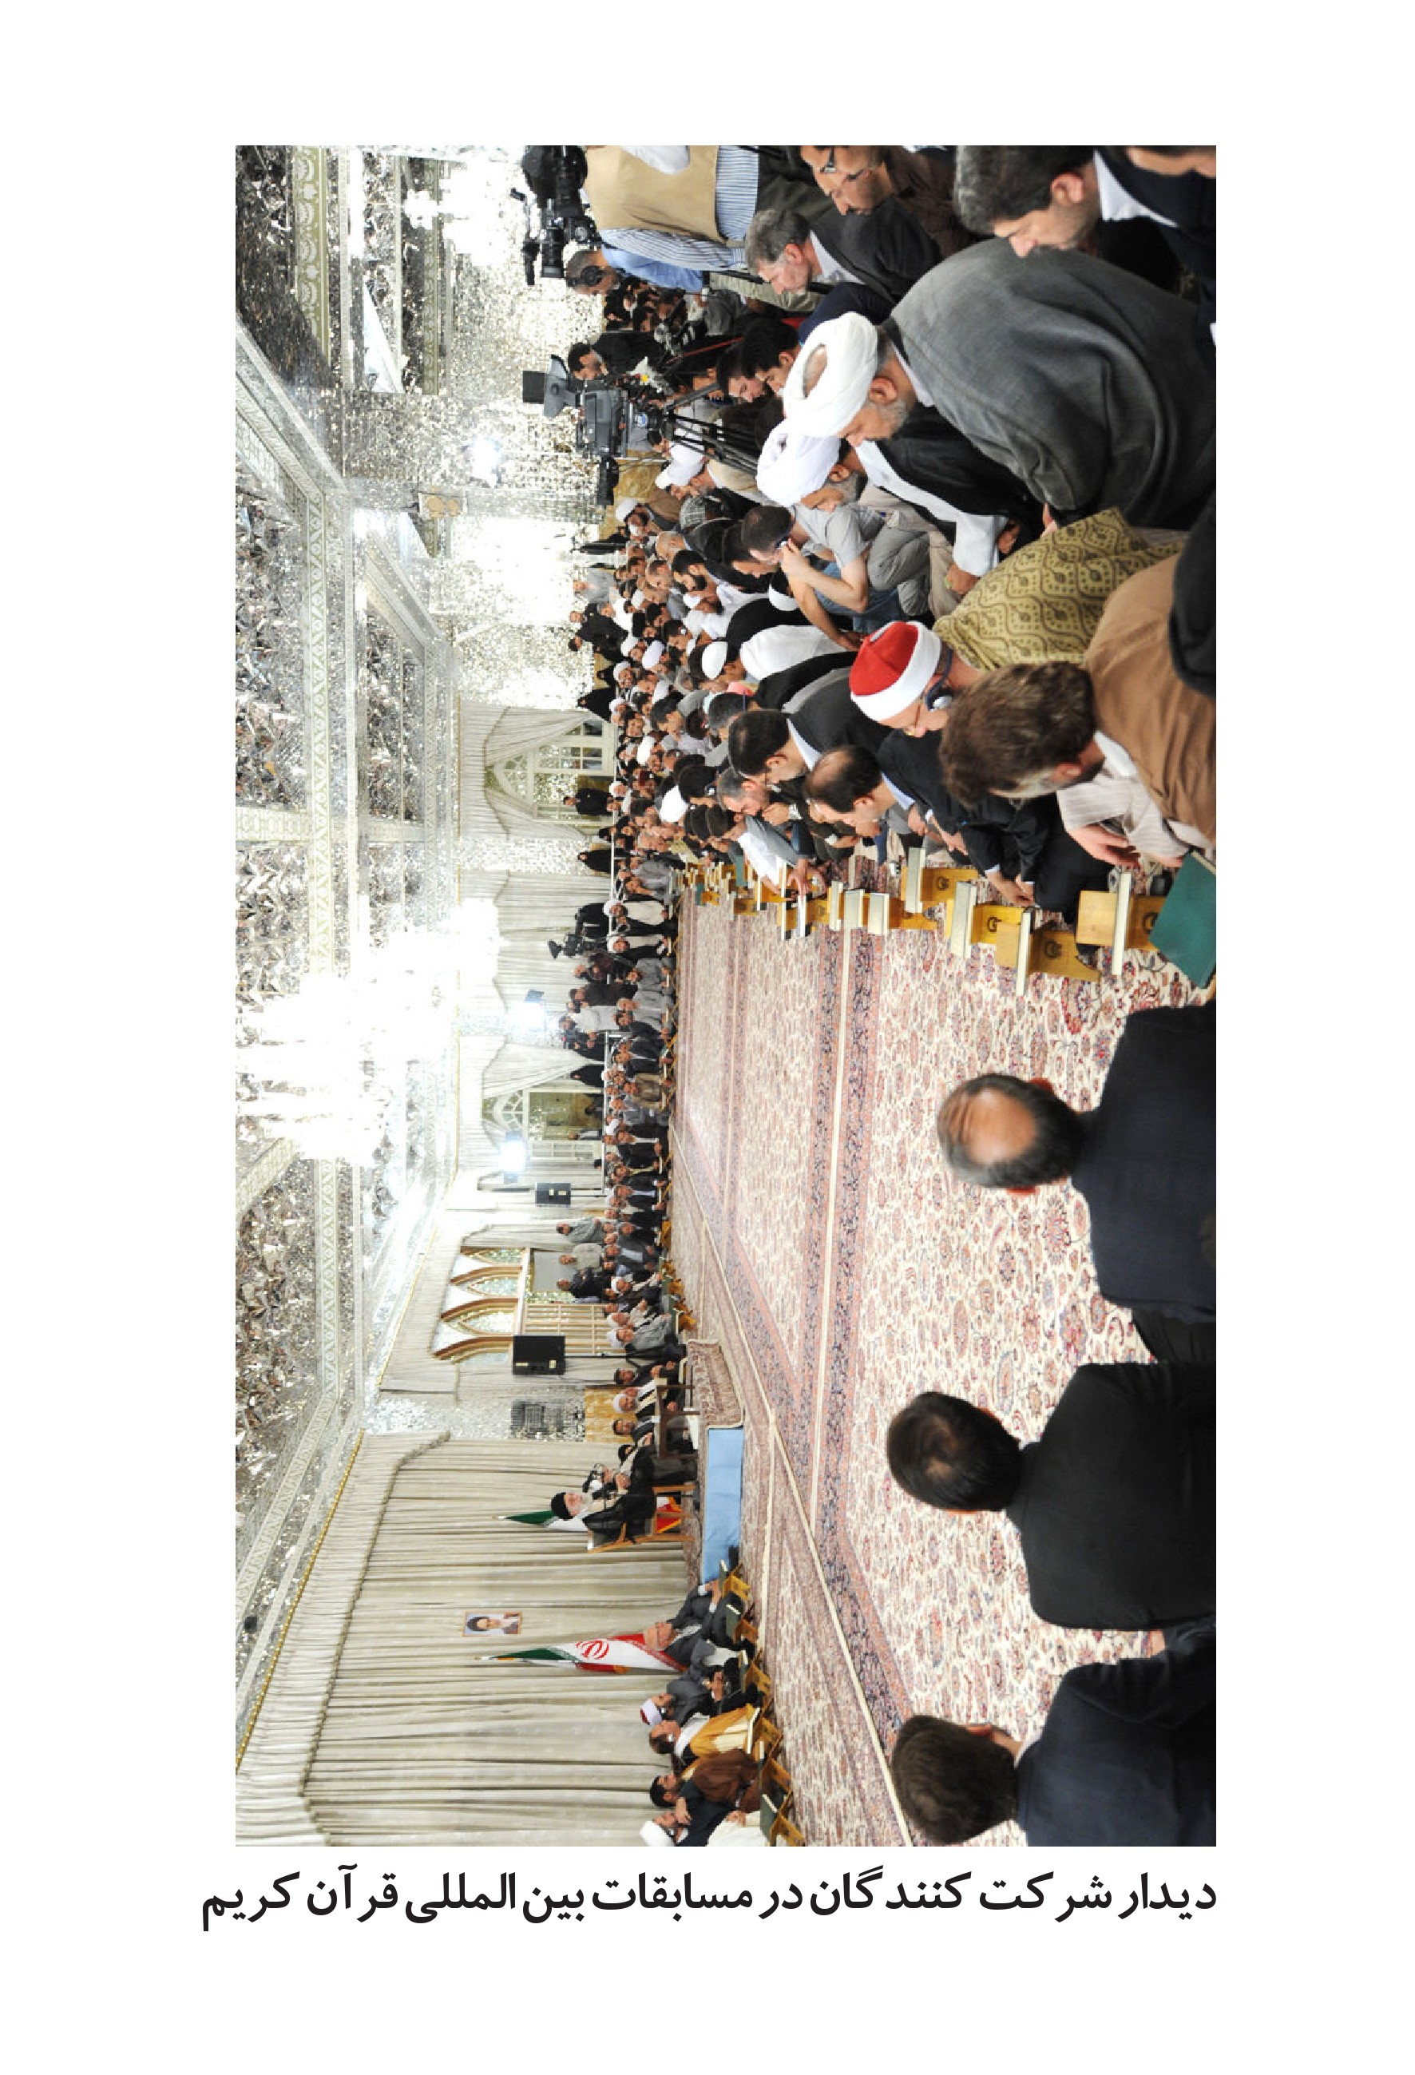
دیدار شرکت کنندگان در مسابقات بین المللی قرآن کریم
تصویر
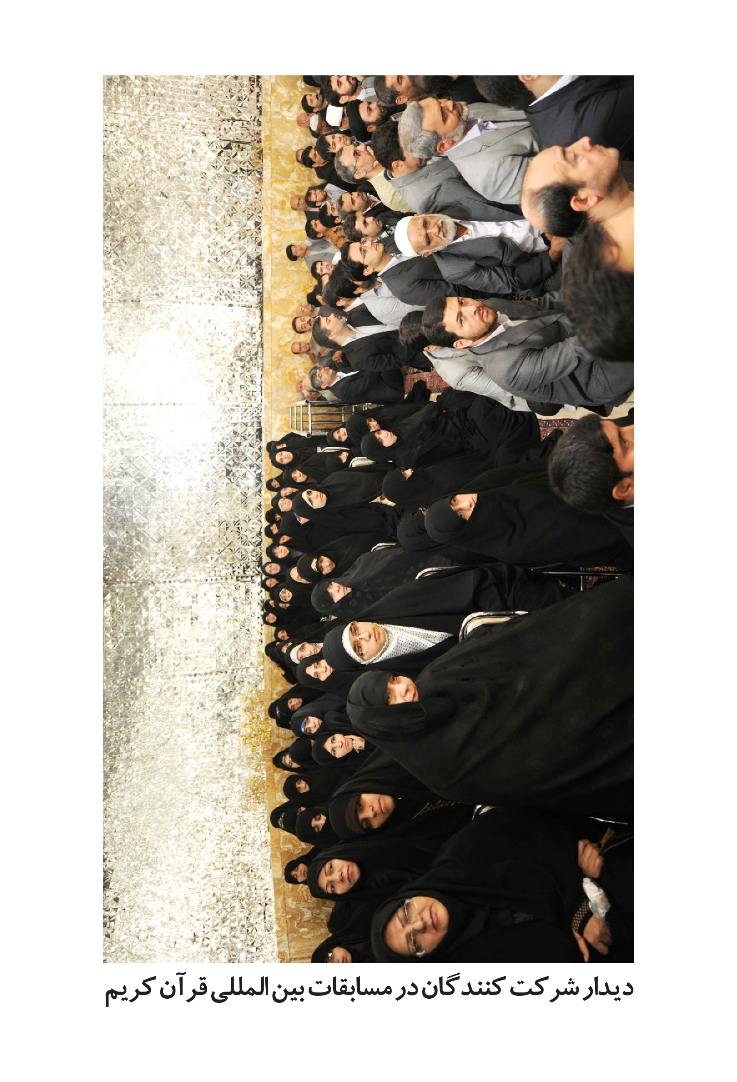
دیدار شرکت کنندگان در مسابقات بین المللی قرآن کریم
تصویر
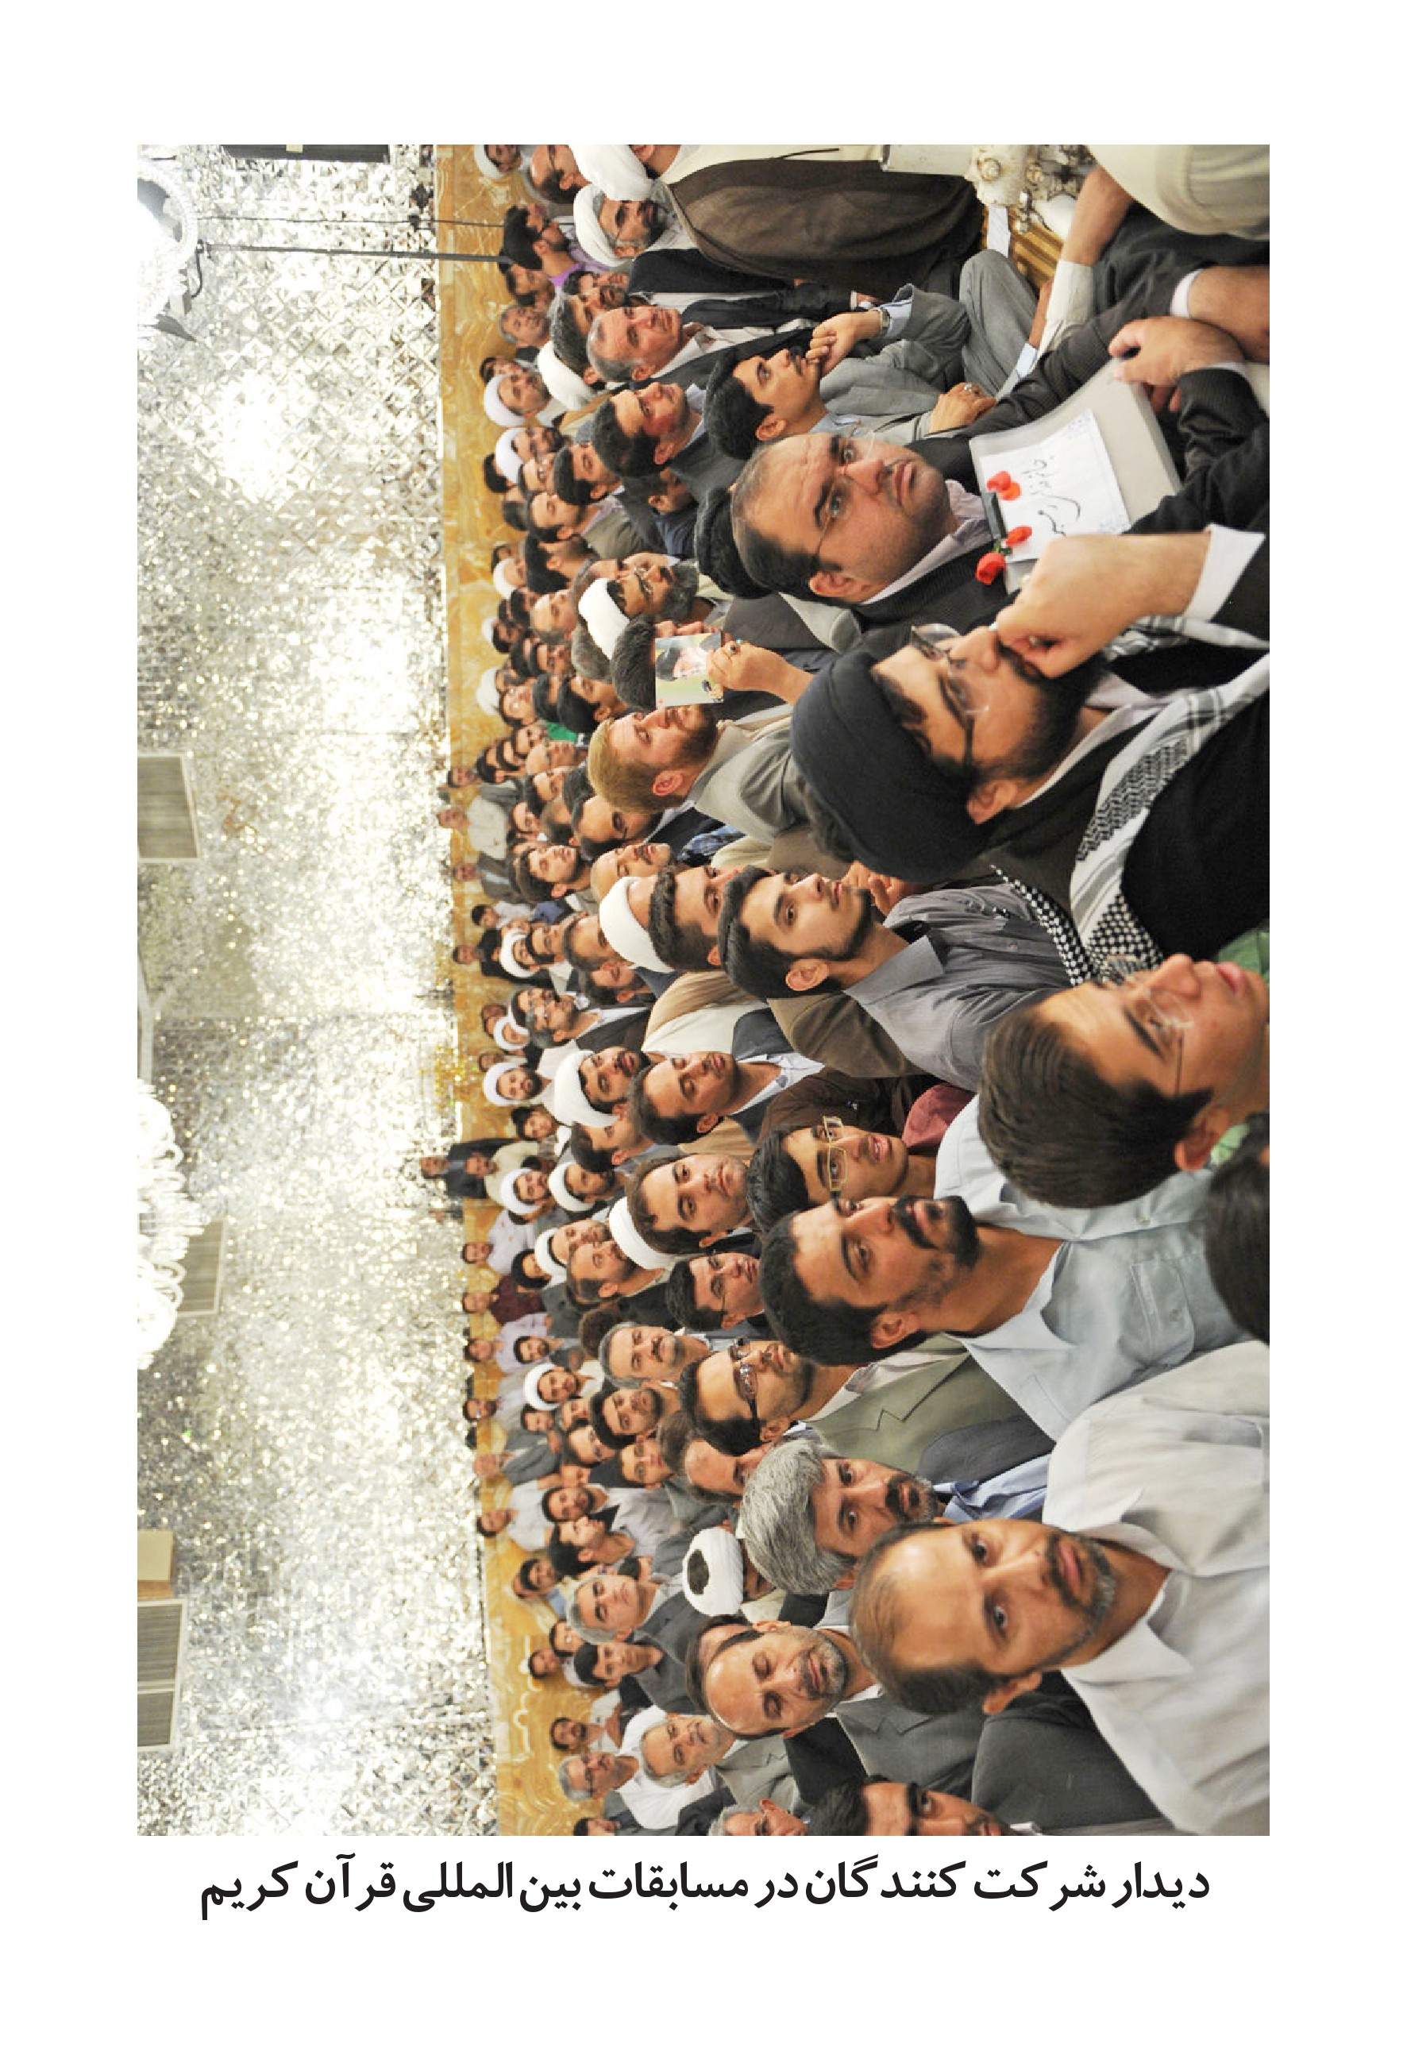
دیدار شرکت کنندگان در مسابقات بین المللی قرآن کریم
تصویر
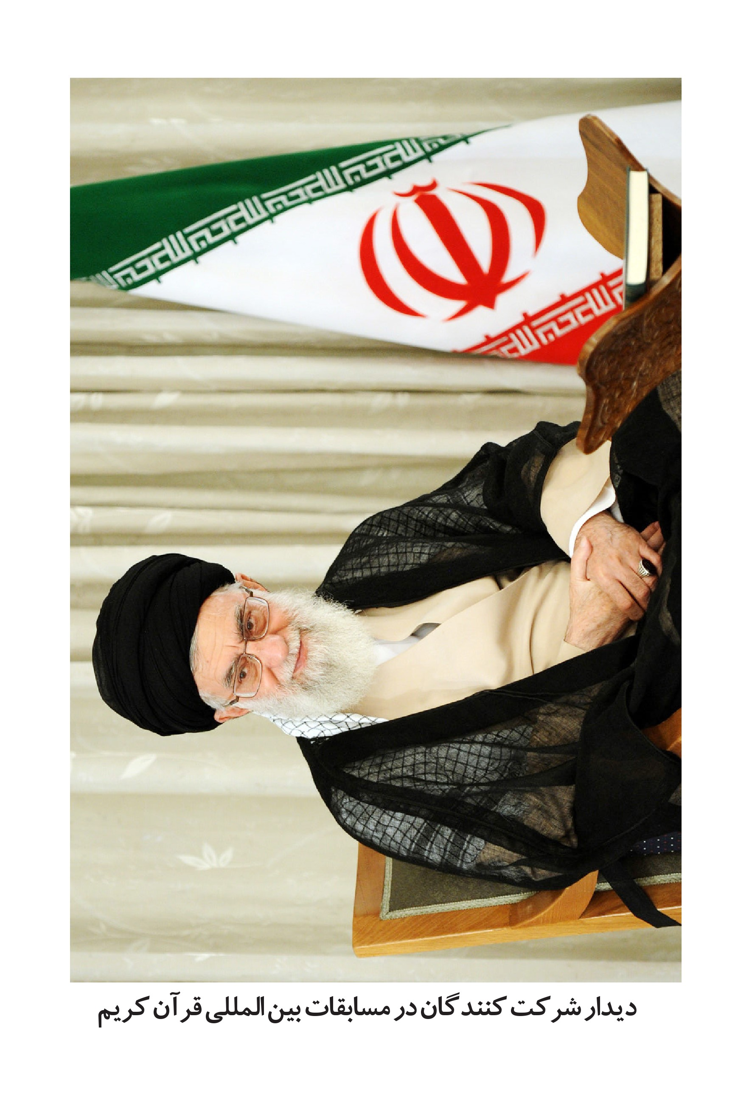
دیدار شرکت کنندگان در مسابقات بین المللی قرآن کریم
تصویر
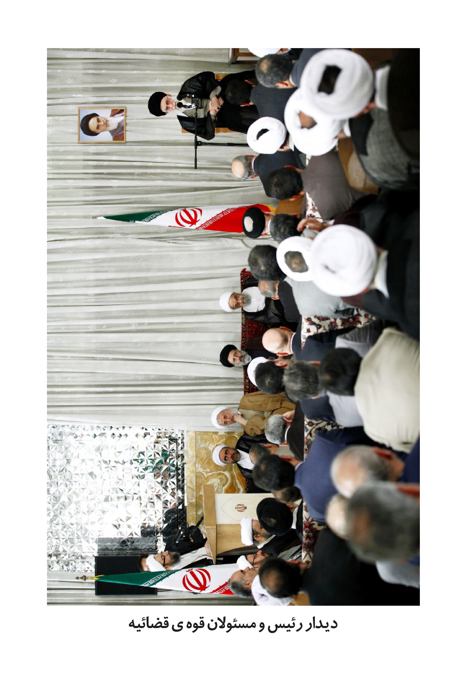
دیدار رئیس و مسئولان قوه ی قضائیه
تصویر
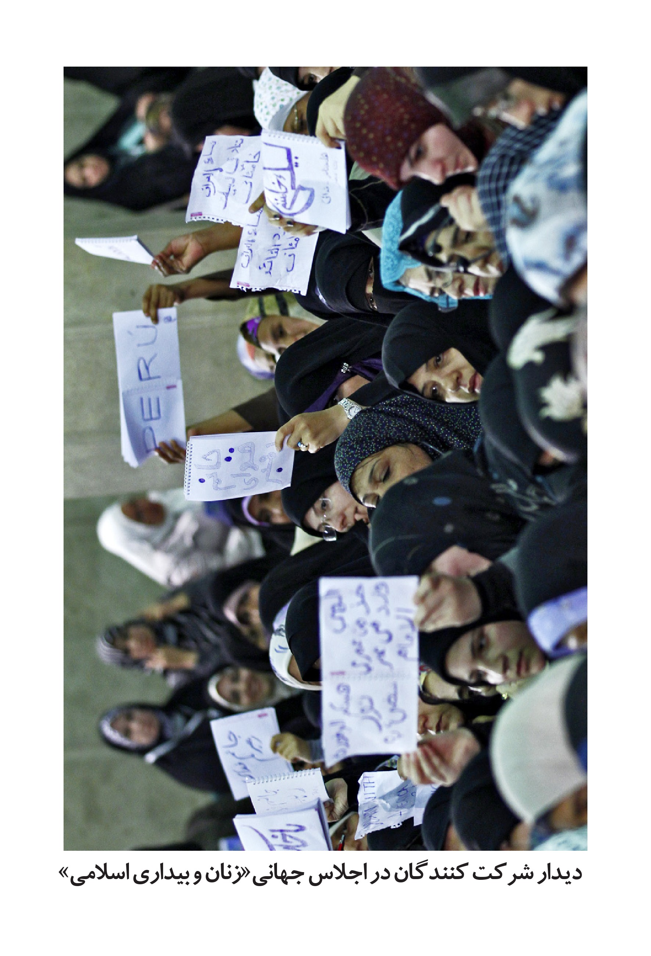
دیدار شرکت کنندگان در اجلاس جهانی «زنان و بیداری اسلامی»

ghaemiyeh.com

فتح: 10 .
شعراء : 217-220 .
فاطر: 10 .
منافقون: 8 .
نساء: 139 .
شعراء: 121 و 122 .
آل عمران: 139 .
ابراهیم: 28 و 29 .
انفال: 29 .
انفال: 25 .
عصر: 3 .
انعام: 26 .
حاج عبد الله والی را میتوان یکی از اسوه های درخشان عمل و اقدام جهادی دانست که در لبیک گویی به اشاره حضرت امام (ره) که فرموده بودند: "به داد بشاگرد برسید!“ به منطقه دور افتاده و محروم بشاگرد هجرت کرد.
شوری: 15 .
مجموعة ورام، ج 1، ص 89 .
جمعه: 2 .
همان .
نهج البلاغه، خطبه ی 1 .
حج: 40 .
ابراهیم: 12 .
توبه: 33 .
تكبير
تكبير
آل عمران: 54
تکبیر
تکبیر
تکبیر
تکبیر
تکبیر
تکبیر

